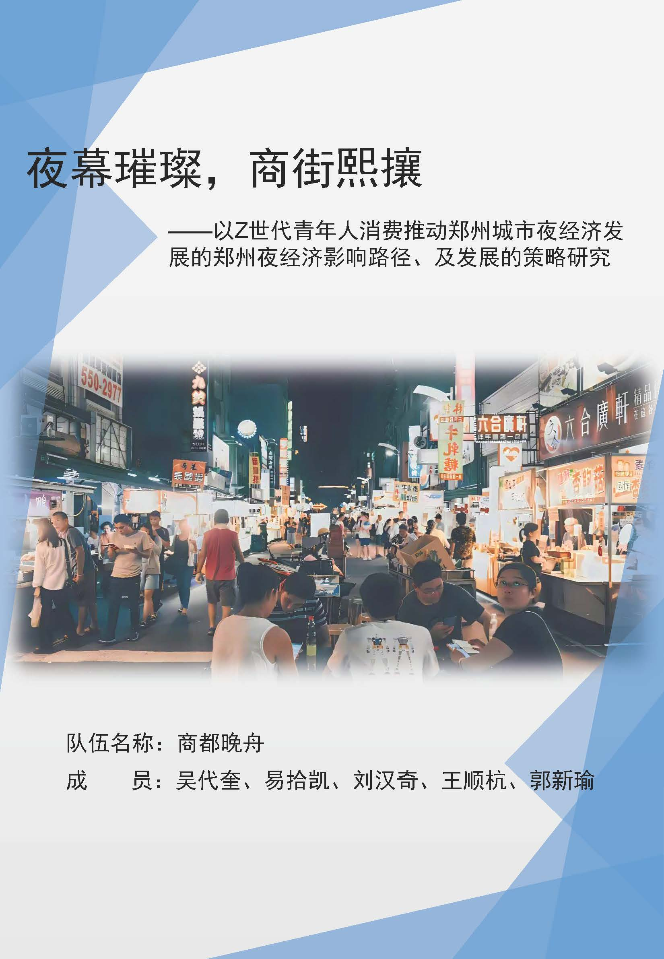
摘要：
夜经济（Night-time economy）作为城市经济的重要组成部分，指夜间（通常为晚6点至次日凌晨6点）开展的餐饮、娱乐、购物、旅游等多元化经济活动。近年来，随着城市化进程加速和消费升级，夜经济已成为拉动内需、促进就业、提升城市活力的关键引擎。
中国夜间经济市场规模持续扩大，2019年已达2.2万亿元，占全球市场份额的7.6%；春节期间，多地灯会、夜市等活动显著带动消费增长，如北京世园花灯艺术节接待游客超11万人次，成都“夜游锦江”吸引游客46.63万人次。夜经济从传统餐饮、购物向文化、科技融合升级。北京“千灯夜”结合彩灯与IP潮玩，上海推出博物馆夜间开放，成都打造沉浸式夜游项目，深圳融合低空经济与商圈消费，这些都是夜经济作为新时代下拉动经济增长和时代创新的催化剂。
本次调研聚焦Z世代下的青年人（15-30），年轻人是核心消费群体，其需求推动业态创新，如夜间运动、Livehouse等。数字技术如移动支付、VR/AR、大数据分析提升消费便利性，南京“夜游秦淮”、武汉“长江灯光秀”等案例通过科技增强体验拉动年轻人消费群体的成功案例。
本次调研报告综合文献调查法挖掘、网络调查法剖析、问卷调查等多种调查方式；基于文献深度挖掘目前学术圈对于夜间经济的主体研究和价值导向，郑州夜经济发展现状，分析问卷数据并运 用各类统计图描述郑州夜经济用户需求研究，基于Kano模型的郑州夜经济用户需求划分，基于Topsis模型对郑州夜经济区域性发展进行综合评价分析，探索核心区域的发展优劣程度的，以及整体水平和分布趋势。集成Kano/动态权重/TOPSIS的郑州夜经济用户需求性路径构建，以及结合VRIO分析框架，运用SEM结构方程模型进行各指标和郑州夜经济竞争性维度的路径分析，设置构建并评估模型来研究各因素内部及相互关系，并赋予解读，探索郑州夜经济用户消费影响路径。同时在新时代郑州夜经济发展上提出建设性的发展策略研究。
关键词：夜经济、夜间经济活动、消费影响路径、郑州夜经济发展策略

目录

表目录 2
图目录 4
一、引言 5
（一）研究背景 5
（二）研究意义 6
（三）文献综述 6
（三） 技术路线图/设计路径构建： 11
（四）特色与创新： 12
二、调查方案设计与实施 13
（一）调查目的 13
（二）调查对象及地点 14
（三）调查方式 17
（四）抽样框设计（正式调查） 18
（五）质量的控制与评估 24
三、 郑州夜经济用户的需求性研究 30
（一）描述性统计分析 30
（二）人口统计学特征 31
（三）基于问卷多选题及交叉表的数据挖掘分析 37
四、基于Kano模型的郑州夜经济用户需求划分 52
（一） Kano模型简介及应用创新 52
（二） Kano模型定位对照表 53
（三）Kano结果分析 54
（四）集成Kano/动态权重/TOPSIS的郑州夜经济用户需求性路径构建 60
五、基于Topsis的郑州夜经济区域性方案评价 63
（一）TOPSIS模型简介 63
（二）分析结果 66
（三）结论与建议 69
六、基于SEM结构方程模型的郑州夜经济消费者用户的影响路径研究 69
（一）SEM的基本概念与核心优势 70
（二）SEM路径模型框架 72
（三）验证性因子分析 75
（四）路径假设关系 78
（五）结构方程模型的修正 81
（六）模型修正结果解读 84
七、结论与建议 86
（一）区域分级施策，推动均衡发展 86
（二）分阶段实施优先级策略 87
（三）建议 88
八、 参考文献 91
附录 95

表目录

表 1 夜经济规模占比 16
表 2 核心商圈清单 17
表 3 样本容量置信度区间 19
表 4 各阶段抽样对象 21
表 5 核心区域GDP规模 21
表 6 区域GDP累计 22
表 7 金水区样本分配 23
表 8 郑东新区样本分配 23
表 9 二七区样本分配 23
表 10 场景问卷分配 24
表 11 误差来源及控制策略 26
表 12 问卷回收详情 26
表 13 总量表问卷Cronbach’s α系数信度表 26
表 14 KMO检验和Bartlett检验 26
表 15 TOPSIS部分问卷效度检验 27
表 16 Vrio部分问卷效度检验 27
表 17 数据清洗结果 27
表 18 有效样本特征分析数据 29
表 19 频数分布结果图 31
表 20 时段频率分析 37
表 21 夜间活动类型频数统计 41
表 22 消费者考虑因素频数统计 43
表 23 消费者参与夜间活动目的频数统计 45
表 24 消费者期望增加夜间活动频数统计 47
表 25 消费者期望改进方面频数统计 50
表 26 科技互动与健康亲子主题统计表 51
表 27 Kano模型定位统计表 53
表 28 需求分类及概念表 54
表 29 Kano模型结果分析 55
表 30 郑州夜经济综合用户体验（UX）的IPA矩阵 58
表 31 需求分类权重表 62
表 32 公式含义及数据来源 62
表 33 变量解释表 63
表 34 加权标准化矩阵 66
表 35 TOPSIS评价计算结果 66
表 36 符号定义表 71
表 37 变量分类及定义 73
表 38 潜变量定义与Kano分类对应 75
表 39 模型评价 76
表 40 Pearson相关与AVE平方根值 77
表 41 Pearson相关与AVE平方根值 77
表 42 模型回归系数表 81
表 43 模型拟合指标 81
表 44 模型回归系数表 82
表 45 修正后模型拟合数据 83

图目录
图 1 —技术路线图 11
图 2 总分正态分布表 27
图 3 Q-Q图 28
图 4 性别分布环图 31
图 5 玫瑰图 32
图 6 职业分布图 33
图 7 月收入水平 33
图 8 参与频率 34
图 9 平均消费金额 34
图 10 消费方式偏好 35
图 11 整体满意度 36
图 12 年龄与参与吧频率 36
图 13 帕拉托图1 38
图 14 帕累托图2 42
图 15 参与频数雷达图 42
图 16 帕累托图3 45
图 17 交叉表1 47
图 18 帕累托图4 48
图 19 交叉表2 49
图 20 帕累托图5 50
图 21 Kano模型 54
图 22 夜经济综合用户体验表 56
图 23 Better-Worse表 56
图 24 郑州夜经济综合用户体验（UX）的IPA矩阵分析 59
图 25 SEM结构方程模型示意图 70
图 26 结构方程模型路径 79
图 27 修正后模型路径图 83
图 28 词云图 87
图 29 郑州夜经济融合新格局 88

一、引言

（一）研究背景
在当今全球经济格局深刻演变与国内经济转型加速并行的时代浪潮下，夜经济顺势崛起，成为备受瞩目的经济新引擎，背后蕴含着多元交织的驱动因素。
从宏观经济环境来看，全球经济历经起伏，过去十年间在复苏与调整中蹒跚前行，贸易保护主义阴影频现促使各国挖掘内需潜能。我国 GDP 稳健上扬，产业结构逐步迈向服务化、高端化，消费对经济贡献率持续攀升，2022 年最终消费支出对国内生产总值增长的贡献率达 76.2%，已然担当起经济增长主引擎重任。其中居民消费60%发生在夜间①。大众不再满足于传统朝九晚五的消费时段，夜间消费意愿与能力水涨船高，以求在忙碌之余尽享生活，夜间经济应运而生，契合了这一深层次经济发展需求。
现代人作息模式革新显著，据国家统计局数据，城镇就业人员周平均工作时长稳中有降，朝九晚五之余人们拥有更充裕休闲时光，催生夜间社交、娱乐需求呈井喷之势。科技赋能则为夜经济腾飞插上双翼。移动互联网全民普及，截至 2024 年，我国移动支付交易规模超 1800 万亿，渗透率超 95%，无缝嵌入夜间经济脉络，餐饮外卖商家87%开通了夜宵档，消费者也乐意买单，用一次次在线点单，拉动49%的夜宵档餐饮店实现营收增长。让消费者毫无顾虑投身夜生活②。
政策风向更是夜经济蓬勃的强劲助推器。2022年，国务院办公厅印发的《关于进一步释放消费潜力促进消费持续恢复的意见》指出，消费是最终需求，是畅通国内大循环的关键环节和重要引擎，对经济具有持久拉动力，事关保障和改善民生③。国家多部委联合倡导繁荣夜间经济，各地积极响应，北京 “夜京城” 规划落地期间，已培育出包括蓝色港湾-亮马河国际风情水岸在内的13个“夜京城”特色消费地标、38个融合消费打卡地和30个品质消费生活圈点位，让北京的夜间消费场景更鲜活、夜间消费供给更多元，全面激发夜间消费活力④。
如今，人们渴望丰富多彩的夜生活，对夜间经济所带来的多元消费体验需求极为强烈。加强夜经济建设，是关系到城市的繁荣与活力，关系到满足人民群众对美好生活向往的重大问题。采取有效措施，为人们提供良好的夜间消费场所和服务势在必行. 关注和推动夜经济发展，不仅可以释放消费潜力，拉动城市经济增长，创造更多的就业机会，还能丰富人们的精神文化生活，展现城市的独特魅力和文化底蕴，提升城市的吸引力和竞争力，更好地满足人民群众日益增长的物质文化需求，促进社会的和谐与稳定，推动城市的可持续发展.①

（二）研究意义
如何繁荣城市夜经济，不仅达成 “夜有所娱”，更实现 “夜有所兴”，长久以来皆是政府与经济领域研究者们极为关注的关键议题。为洞悉当下夜经济的发展态势、消费偏好以及配套支撑状况，进而为夜经济的进阶式拓展给出精准有效的策略，笔者聚焦于郑州，融合实地走访调研和多维度问卷反馈信息，开展此项调研，具有重要的理论意义与社会意义。

1.社会意义
从社会意义来讲，“激活城市夜间活力，全方位提升民众夜生活品质” 已然成为当代城市发展的关键诉求。当下，经济展现出多元化发展趋势，城市夜晚的魅力逐渐显现。商务部发布的《城市居民消费习惯调查报告》显示，我国居民60%的消费发生在夜间，大型商场每天18点至22点销售额占比超过全天的50%；夜间的旅游人均消费是白天的3倍以上。当前，夜间已成为新的消费“黄金时段”。但是，夜经济配套服务短板明显，像夜间公共交通线路稀疏、收班过早；一些夜间经营场所周边停车难、治安管理存在隐患；消费体验糟糕，诸多夜间商场导购标识混乱不明，餐饮区座位布局拥挤不堪等；对于文化娱乐，文化活动宣传推广乏力，文创手工坊敷衍，游客难以深度融入其中。在此复杂现实情境下，开展本次夜经济专项调研意义非凡。以郑州夜经济的发展现状、消费堵点、产业融合困境以及政策落地实效为切入点展开剖析，深度挖掘夜经济涵盖的消费品类偏好、不同群体参与度、各商圈活跃度、政策扶持成效与现存缺陷等关键信息，进而规划定制契合本地特色的多元夜间消费场景，如打造融合地方民俗的夜间文旅街区、推出针对亲子家庭的深夜游乐场馆等，为城市管理者精准施策、高效激活夜经济血脉，提供极具实操价值的借鉴蓝本，助力城市烟火气的旺盛绵延。

2.理论意义
从理论意义而言,本次调研综合文献调查法挖掘、网络调查法剖析、问卷调查等多种调查方式；基于文献深度挖掘目前学术圈对于夜间经济的主体研究和价值导向，郑州夜经济发展现状，分析问卷数据并运 用各类统计图描述郑州夜经济用户需求研究，采用定量+定性的方法研究夜间经济的相关影响路径。基于Kano模型的郑州夜经济用户需求划分，基于Topsis模型对郑州夜经济区域性发展进行综合评价分析，探索核心区域的发展优劣程度的，以及整体水平和分布趋势。集成Kano/动态权重/TOPSIS的郑州夜经济用户需求性路径构建，以及结合VRIO分析框架，运用SEM结构方程模型进行各指标和郑州夜经济竞争性维度的路径分析，设置构建并评估模型来研究各因素内部及相互关系，并赋予解读，探索郑州夜经济用户消费影响路径。同时在新时代郑州夜经济发展上提出建设性的发展策略研究。现对于以往研究，具有一定的学术指导意义。

（三）文献综述
相关夜经济的研究以及检索词“夜间经济”最早于本世纪初（2003）出现，中国一线城市“京、沪、广、深”等地几乎最早借鉴了诸如英国伦敦“酒吧文化”拉动地区夜经济，沿用日本著名酱油制造商龟甲万公司在东京银座附近设立的一家“LIVE实况转播餐厅”模式，以及借鉴法国凡尔赛宫在暑期吸引游客采用绚丽的大型喷泉，古典音乐，灯光秀，烟花秀等。以上海为例，上海之所以称作“魔都”始于文化的多样性和融合，除了作为中国的经济中心之一，其拥有强大的经济活力和商业机会，吸引着来自全国各地乃至世界各地的人才和资本，这种经济上的“魔力”也是“魔都”称呼的一部分。从外滩的夜景到各种酒吧、俱乐部和剧院，这座城市的娱乐活动几乎可以满足任何人的口味。
研究方面，也是近几年的研究逐渐火热起来。参考北上广深最早采取“夜经济”相关政策，成都、西安、重庆等地也陆续出台相关发展“夜游，夜间经济，夜景经济”等政策。在这种政策背景和实践取向下的研究则更侧重于夜间经济对城市繁荣和市场消费的积极作用和功能性挖掘，商圈中的经济属性维度是研究的主要视角。以“主题”检索在CNKI上检索“夜经济”，截至2024年11月21日共累计2382检索结果，但就学术期刊而言仅有656条相关文献，CSSCI核心期刊的文献数量更是只有20篇，WOS外文文献相关的也仅有22篇，相关研究主要集中于“夜景照明、经济学、人文地理、旅游学等领域”。而夜食作为夜经济的雏形，曾一度在商圈中作为恶意引流的利器，在学术研究领域的相关内容中较为惨淡。大部分研究泛论城市规划，夜食与城市文化品牌的关系。以及“夜间旅游”同夜经济相结合，就文旅的发展策略和发展路径相关研究，“夜景经济”同夜景照明，灯光设计等。诸如此类以经济属性的视角较为稀缺。
美国著名学者兼城市规划师Jane Jacobs在其公开出版著作《美国大城市的死与生》中认为，城市的活力来源于其多样性和复杂性。她强调，城市不应该是一个单一功能区的集合，而应该是一个多功能、多用途的复合体。华经产业研究院发布的《2023年中国夜间经济行业现状及趋势》指出，近年来，夜间经济产业发展呈现出产业关联增强，夜间经济进入融合型高质量发展阶段，因此相关政府积极创建夜间消费集聚区，进一步激发了区域夜间消费活力。新一代消费者，尤其是年轻人，已经成为夜间消费的主导力量。他们的消费行为趋向于个性化、多样化和追求新奇体验。因此，夜间经济领域的相关项目需要不断进行创新，以满足这些新兴消费者对于强烈互动性、体验性和文化特色性的需求。
结合期刊的时效性精读核心期刊以及相关的综述性文章，笔者以结合调研目标就夜经济国内外研究现状，主要有以下“夜经济内涵与特征性质”“夜经济城市发展规划与政策演进”“夜经济市场社会效益”“夜景经济与灯光照明”“夜间旅游与休闲消费”这五个方面。

1.夜经济内涵与特征性质
夜经济的含义，学术界对夜经济有“晚间经济、夜间经济”等多种说法，后者在学术研究领域居多，对夜间经济的基本理解是：夜间经济作为现代城市商业活动的一种形式，且通常被时间定义为发生在18点至次日6点之间的经济活动，主要涉及餐饮、住宿、旅游、商贸、交通等多种服务业。于萍（2010）提出，由于各地区地理环境的不同，不应以固定的18点和次日6点作为划分夜间经济和昼间经济的标准。王荃（2010）认为，应以当地的日落日出时刻作为划分夜间经济的标准。有学者指出，夜间消费不一定是白天的延续，夜间消费业态与白天的消费有所不同，应以消费的间断性作为昼间和夜间经济的划分界线。
夜经济的特征性质上有着多重属性和形态。李经龙（2008）：较早地分析了夜间经济的特征，提出夜间经济具有社交属性的特点。于萍（2010）：概括出夜间经济的重特征，即时间性、休闲性和地域差异性。赵培浩等学者（2013）：从社会学角度出发，认为夜间经济是一种“社会逆向再生产过程”，提出空间场域的分离是夜间经济的重要演化动力。
此外，也有学者着重夜经济基于地域和气温的差异特点研究。周静（2021）、李玖灵等学者（2022）：从自然角度和消费者行为出发，研究气温与夜间经济的相关关系，发现夜间经济发展水平存在南强北弱的特点。王兆峰（2023）、杨懿等人（2023）：指出我国夜间消费集聚区存在分布不均的特征，表现出从东南向西北递减、多核心并存的规律。夜间经济不仅是一种时间上的特殊经济活动，而且具有社交属性、休闲体验、地域差异等多重特征，所以广义上的夜经济主要指在夜晚时段发生的，以休闲体验为核心的各种经济形态。

2.夜经济城市发展规划与政策演进
夜经济的发展促进了城市内部流动性，减小了夜间的城市管制压力。赵一静（2020）提出，我国夜间经济政策呈现出宏观有序、微观无序的特点，并围绕夜间经济对城市治理的影响提出了优化建议。耿亦松（2020）通过问卷调查提出了坚持问题导向和城市思维的解决路径。刘文萍（2020）提出通过提高城市公共服务水平来强化城市管理。在城市规划与夜间经济结合上，Marion Roberts（2006）通过分析过去十年英国城镇和城市中心夜间娱乐的扩张现象，探讨了夜间经济背景下从“创意城市”向“无人区”转变的原因，并强调了规划者与管理者的关键作用。Adam Crawford和John Flint（2009）详细论述了城市安全、反社会行为与夜间经济之间的关系，认为城市治理、规范政府议程、城市空间净化以及商业驱动是夜间经济最显著的特征。林攀等学者（2021）从空间生产理论入手，解析武汉吉庆街的生产及嬗变历程，分析了城市夜间经济空间的规划和重塑，将空间生产理论运用于夜间经济微观项目的案例分析。
中国夜间经济政策经历了动态演进，政策支持是夜间经济发展的重要推动力。自2018年起，尤其是到了2019年，在“夜间经济2.0”的培育下，夜间商圈的消费氛围逐渐成熟。在这一背景下，夜间经济承担起了“激发新一轮消费升级潜力”的重任。根据2019年发布的国办发〔2019〕41号文件《关于进一步激发文化和旅游消费潜力的意见》，明确提出了“大力发展夜间文旅经济”和“建设国家级夜间文旅消费集聚区”的目标。紧接着，国办发〔2019〕42号文件《关于加快发展流通促进商业消费的意见》进一步明确指出要“促进夜间商业和市场的活跃”以及“开设深夜食堂等特色餐饮街区”。逐渐由“夜经济”朝着“夜文化”方向侧重，国家和地方政府出台了一系列政策，鼓励夜间经济的发展，如文化和旅游部公布的国家级夜间文化和旅游消费集聚区名单。国务院印发的《关于促进服务消费高质量发展的意见》提出推动国家级夜间文化和旅游消费集聚区创新规范发展。
综合来说，政策演进在信息技术影响下对消费行为时空变化的内容尚显不足，政策的演进并不关注消费者具体的消费行为，且缺乏系统性模型来推动市场消费对商圈经济属性的积极影响。随着夜间经济的载体不断演进，从最初的传统夜市发展到如今的综合性商圈，再到夜间文化和旅游消费的集聚区，为消费者提供了更加多样化的消费体验。夜间经济促进了文化、科技与创新消费的融合，展现了具有中国特色的城市夜间经济模式。这一经济形态正逐步实现专业化、产业化和品质化，成为激发居民消费活力、保障民众基本生活需求、推动经济稳步增长的关键力量。

3.夜经济市场社会效益
夜经济被视为衡量城市生活质量、消费水平、投资环境及文化发展活力的重要指标。不仅有助于拉动本地居民的内需，还能延长外地游客、商务活动以及办公者的留存时间，带动当地经济发展。据众多商务部数据，我国60%的消费发生在夜间，大型商场每天18时至22时的销售额占比超过全天的一半，显示夜间是消费的“黄金时段”。岳超(2013)补充认为，大多数学者认为发展夜间经济存在着较大的经济效益和社会效益，对于促进城市旅游和经济增长，满足美好的生活需要有重要作用。张文娟、明庆忠、刘宏芳（2023）基于我国省域夜间灯光和CFPS数据，采用中介效应模型实证检验夜间经济发展对居民消费升级的影响及消费倾向的中介作用，发现夜间经济发展直接促进居民消费水平提升和消费结构的升级，还通过增强居民消费倾向间接助力居民消费升级。张志新、武传昊、牟国婷（2023）研究了夜间经济发展赋能居民消费升级的影响效应与作用机制，发现夜间经济发展显著促进了居民消费水平的提升，并为居民消费结构升级提供动能支持。
邹统钎（2019）、钟晟（2019）、杨志纯（2020）：主要从市场行为与夜间消费行为的联系着手，认为积极引导夜间消费文化时尚、丰富业态产品、打造空间载体、创新消费场景、实现城市夜间景观、文化、生活、商业、交通、安全等功能的全面整合，是推动夜间消费、激发夜间消费潜力的有效手段。
国家发展和改革委员会（2022）就《推动夜间经济高质量发展》指出夜经济的发展为城市增加了大量就业岗位。例如，伦敦将发展夜间经济纳入城市发展战略以来，夜间经济为其提供了130万个就业岗位。在中国，夜市摊位帮助多人就业，增加了群众收入。笔者认为，随着消费结构和消费需求的升级，夜经济将不断适应人们对精神文化层面的获得感及满足感的追求，在社会效益上为人们提供了更多元化的消费场景和体验。

4.夜景经济与灯光照明
夜景经济在学术界一般被视为夜间经济的一个分支或特定领域，专注于通过城市景观的打造来增强夜间经济的活力。刘海燕（2021）区分了夜间经济和夜景经济两个概念，强调了城市灯光基础设施对促进夜间消费的积极作用。
夜间照明为夜间经济的发展提供了基础条件。之所以单独成立一个研究方面，可见其在学术界对于夜经济的促进作用是不可或缺的：刘晨曦（2020）利用各省的NPP-VIIRS夜间灯光数据，建立多元回归模型，探究影响夜间经济发展水平的因素，预测城市夜间经济发展状况。城市基础设施为夜间照明和夜间经济产业链的发展提供了基础条件。第一财经·新一线城市研究所持续发布「知城·夜生活指数」（2017），以观测不同城市在夜间的活跃程度，持续用夜间灯光指数来辅助判断城市的经济发展状况，瓦哈甫·哈力克等学者（2018）实证了旅游经济与夜间灯光亮度之间的稳定关系，说明了灯光基础设施对于旅游经济的促进作用。城市灯光不仅提供功能性照明，更注重舒适感，并通过植入文化元素，如灯光秀、无人机秀等形式，增强游客体验感，赋能城市美好生活。
当前，城市灯光不仅提供功能性照明，更注重舒适感，笔者认为有效的城市灯光是通过植入文化元素，如灯光秀、无人机秀等形式，增强游客体验感，赋能城市美好生活，并不是单纯通过霓虹般色彩刻意渲染城市夜景的“光污染”，Kyu Judith Thorman （2012）从生态学的角度对夜间城市进行论述，指出城市灯光对生态环境的影响，特别是对生物节律和生理功能的干扰。
发展好灯光照明下的夜景经济，这其中涉及多种灯光技术、灯光文化、灯光经济、以及灯光同文旅融合发展体系。总体来看，城市基础设施所带来的夜景照明与夜间经济之间既有差异，又相互促进，中国的夜间经济发展实践正是从灯光照明时代向光影文化时代的转型——文化、商业、旅游和创新的融合发展催生了消费新“夜”态，如夜校经济、Homebar和Livehouse消费模式、夜间运动等。

5.夜间旅游与休闲消费
学界对夜间旅游的客群范围存在两种主要观点：一方面，卢冬梅（2011）认为狭义上的夜间旅游应仅包括外地游客的夜间游览活动；另一方面，胡华（2008）和刘涛（2013）则认为夜间旅游应包括本地居民和外地游客的观光休闲活动。从供给端来看，夜间旅游释放了夜间时段的消费活力，提升了旅游资源的利用效率，并增加了旅游产品的多样化供给。曹新向（2008）研究了城市夜游的发展程度，提出了多种产品供给模式。程小敏（2019）从心理学角度分析了美食与夜间旅游的关系，认为夜间美食是夜间经济的核心供给要素。戴斌（2019）强调，夜间文旅是推动城乡资源配置和旅游供给高质量发展的关键领域。
从需求端来看，夜间旅游的快速发展得益于消费群体的壮大和需求的升级。高等教育的扩张为夜间旅游提供了稳定的年轻消费群体，同时，人民对美好生活的向往也促进了夜间经济的蓬勃发展。岳超（2013）指出，发展夜间旅游有助于消费转型和市场培育。
夜间经济作为城市经济活动的延伸，涵盖夜间购物、休闲餐饮和休闲旅游体验等业态。这一概念特别适用于现代城市环境，尤其是在经济快速发展、科技进步、工作节奏加快的背景下，人们越来越寻求在工作之余释放压力的时间和空间。
郑自立（2019）提出“文旅+夜经济”深度融合，并强调以“互联网+”为核心扩展融合效率。笔者认为推动夜经济高质量发展离不开文化的软实力“文旅+互联网+夜经济+VR”等在Z世代下对于城市商圈中的夜经济的促进能力将是不可多得的催化剂。Z世代下青年消费水平与消费结构是对夜经济多元融合化发展的动力源与活力源。

技术路线图/设计路径构建：
图 1—技术路线图
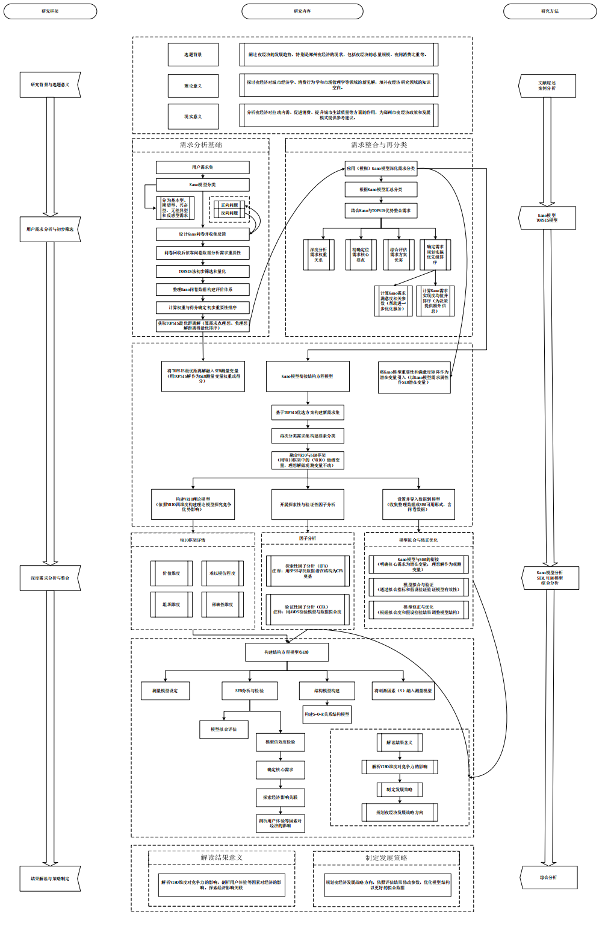

（四）特色与创新：
1. 研究对象创新
本研究聚焦于郑州市Z世代青年群体（15-30岁）的夜间消费行为，首次将中原地区省会城市夜经济与Z世代消费特征深度结合。相较于以往以北上广深等一线城市为样本的研究，本研究填补了中部地区夜经济实证分析的空白，尤其关注花园路商圈、CBD、郑州二七广场、油化厂创意园等新兴消费场景的青年参与模式，揭示了区域性消费偏好与城市文化融合的独特性。
- 研究视角创新
突破传统经济学单一视角，创新性融合社会学、行为学与城市规划理论，提出“青年漫游消费（City Walk）”对夜经济的驱动机制。通过引入VRIO框架（价值性、稀有性、不可模仿性、组织性）分析郑州夜经济的核心竞争力，结合动态权重调节机制，揭示政策支持与市场活力的非线性互动关系。
3. 研究内容创新
首次将Kano模型与TOPSIS法、SEM结构方程模型集成（KDT模型），构建“需求分层-动态赋权-路径优化”三位一体的分析框架。针对夜经济用户需求，提出基于TURF（最优选项组合）的差异化服务策略，如“科技互动+亲子活动”组合可覆盖92%目标人群，为精准施策提供量化依据。同时，创新性引入低空经济（无人机灯光秀）、首发经济（新品快闪店）等新兴业态对夜经济的赋能效应分析。
4. 研究方式创新
采用混合研究方法，实现“多源数据交叉验证”：
空间维度：结合郑州夜间区域数据与网络热力地图，量化商圈活跃度；
行为维度：通过社交媒体语义分析（抖音、小红书）捕捉消费情绪趋势；
政策维度：构建“政策强度-商户密度-消费增长”面板数据模型，验证政策落地实效。
独创“三阶段动态抽样法”，通过PPS抽样（区域GDP权重）、商圈分层抽样（核心/次级/社区层）与判断抽样（固定点位拦截）结合，提升样本代表性与数据信效度（Cronbach's α=0.954）。
5. 研究导向创新
突破传统学术研究的静态分析局限，提出“需求响应式政策工具箱”：
短期：依托Kano模型的Better-Worse系数，优先改善“商品服务多样性”（BC=72.67%）与“夜间治安管理”（WC=-63.48%）；
长期：基于SEM路径分析结果，设计“文化IP嵌入-科技赋能-青年共创”的可持续发展模式，如“豫剧数字化夜演”“Z世代主理人市集”。
研究成果为《郑州夜间经济高质量发展行动方案》提供数据支撑与策略蓝本，实现学术价值与社会效益的双重转化。
创新点凝练：以Z世代需求为轴心，构建“理论融合-方法集成-政策适配”的创新体系，为中部城市夜经济发展提供可复制、可迭代的“郑州模式”。

二、调查方案设计与实施

（一）调查目的
本研究以郑州市夜经济发展为核心，围绕“消费驱动、青年参与、政策赋能”三大主线，通过多维数据采集与分析，旨在实现以下目标：

1.精准刻画郑州夜经济发展现状与特征：
揭示郑州市夜间消费的时空分布规律（核心商圈活跃时段、消费热点迁移趋势）；量化不同业态（餐饮、娱乐、文化体验等）的市场份额及协同效应；诊断基础设施短板对消费体验的制约程度。

2.深度解析Z世代青年群体的消费行为与需求偏好：
识别青年群体夜间消费的核心驱动因素（社交需求、文化认同、科技互动等）；挖掘消费场景的差异化需求（如“沉浸式剧本杀”偏好度、“AR灯光秀”接受度）量化价格敏感度、支付方式偏好（线上预订）对消费决策的影响机制。

3.评估政策效能与市场响应动态关系：
验证“夜经济示范街区”“消费券发放”等政策对商户入驻率、客流量增长的边际效应；分析跨部门协作（文旅、交通、城管）对夜间经济治理效率的提升作用；探索政策工具与市场创新的适配性。

4.构建科学决策模型，提出精准发展策略：
基于Kano-TOPSIS-SEM集成模型，划分需求优先级（如“商品服务多样性”）；设计“短期优化-中期迭代-长期创新”的分阶段行动方案；提出“科技赋能文化IP”“低空经济联动夜游”等特色化发展路径，助力郑州打造“中原夜经济标杆城市”。

（二）调查对象及地点

1. 调查对象

（1）Z 世代青年消费者：
他们是城市夜经济的核心参与群体，也是本研究关注的重点人群。选取经常参与郑州市各类夜经济活动，如二七广场附近的夜市、郑州记忆・油化厂创意园夜间消费场景、大卫城周边夜生活街区等场所的青年消费者。这些青年消费者年龄大致处于 15 - 30 岁之间，他们的消费偏好、行为习惯以及对夜经济各方面的评价和期望，对于了解郑州市夜经济的吸引力和发展方向有着关键作用。问卷设计中应能够直观获取他们在夜经济消费过程中的真实体验和需求反馈。

（2）夜经济相关商家与从业者：
涵盖郑州市不同夜经济业态的商家，包括但不限于夜市小吃摊主、酒吧经营者、文创店铺店主、电影院工作人员、密室逃脱及剧本杀门店负责人等。他们身处夜经济运营一线，对市场需求变化、经营中的痛点以及与消费者互动情况有着切身感受。访谈他们可以深入了解郑州市夜经济各业态的实际运营状况、面临的挑战以及对未来发展的期望，为分析夜经济的供给侧情况提供重要依据。

（3）城市管理部门相关工作人员：
例如郑州市各区负责商业规划、城市综合管理、文化旅游等方面工作的人员。他们参与制定和执行城市夜经济相关政策、规划夜经济空间布局以及协调各方资源，从宏观管理层面掌握着郑州市夜经济发展的整体情况、政策落实效果以及存在的制约因素。有助于把握政策导向对夜经济发展的影响以及未来可优化的方向。

（4）行业专家与学者：
郑州市内从事经济研究、城市发展研究、文化产业研究等领域且关注夜经济发展的专家学者。他们凭借深厚的专业知识和对行业的深入洞察，能从理论高度和宏观视角为郑州市夜经济发展提供前瞻性的建议，分析国内外先进案例与郑州市实际情况的结合点，帮助我们拓宽研究思路，为制定科学合理的发展策略提供智力支持。

2.问卷调查对象
主要聚焦于郑州市的 Z 世代青年群体，具体包括郑州市内各行政区（如金水区、二七区、中原区、管城回族区、惠济区等）以及高新区、经开区、郑东新区等地的常住青年居民，年龄范围在 15 - 30 岁之间，涵盖不同职业类型（如在校学生、职场新人、自由职业者等）。他们是郑州市夜经济的主要消费力量，其消费行为、偏好以及对夜经济各方面的评价和期望等信息，对于深入剖析郑州市夜经济发展现状与潜力至关重要。通过广泛收集这一群体的问卷反馈，能够进行量化分析，为后续运用 Kano 模型、TOPSIS 法以及构建结构方程模型（SEM）等提供丰富的数据基础，助力精准把握郑州市夜经济发展中的关键需求与影响因素，从而制定贴合实际情况的发展策略。

3.调查地点
根据现有公开数据，郑州市统计局《夜间经济消费报告》（2023年），商务局发布的“夜间经济示范街区”名单及商户密度数据，以及第三方平台（如美团、大众点评）的夜间消费额排名等，郑州市夜经济规模占比虽未在各区层面直接公布，但可通过经济指标、政策支持、核心商圈活跃度等维度进行综合推断。以下是基于搜索结果的分析与估算：

① 金水区：夜经济核心区（预估占比约35%-38%）
经济基础：2022年金水区GDP达1932亿元，稳居全市第一2 10，2023年虽财政收入下滑4.1%，但仍是商贸服务与高端消费的核心区12。
夜经济布局：花园路商圈（正弘城、国贸360）和CBD商圈（千玺广场）为全市夜间消费地标，聚集高端餐饮、酒吧及“后备厢集市”等新业态1 7。
政策支持：被列为国家级夜间文旅消费集聚区，享受财政奖励政策，2023年推出灯光秀、文化演出等活动提升吸引力7。

② 郑东新区：增速最快的夜经济新区（预估占比约28%-30%）
经济表现：2023年财政收入127.31亿元，同比增速20.1%，跃居全市第一12，依托会展中心、龙湖金融岛等高端商务区。
特色业态：主打滨水休闲、商务宴请及“夜幻城”等沉浸式夜游项目，夜间消费时段显著延长7 10。
政策倾斜：规划打造“文旅+科技”融合的夜消费场景，2024年重点推进龙湖金融岛灯光秀和数字经济体验区7。

③二七区：传统夜市与文旅融合区（预估占比约20%-22%）
消费活力：德化步行街为国家级旅游休闲街区，2023年“醉美·夜郑州”活动期间客流量增长30%，夜市餐饮订单量居全市前列1 7。
业态特点：以二七广场、火车站商圈为核心，平价消费与深夜文化演出（如大卫城剧场）吸引年轻群体7。
政策扶持：获省级夜间文旅消费集聚区认定，2023年发放消费券推动夜市改造升级7。

④中原区：社区型夜间消费区（预估占比约10%-12%）
消费场景：中原万达、锦艺城等商圈以家庭娱乐和社区市集为主，夜间便利店（如悦来悦喜）覆盖率全市最高7。
经济支撑：2023年财政收入同比增长9.8%，增速居全市第二，反映消费潜力释放12。
发展规划：计划打造“中原夜集”品牌，结合老旧厂房改造文创园（如记忆油化厂创意园）吸引年轻客群7。

⑤管城区：文旅融合特色区（预估占比约4%-5%）
特色资源：商城遗址文化街区、紫荆山路商圈主打历史景观夜游和特色小吃，差异化吸引文旅消费7。
政策支持：2023年入选省级旅游休闲街区，获财政奖励推动“文化夜市”建设7。
增长潜力：2023年财政收入增速8.4%，高于全市平均，但基数较小，需进一步整合文旅资源12。
区名 | 夜经济规模占比（调整后） | 主导依据
金水区 | 38% | 商务局示范街区数量最多
郑东新区 | 28% | 高端消费集中，客单价高
二七区 | 20% | 传统商圈，夜市活跃
中原区 | 10% | 社区型夜间消费为主
管城区 | 4% | 历史街区，文旅夜经济
表 1 夜经济规模占比

⑥郑州市前5区核心商圈清单
区名 | 核心商圈（夜经济热点） | 特色说明
金水区 | 1. 花园路商圈（正弘城、国贸360）  2. CBD商圈（千玺广场、玉米楼） | 高端购物、餐饮、酒吧聚集地
郑东新区 | 1. 会展中心商圈（丹尼斯七天地）2.龙湖金融岛商圈 | 商务宴请、滨水休闲、灯光秀
二七区 | - 二七广场商圈（德化步行街  2. 火车站商圈（银基广场） | 传统夜市、平价消费、人流密集
中原区 | 1. 中原万达商圈  2. 锦艺城商圈 | 社区商业、家庭娱乐、夜间市集
管城区 | 1. 商城遗址文化街区  2. 紫荆山路商圈 | 文化体验、特色小吃、历史景观
表 2 核心商圈清单

（三）调查方式
在本研究中，针对城市夜经济发展状况，尤其是以 Z 世代城市漫游（City Walk）青年人消费推动城市夜经济发展的相关研究，采用多维度的调查方式。

1文献调查法
项目组广泛收集国内外关于城市夜经济发展历程、成功案例、消费趋势、政策导向等方面的文献资料。通过对这些文献的深入研读与分析，了解不同城市在夜经济规划、业态布局、营销策略以及与青年消费群体互动等方面的经验与教训。例如，研究诸如上海、成都等夜经济发达城市如何打造特色夜间消费场景吸引青年群体，以及相关政策举措对夜经济活力提升的作用机制。基于对文献的综合研究，初步梳理出可能影响城市夜经济发展且与青年消费相关的关键因素，如夜经济消费品类多样性、消费环境安全性与舒适性、文化与商业融合度等，为后续问卷设计与模型构建奠定基础。
参考已有关于消费者行为理论、需求层次理论在夜经济场景中的应用研究，从理论层面把握青年消费者在夜经济活动中的需求特征与决策逻辑，以便更好地设计 Kano 问卷中的问题维度与选项内容，确保问卷能够准确捕捉青年群体对城市夜经济的需求信息，为运用 Kano 模型进行需求分类以及后续 TOPSIS 法分析提供合理依据。

2.问卷调查法
问卷调查法是本研究收集数据的核心手段。在前期文献研究与实地访谈的基础上，精心设计针对 Z 世代青年群体的问卷，涵盖个人基本信息、夜经济消费习惯、对不同夜经济业态的兴趣与参与度、对夜经济环境与服务的满意度评价等多个维度的问题。
考虑到疫情及资源限制，主要通过网络平台分发问卷，利用社交媒体、青年社群、线上问卷调研平台等渠道广泛传播问卷链接，以提高问卷的触达率与参与度。在问卷发放过程中，采用分层抽样与随机抽样相结合的方法，确保样本的多样性与代表性。例如，按照不同年龄层次、性别、地域（城市核心区与郊区）、消费层次（高、中、低消费群体）等维度对 Z 世代青年群体进行分层，然后在各层中随机选取样本进行问卷发放，以保证能够全面收集到不同类型青年消费者的意见与需求信息。
对回收的问卷数据进行严格的整理与筛选，剔除无效问卷，如大量缺失值、明显随意作答的问卷等。将有效问卷数据进行编码与录入，为后续运用 Kano 模型进行需求分类以及 TOPSIS 法的量化分析提供数据基础。通过对问卷数据的深入分析，确定各需求指标的重要性权重，计算不同需求点与理想解和负理想解的距离，从而获取 TOPSIS 最优距离解，进一步为需求整合、模型构建与策略制定提供关键数据支撑，以实现对城市夜经济发展策略的科学规划与精准定位。

（四）抽样框设计（正式调查）

1.预调查
要获得最符合实际的问卷，预调查问卷设计之初已经经过文献调查法，初步设计问卷，共计发放预调查问卷52份，剔除未收回及无效问卷后，剩余36份， 问卷的有效回收率为 69.2%。对得到的有效的问卷数据进行信效度的检验。在信度检验中，内部一致性系数为Cronbach’s α=0.954：问卷内部一致性极佳，无需调整题项。KMO=0.808，Bartlett p=0.000：适合因子分析，结构效度达标。说明适合做因子分析，问卷的结构设计比较合理。同时，本项目组还拟结合了互联网上专家采访和文献调查法进行小组讨论。

2.样本容量与置信度的选择：
样本容量的置信度选择需结合研究目的与资源条件：95%置信度（常用）：较为平衡置信水平与成本，适用于多数社会科学研究。90%：降低样本量要求，但置信水平略低（误差风险略高）。99%：提高置信水平，但样本量大幅增加（其中公式中分位数表可查得Z值升至2.58）。考虑到人力财力等限制因素不予考虑。
示例计算对比（d=5%, P=0.5）：
置信度 | Z值 | 理论样本量
90% | 1.645 | 271
95% | 1.96 | 385
99% | 2.58 | 666
表 3样本容量置信度区间
根据实际资源限制（人力、时间），选择95%置信度是合理折衷。若降低样本量，则可调整允许误差（d=8%）或接受略低置信度。

3. 理论样本量计算：
置信水平：95%（对应Z值=1.96）
允许误差：d=5%（即0.05）
总体比例：P=0.5（保守估计，确保最大样本量）
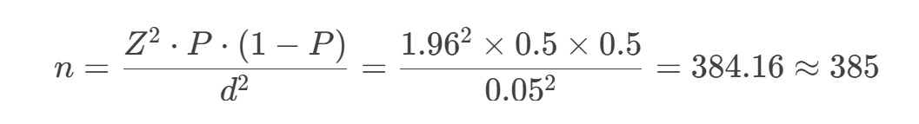

4.实际发放量调整：
基于预调查有效回收率 69.2%（36/52），理论需发放：



5.设计效应的定义与影响：
Deff >1：表示复杂抽样设计（如分层、整群、多阶段抽样）的效率低于简单随机抽样（SRS），需扩大样本量以维持相同精度。Deff <1：分层抽样可能通过降低层内方差提升效率，但整群抽样通常导致Deff显著增加。

6.三阶段抽样的潜在Deff：

第一阶段（区级PPS抽样）：若各区夜经济规模差异大，Deff可能接近1。
第二阶段（商圈分层抽样）：若商圈内消费行为同质性强（如CBD高端消费群），Deff可能显著>1。
第三阶段（判断抽样）：非概率抽样可能引入不可控偏差，Deff需保守估计。
Deff取值：在无历史数据情况下，我们参考类似研究设定Deff=1.5~2.0。

7.样本量调整公式
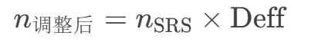

理论样本量（SRS）：385份
设定取值Deff=1.8：

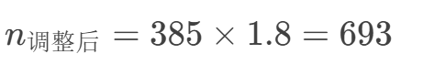
结合预调查回收率（69.2%）：


8.假设降低Deff的实操

（1）优化分层：
如果有类似同好研究，细化分层标准（如按消费金额、时段细分），或减少层内异质性。例：将“金水区”细分为“高端商务区”和“社区消费区”，分别独立抽样。

（2）控制整群规模：
在第三阶段（商圈内抽样）限制每个群（如商户、街区）的样本量，避免群内过度集中。

（3）混合概率抽样：
减少方便抽样比例，增加简单随机或系统抽样（如线上推送结合GPS定位拦截）。
综合考虑实际情况，初步确定分发问卷 1000份（根据实际发放情况修改）以满足调查需要。

9.三阶段抽样问卷发放数量设计
抽样方法确定：为了使样本更加科学，更具代表性，我们采用多阶段抽样的方法对河南省郑州夜经济核心区的消费者用户进行抽样。具体抽样方法见表 4。

阶段 | 抽样对象 | 抽样方法 | 分配方法
第一阶段 | 郑州夜经济核心区域 | PPS抽样 | 比例分配
第二阶段 | 入样地区商圈/街道 | 分层抽样 | 比例分配、等额分配
第三阶段 | 夜间消费者用户 | 判断抽样 | ——
表 4 各阶段抽样对象

（1）第一阶段：区级抽样（按夜经济规模分配）
第一阶段抽样：考虑到郑州不同区域内夜经济发展差异较大，为提高估计精度， 减少偏差或抽样误差，采用 PPS 抽样对郑州各大地区进行抽样，抽取三个夜经济核心区域的调研区域，并用比例分配的方法分配各入样地区商圈/街道的样本容量。①

①准备数据
首先，需要收集郑州市五个夜经济核心区域的相关数据，根据买购网2023年郑州各区县GDP经济数据GDP规模、夜间消费活跃度等。以GDP规模为主，数据如下表所示：
区域名称 | GDP规模（亿元）
金水区 | 2058
郑东新区 | 1388.5
二七区 | 831.9
管城区 | 723.5
中原区 | 830.56
表 5 核心区域GDP规模

②计算累计规模
在表格中新增一列，命名为“累计GDP规模”，计算每个区域的累计GDP规模。
区域名称 | GDP规模（亿元） | 累计GDP规模
金水区 | 2058 | 2058
郑东新区 | 1388.5 | 3446.5
二七区 | 831.9 | 4278.4
管城区 | 723.5 | 5001.9
中原区 | 830.56 | 5832.46
表 6 区域GDP累计

③生成随机数
可以考虑使用Excel、Python新增一列为“随机数”，使用RAND()函数生成随机数。假设需要抽取3个区域作为样本，则生成3个随机数。例如，生成的随机数为：0.25、0.55、0.85。

④确定抽样单位
将随机数乘以累计GDP规模的最大值（5832.46），得到对应的GDP规模值。然后，通过VLOOKUP函数或手动查找，确定这些GDP规模值对应的区域。通过假设的以上随机数分别乘以累计GDP规模的最大值后得到的GDP规模值分别为：
0.25 × 5832.46 = 1458.115
0.55 × 5832.46 = 3207.853
0.85 × 5832.46 = 4957.591
根据累计GDP规模，确定对应的区域：
1458.115 落在金水区（2058）范围内
3207.853 落在郑东新区（3446.5）范围内
4957.591 落在管城区（5001.9）范围内
那么抽样结果为：金水区、郑东新区、管城区。

⑤构建Python代码实现PPS抽样
下面通过vscode构建python代码，具体代码见附录二

⑥输出结果
# 抽样结果： ['金水区', '郑东新区', '二七区']
# 随机数生成结果： [0.18568927720399842, 0.4777914792474911, 0.6869579176654781]
# 问卷分配结果： {'金水区': 482, '郑东新区': 324, '二七区': 194}

（2）第二阶段：商圈/街道级抽样细化设计（分层细化）
基于郑州市夜经济核心商圈分布与分层原则，将各区进一步细化至街道/商圈子层，并匹配抽样方法与样本量分配。具体如下：

①金水区（样本量482份）
分层标准 | 细分区域 | 样本量
核心商圈层（60%） | 1. 花园路商圈（正弘城、国贸360） | 145份
 | 2. CBD商圈（千玺广场、玉米楼） | 144份
次级商圈层（25%） | 3. 农科路酒吧街 | 61份
 | 4. 东风渠夜市 | 60份
社区商业层（15%） | 5. 文化路社区商业带 | 72份
表 7 金水区样本分配

②郑东新区（样本量324份）
分层标准 | 细分区域 | 样本量
高端商务层（70%） | 1. 会展中心商圈（丹尼斯七天地） | 114份
 | 2. 龙湖金融岛商圈 | 113份
文旅融合层（30%） | 3. 象湖夜游区 | 49份
 | 4. 数字经济体验区 | 48份
表 8 郑东新区样本分配

③二七区（样本量194份）

分层标准 | 细分区域 | 样本量
传统夜市层（65%） | 1. 德化步行街夜市 | 63份
 | 2. 火车站商圈（银基广场） | 63份
文化体验层（35%） | 3. 大卫城剧场周边 | 34份
 | 4. 老旧厂房文创区（油化厂） | 34份
表 9 二七区样本分配

（3）第三阶段：夜间消费者用户抽样设计（混合方法）
由于人力、物力、财力的限制，第三阶段我们采用判断抽样在各入样地区商圈/街道发放网络问卷、线下整群发放。共计发放问卷 1000份。在选定商圈内精准触达目标人群，兼顾覆盖效率与数据质量。

抽样场景 | 方法 | 综合样本量分配 | 质量控制 | 区域说明
核心商圈 | 时间分层（晚高峰/深夜） | 516 | 逻辑校验（消费频率≥3次/周） | 核心商圈层+高端商务层
社区/文旅区 | 线上地理围栏 | 237 | IP定位+答题时间＞3分钟 | 社区商业层+文旅融合层+文化体验层
补充区域 | 整群发放（固定点位集中发放） | 247 | 动态补样（回收率＜60%时溢出） | 次级商圈层+传统夜市层
表 10 场景问卷分配

（五）质量的控制与评估
质量控制与评估是调查实施工作中不可或缺的环节，其核心目标在于获取客观准确、真实有效的数据，提升调研结果的科学性，并最大限度减少人为误差对调查的影响。为确保全流程数据质量，我们通过系统性措施与误差分析构建了多维度的质控体系，具体实施路径如下：

1.访员专业培训阶段
在调查方案及问卷设计前期，团队通过多次研讨明确调研目标与信息需求，确保问卷结构与内容与研究目的高度契合。所有调查人员接受一定的专业培训，重点培养突发状况应对能力、标准化提问技巧及访谈规范，尤其针对敏感问题的阶梯式提问、间接询问等隐蔽性技巧进行专项推演，确保调查过程的专业性与一致性。

2.调研准备、实施阶段

（1）前期准备阶段
理论框架验证：基于文献计量法与网络相关的专家访谈，明确研究目标与核心变量，文献数据严格限定为权威期刊（SCI/SSCI）、专家访谈与政府统计年鉴以及经同行评审的行业报告可溯来源，并采用时序对比法验证数据时效性。确保问卷结构与测量指标符合研究假设。

（2）不确定性量化
抽样误差：通过设计效应（Deff=1.8）调整样本量，确保置信区间（95% CI）控制在±5%以内。
非抽样误差：采用结构方程模型（SEM）评估潜变量测量误差，报告标准化因子载荷（λ>0.7为可接受阈值）。

3.数据整理阶段
双重校验机制：问卷回收后，先由质量控制人员初筛完整性，再由辅导教师复核查验数据合格性，对异常值或矛盾项依托原始信息进行校正。编码环节采用“编码员轮换互查+流水线集中核验”模式，最大限度减少编码错误。
无效问卷剔除标准：结构性缺失：关键变量缺失率≥30%或无法溯源性修正。模式化应答：连续10题以上选项重复。时效异常：完成时间低于平均值的2个标准差（<120秒）。逻辑悖论：例如“月收入≤3000元”与“奢侈品消费≥5000元”并存且无法合理解释。

4.误差来源分析与控制
尽管通过上述措施已显著降低误差风险，但调查数据仍可能受以下不可完全消除的误差因素影响：
测量误差：受访者因个性特质、瞬时心理状态（如疲劳、情绪波动）可能导致回答偏差；
情境干扰误差：环境隐私性不足可能抑制真实意愿表达；
测量者过失误差：提问表述偏差、数据处理疏漏或统计方法误用可能传导至结果；
非系统性随机误差：如覆盖误差或无应答误差，包括未被识别的混杂变量及不可控随机因素。

（1）误差分类学模型
本研究采用国际通用的Total Survey Error（TSE）框架，系统解构误差源：
误差类型 | 生成机制 | 控制策略
测量误差 | - 受访者认知偏差（如社会期望效应）  - 情境压力导致应答失真 | 应用虚拟情境模拟（Vignette Design）降低社会期望偏差
覆盖误差 | 抽样框未能完整涵盖目标群体（如新兴夜市未纳入） | 动态更新抽样框，结合LBS热力图补充新兴消费场景
无应答误差 | 特定群体拒访率偏高（如高收入人群） | 采用混合模式（CATI+线下）提升覆盖广度，加权调整（Raking）平衡样本结构
处理误差 | 数据录入错误或编码不一致 | 部署双录入校验系统（Double Entry Verification）与自动化清洗脚本
表 11 误差来源及控制策略
基于以上的解构误差，我们在第三阶段抽样中也设计了针对夜间消费者用户抽样设计的质量控制；在线上地理围栏的基础上，我们结合社交媒体数据，如微博、小红书、抖音等，来更准确地定位目标区域。同时，答题时间的控制结合问卷的难度和长度进行调整，确保问卷的有效性；整群抽样中增加对固定点位的选择标准，如夜间消费的传统夜市选择人流量大、具有代表性的点位。

5.质量控制之数据清洗
正式调查，详见的问卷见附录一，本次问卷收集时间为2024年12月20日到2025年3月1日，累计共发放问卷1003份，累计有838份有效问卷，有效回收率为83.55%。有项目缺失的主要原因正如先前质量控制时介绍的用户的填写误差，在调查问卷填写中受环境影响或个人的认知、缺乏耐心或不愿意填写等，详细结果见表11。
实发问卷(份) | 回收问卷(份) | 回收率(%) | 有效问卷(份) | 有效率(%)
1003 | 988 | 98.5 | 838 | 83.55
表 12 问卷回收详情

（1）问卷信效度检验
Cronbach's α系数 | 标准化Cronbach's α系数 | 项数 | 样本数
0.934 | 0.896 | 199 | 838
Cronb α系数（或折半系数）如果在0.9以上，则该测验或量表的信度甚佳。
表 13 总量表问卷Cronbach’s α系数信度表
KMO检验和Bartlett的检验
KMO值 |  | 0.867
Bartlett球形度检验 | 近似卡方 | 6405.573
 | df | 630
 | P | 0.000***
注：***、**、*分别代表1%、5%、10%的显著性水平
表 14 KMO检验和Bartlett检验
KMO检验和Bartlett的检验
KMO值 |  | 0.905
Bartlett球形度检验 | 近似卡方 | 42394.203
 | df | 4095
 | P | 0.000***
注：***、**、*分别代表1%、5%、10%的显著性水平
表 15 TOPSIS部分问卷效度检验

KMO检验和Bartlett的检验
KMO值 |  | 0.955
Bartlett球形度检验 | 近似卡方 | 6067.432
 | df | 120
 | P | 0.000***
注：***、**、*分别代表1%、5%、10%的显著性水平
表 16 Vrio部分问卷效度检验
KMO检验的结果均显示，KMO的值分别为0.867、0.905、0.955，同时，Bartlett球形检验的结果显示，显著性P值为0.000***，水平上呈现显著性，拒绝原假设，各变量间具有相关性，因子分析有效，程度为适合。
变量名 | 样本量 | 中位数 | 平均值 | 标准差 | 偏度 | 峰度 | S-W检验 | K-S检验
总分 | 988 | 553 | 539.18 | 81.303 | -0.803 | 0.664 | 0.96(0.000***) | 0.079(0.000***)
注：***、**、*分别代表1%、5%、10%的显著性水平

数据清洗

表 17 数据清洗结果

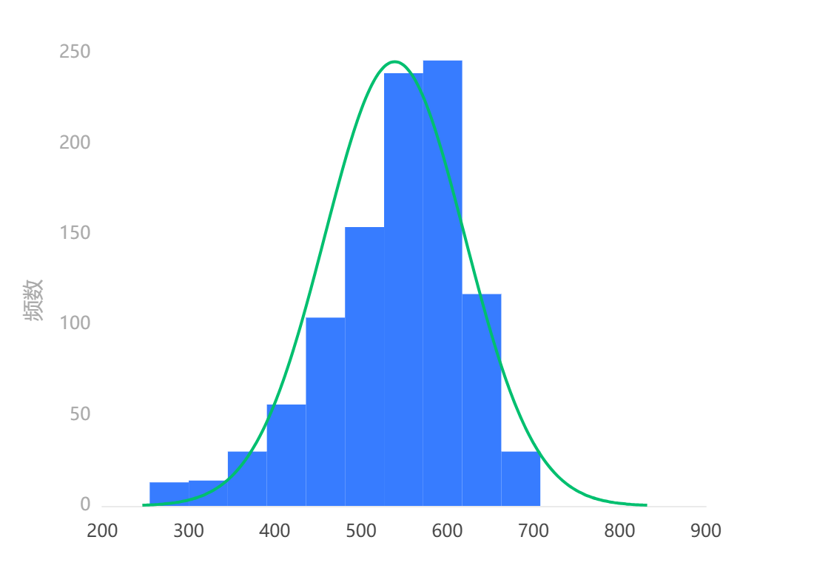
图 2 总分正态分布表
图 3 Q-Q图
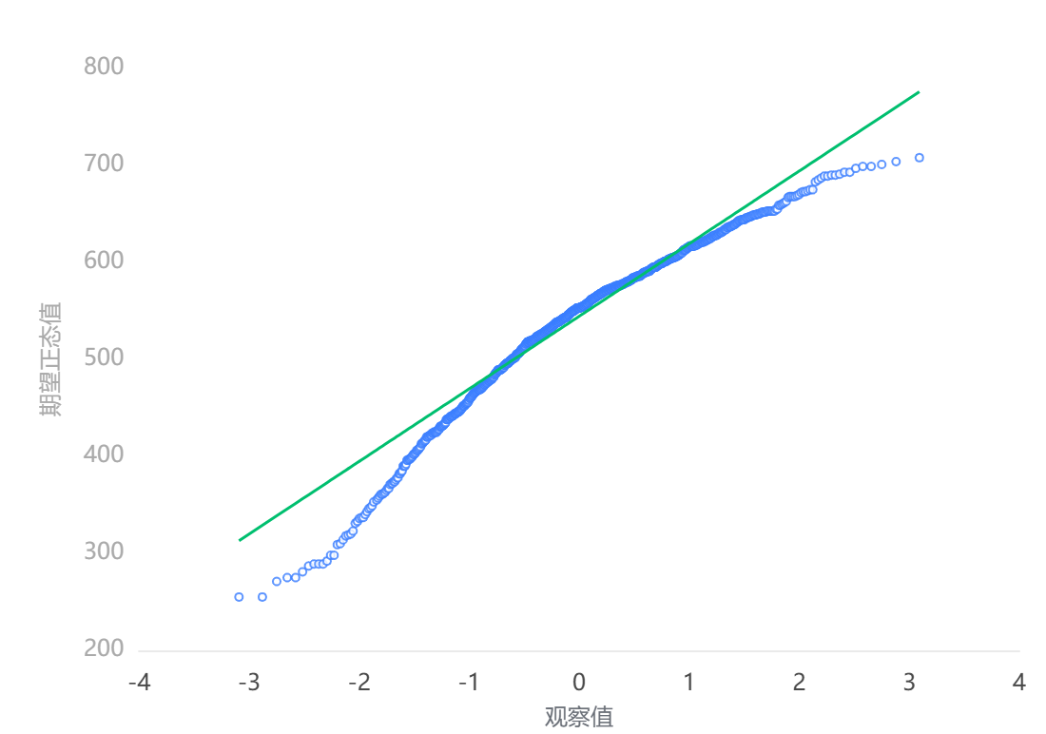

（3）图表说明：
Q-Q图，全称“Quantile Quantile Plot”。用图形的方式比较观测值与预测值（假定正态下的分布）不同分位数的概率分布，从而检验是否吻合正态分布规律。并且将实际数据作为X轴，将假定正态时的数据分位数作为Y轴，作散点图，散点与直线重合度越高越服从正态分布，散点差异愈大越不服从正态分布，视实际情况而定，基本可接受服从正态分布。
我们将采用系统化流程对问卷数据进行质量管控，具体操作步骤如下：

6.逻辑校验与矛盾应答筛查
Kano应用矛盾应答识别规则：
正向题项选择"我很喜欢"且对应反向题项同步选择"我很喜欢"的冲突应答
正向题项选择"我很不喜欢"且对应反向题项同步选择"我很不喜欢"的极端矛盾应答
共识别并剔除矛盾问卷51份（占总样本5.16%）

7.逻辑效度筛选标准
建立多重逻辑校验条件：
行为频率筛选：仅保留"几乎每天参与郑州夜经济活动"的样本（变量Q5）
经济能力匹配：限定"月收入3000元以下"（变量Q4）且"单次消费200元以上"（变量Q8）
共发现38份存在消费能力与收入水平逻辑冲突的异常样本并予以剔除

8.数据正态性检验与异常值处理
对清洗后的988份有效样本进行分布特征分析：
变量 | 样本量 | 中位数 | 均值 | 标准差 | 偏度 | 峰度 | Shapiro-Wilk | Kolmogorov-Smirnov
总分 | 988 | 553 | 539.18 | 81.303 | -0.803 | 0.664 | 0.960*** | 0.079***
注：***表示p<0.01显著性水平
表 18 有效样本特征分析数据
统计检验显示：
Shapiro-Wilk正态性检验：W=0.960（p<0.001）
Kolmogorov-Smirnov检验：D=0.079（p<0.001）
双尾检验均显著拒绝正态分布原假设（α=0.01）

9.稳健性处理
基于中心极限定理，采用参数方法进行异常值剔除：
构建95%置信区间：μ±1.96σ → [539.18±159.35]
剔除问卷填写总分分布两端2.5%极端值（z<-1.96或z>1.96）
共去除150份异常问卷，最终保留838份有效样本

郑州夜经济用户的需求性研究

（一）描述性统计分析

1.频数分析结果
名称 | 选项 | 频数 | 百分比(%) | 累计百分比(%)
性别 | 女 | 440 | 52.506 | 52.506
 | 男 | 398 | 47.494 | 100
合计 |  | 838 | 100.000 | 100.000
年龄 | 26-35岁 | 513 | 61.217 | 61.217
 | 36-45岁 | 123 | 14.678 | 75.895
 | 18-25岁 | 89 | 10.621 | 86.516
 | 18岁以下 | 70 | 8.353 | 94.869
 | 46岁以上 | 43 | 5.131 | 100
合计 |  | 838 | 100.000 | 100.000
职业 | 上班族（企业职员/公务员） | 407 | 48.568 | 48.568
 | 学生 | 159 | 18.974 | 67.542
 | 个体经营者 | 127 | 15.155 | 82.697
 | 自由职业者 | 92 | 10.979 | 93.675
 | 教师/科研人员 | 51 | 6.086 | 99.761
 | 退休人员 | 2 | 0.239 | 100
合计 |  | 838 | 100.000 | 100.000
月收入（含兼职）: | 3000-5000元 | 263 | 31.384 | 31.384
 | 5001-8000元 | 228 | 27.208 | 58.592
 | 3000元以下 | 161 | 19.212 | 77.804
 | 8001-12000元 | 100 | 11.933 | 89.737
 | 12000元以上 | 86 | 10.263 | 100
合计 |  | 838 | 100.000 | 100.000
参与郑州夜经济活动的频率 | 每周3-5次 | 362 | 43.198 | 43.198
 | 每周1-2次 | 218 | 26.014 | 69.212
 | 每月1-3次 | 129 | 15.394 | 84.606
 | 很少参与 | 74 | 8.831 | 93.437
 | 几乎每天 | 55 | 6.563 | 100
合计 |  | 838 | 100.000 | 100.000
每次参与夜间经济活动的平均消费金额 | 50-100元 | 343 | 40.931 | 40.931
 | 50元以下 | 244 | 29.117 | 70.048
 | 100-200元 | 153 | 18.258 | 88.305
 | 200元以上 | 98 | 11.695 | 100
合计 |  | 838 | 100.000 | 100.000
消费者更倾向于以下哪种消费方式 | 线上预订（如美团、大众点评） | 513 | 61.217 | 61.217
 | 线下直接消费 | 225 | 26.85 | 88.067
 | 两者结合 | 100 | 11.933 | 100
合计 |  | 838 | 100.000 | 100.000
对郑州夜经济活动的整体满意度如何 | 非常满意 | 364 | 43.437 | 43.437
 | 满意 | 266 | 31.742 | 75.179
 | 中立 | 119 | 14.2 | 89.379
 | 不满意 | 69 | 8.234 | 97.613
 | 非常不满意 | 20 | 2.387 | 100
合计 |  | 838 | 100.000 | 100.000
是否通过社交媒体（如抖音、小红书）获取郑州夜经济信息 | 是 | 783 | 93.437 | 93.437
 | 否 | 55 | 6.563 | 100
合计 |  | 838 | 100.000 | 100.000
表 19 频数分布结果图

（二）人口统计学特征
性别分布 ：女性占比略高于男性，分别为 52.506% 和 47.494%。这可能意味着在郑州夜经济活动中，女性的参与度稍高一些，或许与女性在社交、娱乐等方面的夜间活动需求有关。
图 4 性别分布环图

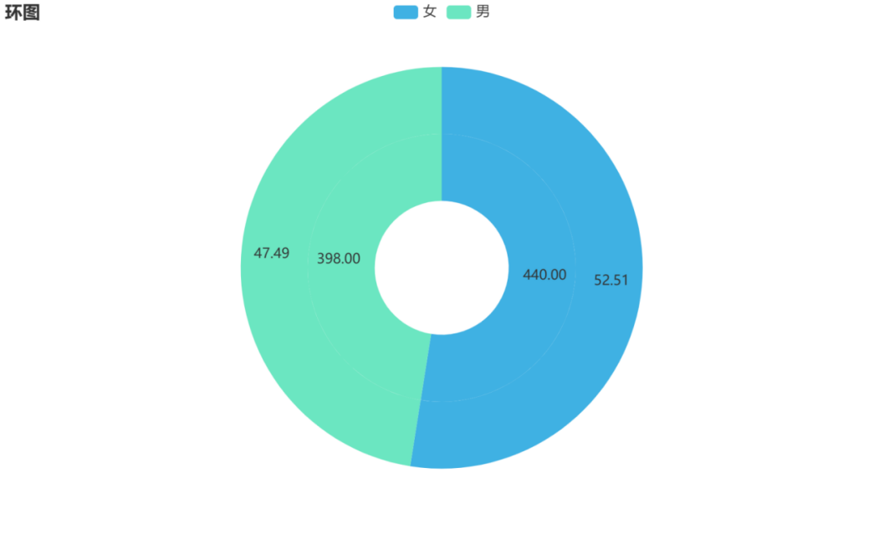
年龄分布 ：26-35 岁年龄段的人群占比最高，达 61.217%，其次是 36-45 岁和 18-25 岁，46 岁以上人群占比最低。这表明中青年群体尤其是 26-35 岁的群体是郑州夜经济的主要参与者，可能因为他们具有较强的消费能力和对夜间娱乐、社交等活动的需求，而 46 岁以上人群可能由于家庭、健康等原因参与度较低。
图 5 玫瑰图

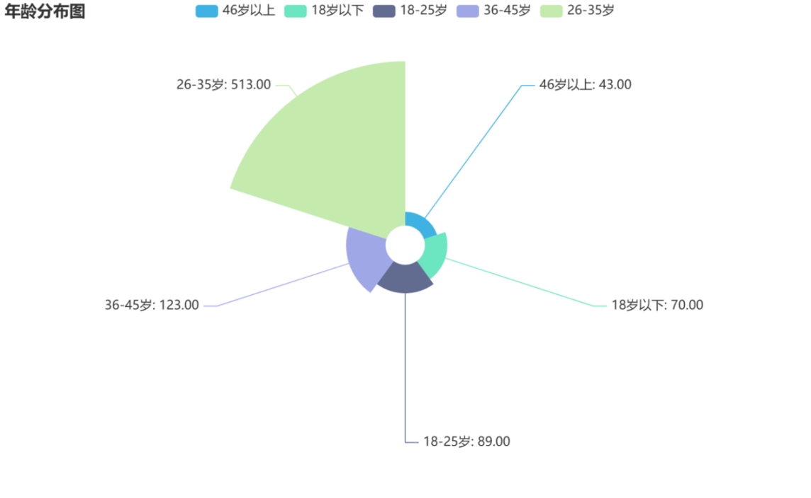
职业分布 ：上班族（企业职员 / 公务员）占比近一半，为 48.568%，学生占 18.974%，个体经营者和自由职业者也占有一定比例。说明稳定职业人群和学生是夜经济活动的重要参与力量，上班族可能在工作之余有放松娱乐的需求，学生则可能因为社交、学习等原因参与其中。
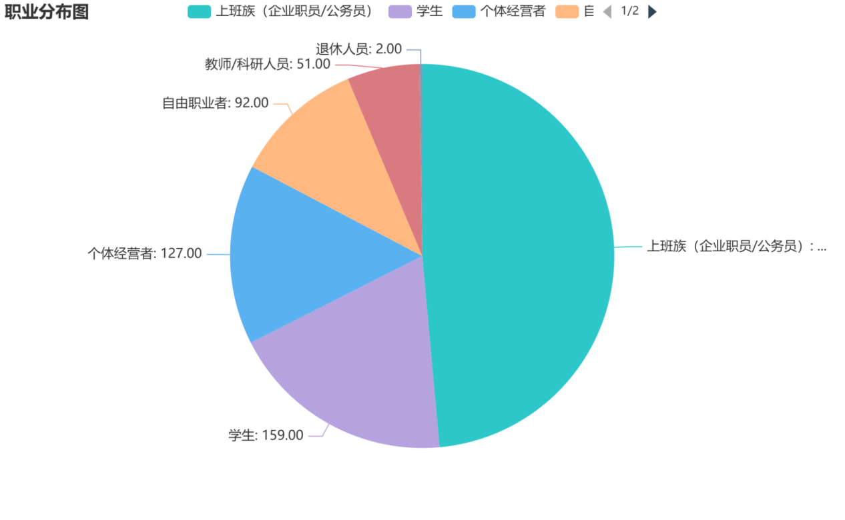
图 6 职业分布图

月收入水平 ：3000-5000 元和 5001-8000 元的群体占比较大，分别为 31.384% 和 27.208%，3000 元以下和 8001-12000 元的群体也占有一定比例。这反映出郑州夜经济的参与者收入水平较为多样化，中等收入人群可能是消费的主力，而低收入和高收入人群也根据自身需求和偏好参与其中。
图 7 月收入水平

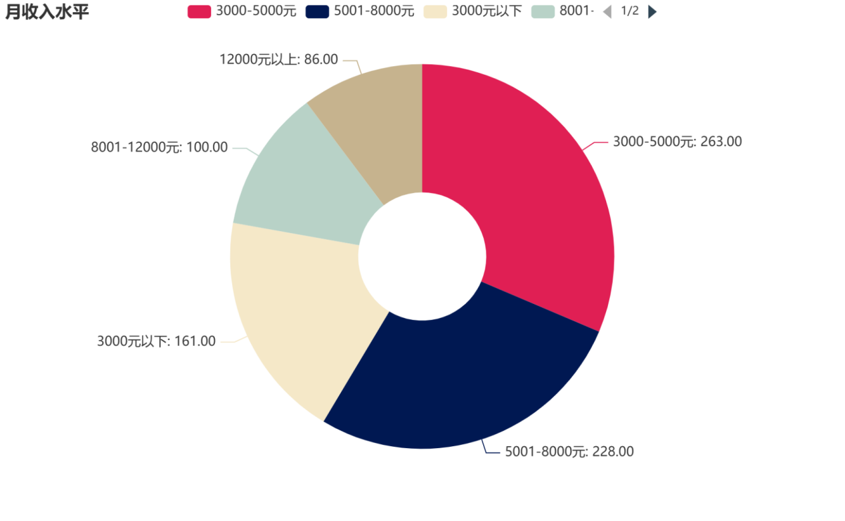
参与频率 ：每周 3-5 次的人数最多，占 43.198%，每周 1-2 次的次之，每月 1-3 次和很少参与的也占有一定比例。表明相当一部分人对郑州夜经济活动有较高的参与热情和频率，将其作为日常生活的一部分，而部分人则参与较少，可能受时间、兴趣或其他因素影响
图 8 参与频率
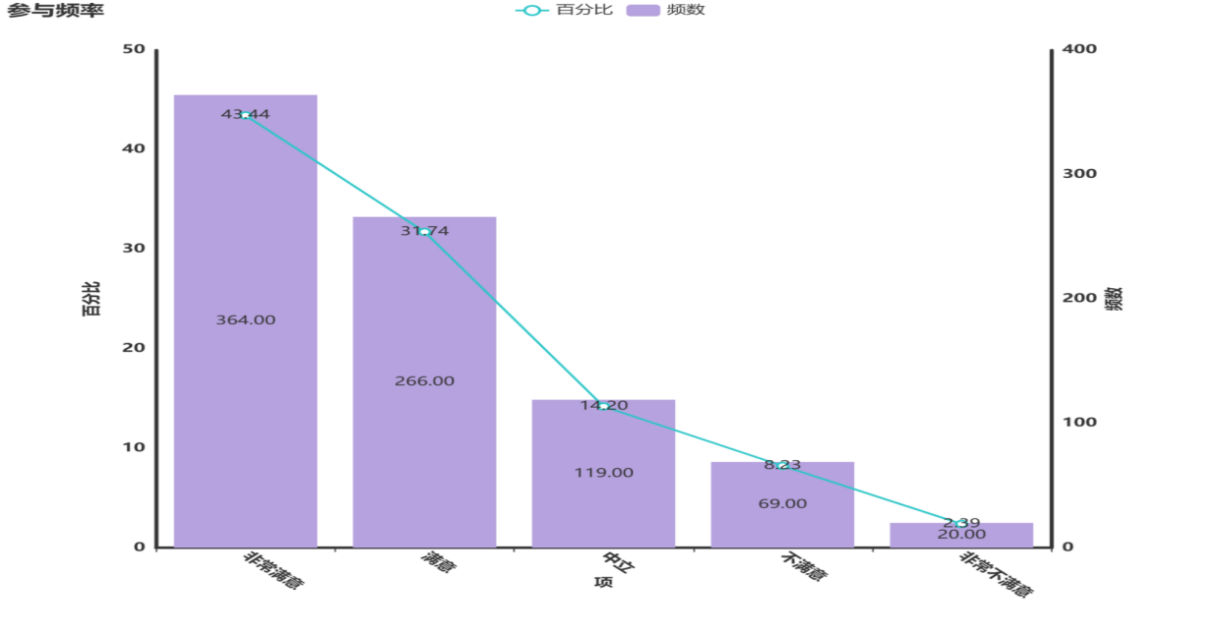
平均消费金额 ：50-100 元的消费区间占比最高，达 40.931%，50 元以下的也占 29.117%，100-200 元和 200 元以上的分别占 18.258% 和 11.695%。这显示出郑州夜经济活动的消费金额相对较为集中，多数人的消费金额在 50-100 元之间，说明夜经济活动的价格和服务可能更符合中低收入人群的消费水平，或者消费者在夜间消费时更倾向于适度花费。
图 9 平均消费金额
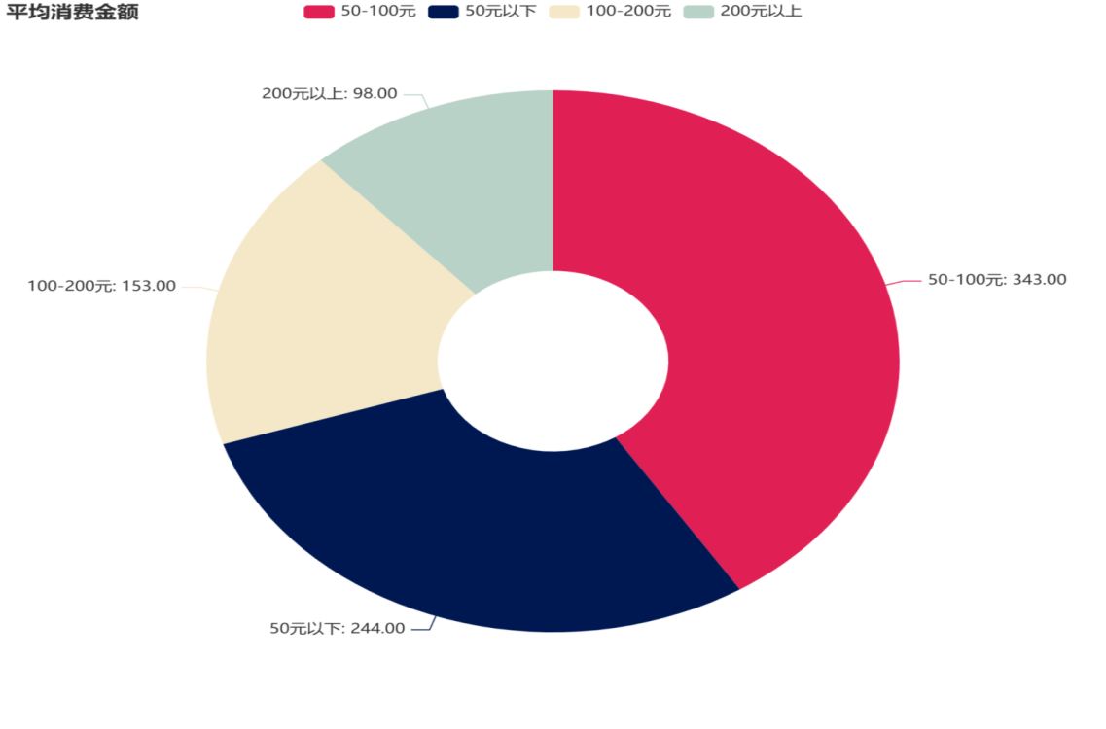
消费方式偏好 ：线上预订（如美团、大众点评）的占比高达 61.217%，线下直接消费和两者结合的也分别占 26.85% 和 11.933%。这间接表明线上平台在郑州夜经济消费中发挥了重要作用，消费者更倾向于通过线上预订的方式来获取夜经济服务，这可能与线上预订的便捷性、优惠信息获取等因素有关。
图 10 消费方式偏好
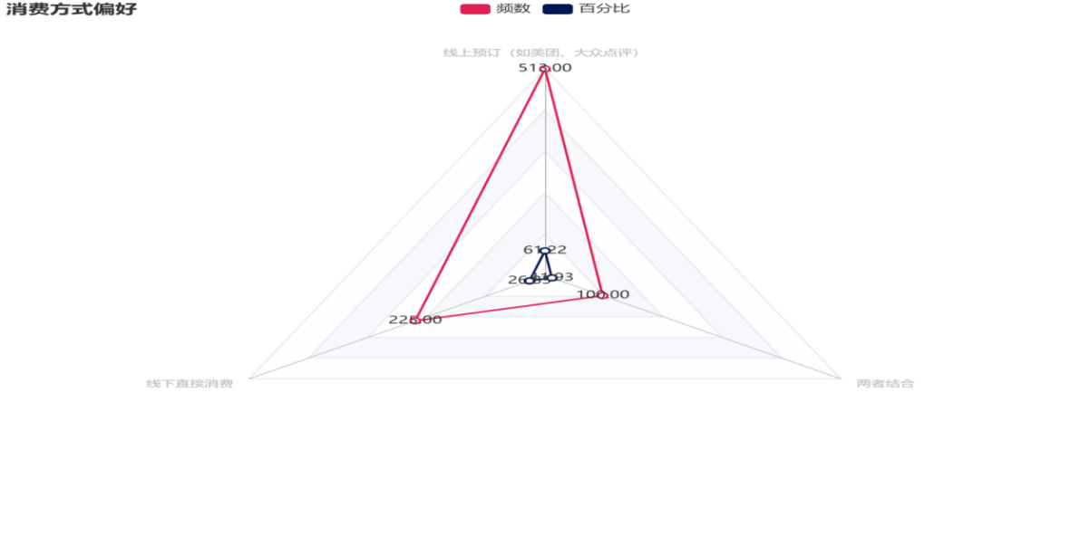
整体满意度 ：43.437% 的人对郑州夜经济活动表示非常满意，满意和中立的分别占 31.742% 和 14.2%，不满意和非常不满意的占比较小。总体来看，郑州夜经济活动的满意度较高，说明其在活动内容、服务质量等方面得到了大多数参与者的认可，但仍有一定的改进空间，以进一步提高参与者的满意度。
图 11 整体满意度
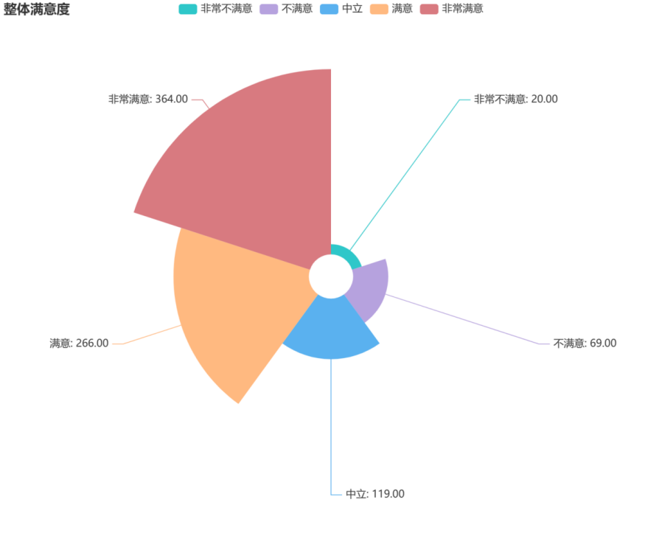
信息获取渠道 ：93.437% 的人通过社交媒体（如抖音、小红书）获取郑州夜经济信息，只有 6.563% 的人未通过此渠道获取信息。这凸显了社交媒体在郑州夜经济信息传播中的关键作用，即社交媒体的广泛传播性和丰富多样的内容形式。在信息爆炸的时代背景下，社交媒体的信息扩散，将会使得其成为人们了解夜经济活动的重要途径，也为夜经济活动的推广和宣传提供了有力的支持。
图 12 年龄与参与吧频率
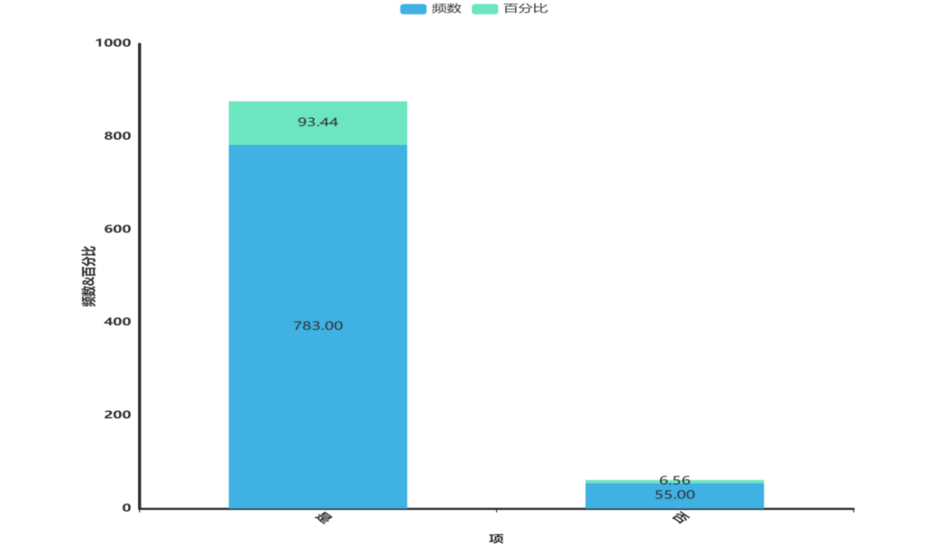
年龄与参与频率 ：26-35 岁的高参与频率人群可能更倾向于追求夜间娱乐、社交和休闲活动，这一年龄段的人通常具有一定的经济基础和社交需求，因此更频繁地参与夜经济活动。而随着年龄的增长，参与频率逐渐降低，可能与生活节奏、家庭责任等因素有关。
职业与消费方式 ：上班族可能由于工作时间相对固定，更倾向于提前通过线上预订的方式来安排夜经济活动，以节省时间和确保能够获得心仪的服务或产品。而个体经营者和自由职业者可能时间相对灵活，消费方式的选择上可能更加多样化。
收入与消费金额 ：一般来说，月收入较高的群体可能具有更强的消费能力，但在本数据中，3000-5000 元和 5001-8000 元的群体消费金额集中在 50-100 元的比例较高，这可能与夜经济活动的类型、消费场景以及人们的消费观念等因素有关，即使收入较高，也未必会在夜间经济活动中进行高额消费。
满意度与信息获取 ：通过社交媒体获取信息的人群占比较高，且整体满意度也较高，这可能说明社交媒体上的夜经济相关信息在一定程度上符合人们的期望和需求，同时社交媒体的互动性和评价功能也可能对人们的消费决策和满意度产生积极影响。

（三）基于问卷多选题及交叉表的数据挖掘分析

1.消费者夜经济活动的时间段

（1）频率分析
表19选项 | 个案数 | 响应率 | 普及率
18:00-20:00 | 537 | 28.5% | 64.08%
20:00-22:00 | 493 | 26.17% | 58.83%
22:00-24:00 | 489 | 25.96% | 58.35%
24:00以后 | 365 | 19.37% | 43.56%
合计 | 1884 | 100% | 224.82%
表 20 时段频率分析

时间段选择偏好 ：18:00-20:00 这一时段被 537 人选择，响应率 28.5%，普及率 64.08%，是被选中最多的时间段，说明超六成的受访者通常会在傍晚至晚上八点前参与夜经济活动，这一时段可能包含晚餐时间及饭后休闲活动时间，是夜经济活动的高峰时段之一。而 24:00 以后的选择人数最少，仅 365 人，响应率 19.37%，普及率 43.56%，表明超过一半的受访者较少参与深夜的夜经济活动，可能由于安全、交通或个人作息等原因。
各时间段选择的累计情况 ：从 18:00-20:00 到 24:00 以后，各时间段的选择人数和响应率呈现一定的波动趋势，但整体上 18:00-22:00 这两个时段的选择人数和响应率都相对较高，合计超过 1000 人，响应率超过 50%，说明大多数受访者参与夜经济活动的时间集中在晚上八点之前。

（2）帕累托图分析
通过帕累托图可以直观地看出，18:00-20:00 是影响最大的关键选项，其被选频次最高且累计占比增长最快。这表明在规划和组织夜经济活动时，应重点关注这一时段，以满足大多数人的需求。而 24:00 以后的时段虽然也有一定比例的人选择，但相对而言不是主要的影响力因素，在资源有限的情况下，可适当减少对这一时段的投入。
图 13 帕拉托图1
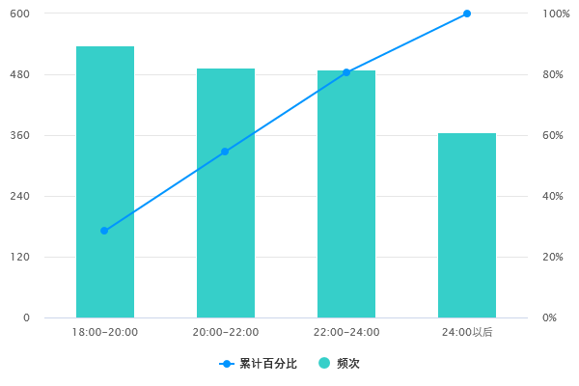

①与年龄的交叉分析 ：
对于 18 岁以下的群体，18:00-20:00 是他们参与夜经济活动的主要时段，有 50 人选择，占该年龄段总选择人数的比例较高，可能由于这个年龄段的人群多为学生，晚上八点前完成作业或课外活动后，有较多时间和精力参与夜经济活动，且家长也更愿意在这个相对安全的时间段允许他们外出。
26-35 岁年龄段的人群在各个时间段的选择都较为均匀，但 18:00-20:00 和 20:00-22:00 仍是最主要的选择，这可能与他们工作结束时间、社交活动安排以及家庭生活等因素有关，他们有较多的夜间休闲需求，并且愿意在不同时间段参与各种活动。
46 岁以上人群在各个时间段的选择人数都相对较少，且对 24:00 以后的时段选择最少，可能由于这个年龄段的人群更注重休息和健康，夜晚出行和活动的频率较低，更倾向于早睡。

②与职业的交叉分析 ：
学生群体在 18:00-20:00 和 20:00-22:00 这两个时段的选择人数最多，分别为 99 人和 93 人，这与他们的课程安排和课余生活时间相符合，他们可能在晚饭后有较多的自习、社团活动或与朋友聚会的时间。
上班族（企业职员 / 公务员）在各个时间段的选择人数都较多，且在 18:00-20:00 和 20:00-22:00 这两个时段达到 265 人和 240 人，推测因为他们下班后有较为集中的休闲娱乐需求，如聚餐、购物、看电影等，这两个时段正好适合他们放松身心和社交活动。
个体经营者和自由职业者在时间选择上相对更灵活，他们在各个时间段的选择人数分布较为均匀，但对 24:00 以后的时段选择相对较少，可能由于他们的工作时间和个人生活安排差异较大，但大部分还是倾向于在较为常规的夜间时段参与活动。

③与月收入的交叉分析 ：
月收入 3000 元以下的人群在各个时间段的选择人数相对较少，且对 24:00 以后的时段选择最少，可能由于经济压力较大，夜晚外出消费的频率和时间都受到一定限制。月收入 3000-5000 元和 5001-8000 元的人群在各个时间段的选择人数都较多，尤其在 18:00-20:00 和 20:00-22:00 这两个时段，这可能是因为他们的经济状况相对较好，有更多的时间和金钱用于夜经济活动，且这两个时段的活动类型和消费选择也较为丰富。月收入 12000 元以上的人群在各个时间段的选择人数相对较少，但对 24:00 以后的时段选择比例相对较高，可能由于他们的工作压力较大，只有在较晚的时间才有空闲，或者他们更倾向于参与一些高端、小众的夜间活动，这些活动可能集中在较晚的时间段。

④与参与频率的交叉分析 ：

几乎每天参与夜经济活动的人群在各个时间段的选择都较为均匀，但对 18:00-20:00 和 20:00-22:00 这两个时段的选择稍多，这表明他们已经将夜经济活动融入日常生活，无论是在傍晚还是晚上都有较高的参与度。
每周 3-5 次参与的人群在 18:00-20:00 和 20:00-22:00 这两个时段的选择人数最多，分别为 232 人和 198 人，这可能是因为他们在工作日的晚上有较为规律的休闲安排，这两个时段适合他们进行放松和社交。
很少参与的人群在各个时间段的选择人数都较少，且对 24:00 以后的时段选择最少，可能由于他们对夜经济活动的兴趣较低，或者受到时间、经济等因素的限制，较少在夜晚外出活动。

⑤与最常参与的夜经济活动类型的交叉分析 ：
对于选择餐饮（夜市、酒吧）的人群，18:00-20:00 和 20:00-22:00 是他们主要的参与时段，这两个时段的餐饮活动较为丰富，且符合人们的用餐和社交习惯。
购物（商场、便利店、夜市摊位）的人群在各个时间段都有较多的选择，尤其在 18:00-20:00 和 20:00-22:00 这两个时段，这可能是因为这两个时段商场和店铺的营业时间正常，且人们下班后有较多的时间进行购物。
娱乐（KTV、电影院、剧本杀）和交友聚会（聚餐、户外活动）的人群在 20:00-22:00 和 22:00-24:00 这两个时段的选择人数较多，这可能是因为这些活动通常在晚上八点之后开始进入高峰期，人们在这个时间段有更多的时间和精力投入到娱乐和社交活动中。
参与文化体验（豫剧表演、非遗市集）和运动健身（夜跑、健身房）的人群在时间选择上相对分散，但对 18:00-20:00 和 20:00-22:00 这两个时段的选择也较为集中，可能由于这些活动既有一定的文化氛围或健康需求，又需要考虑参与的时间成本和便利性。
市集活动（手作、文创）的人群在各个时间段的选择人数相对较少，但对 18:00-20:00 和 20:00-22:00 这两个时段的选择稍多，这可能是因为市集活动的吸引力和知名度相对有限，且主要集中在一些特定的区域和时间。

2消费者最常参与的夜经济活动类型
选项 | 个案数 | 响应率 | 普及率
餐饮（夜市、酒吧） | 448 | 13.91% | 53.46%
购物（商场、便利店、夜市摊位） | 462 | 14.34% | 55.13%
娱乐（KTV、电影院、剧本杀） | 335 | 10.4% | 39.98%
文化体验（豫剧表演、非遗市集） | 480 | 14.9% | 57.28%
运动健身（夜跑、健身房） | 562 | 17.45% | 67.06%
交友聚会（聚餐、户外活动） | 580 | 18.01% | 69.21%
市集活动（手作、文创） | 354 | 10.99% | 42.24%
合计 | 3221 | 100% | 384.37%
表 21 夜间活动类型频数统计

(1)频率分析
交友聚会（聚餐、户外活动）：580位受访者最常参与此类活动，占比最高，说明社交需求在夜经济活动中占据重要地位。
运动健身（夜跑、健身房）：562位受访者参与，反映出健康生活方式的普及。
文化体验（豫剧表演、非遗市集）：480位受访者参与，表明消费者对文化活动的兴趣。
购物（商场、便利店、夜市摊位）：462位受访者参与，显示购物是夜经济的重要组成部分。
餐饮（夜市、酒吧）：448位受访者参与，餐饮消费在夜经济中也较为普遍。
娱乐（KTV、电影院、剧本杀）：335位受访者参与，传统娱乐方式仍有一定市场。
市集活动（手作、文创）：354位受访者参与，新兴的市集活动也吸引了部分消费者。

(2)帕累托图分析
通过帕累托图可以直观地看出，交友聚会、运动健身、文化体验等是消费者最常参与的夜经济活动类型，其累计响应率较高，是夜经济活动的主要形式。
相对而言，娱乐和市集活动的参与度较低，但也有一定的市场基础。
图 14 帕累托图2
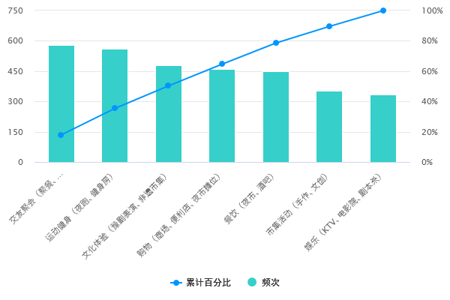

(3)交叉分析
性别与活动类型的关系：男性和女性在参与夜经济活动类型上存在一定差异。例如，男性在运动健身方面的参与度略高于女性，而女性在文化体验和购物方面的参与度相对较高。
月收入与活动类型的关系：不同收入水平的消费者在活动选择上也有所不同。高收入群体在交友聚会和文化体验方面的参与度较高，而低收入群体更倾向于餐饮和购物等基本消费活动。
参与频率与活动类型的关系：高频参与夜经济活动的消费者更倾向于交友聚会和运动健身等活动，而低频参与则在餐饮和购物等方面的参与度相对较高。
图 15 参与频数雷达图
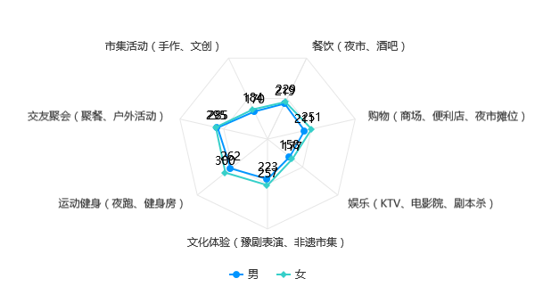

3.消费者选择夜经济消费场所的主要考虑因素

选项 | 个案数 | 响应率 | 普及率
价格实惠 | 432 | 12.93% | 51.55%
交通便利 | 477 | 14.28% | 56.92%
环境氛围 | 226 | 6.76% | 26.97%
安全性 | 555 | 16.61% | 66.23%
服务品质 | 429 | 12.84% | 51.19%
特色活动（如演出、促销） | 452 | 13.53% | 53.94%
品牌知名度 | 399 | 11.94% | 47.61%
促销折扣 | 371 | 11.1% | 44.27%
合计 | 3341 | 100% | 398.69%
表 22 消费者考虑因素频数统计

(1)频率分析:
价格实惠：共有328位受访者将其作为主要考虑因素，表明价格因素在消费者选择夜经济场所时具有重要影响。
交通便利：390位受访者认为交通便利是关键因素，反映出消费者对出行便捷性的重视。
环境氛围：366位受访者关注环境氛围，说明一个舒适、有特色的环境能够吸引消费者。
安全性：530位受访者将安全性列为重要考虑因素，凸显了安全问题在夜经济消费中的重要性。
服务品质：453位受访者重视服务品质，优质的服务能够提升消费者的满意度和忠诚度。
特色活动（如演出、促销）：258位受访者对特色活动感兴趣，表明活动的多样性和吸引力能够有效吸引消费者。
品牌知名度：366位受访者受品牌知名度影响，知名品牌往往能够吸引更多的消费者。
促销折扣：453位受访者关注促销折扣，促销活动对消费者的吸引力较大。

(2)帕累托图分析
通过帕累托图可以直观地看出，安全问题、服务差、价格过高等因素是影响消费者选择夜经济场所的主要负面因素，其累计响应率较高，需要重点关注和改进。
相反，交通便利、价格实惠、环境氛围等因素是消费者较为关注的正面因素，但仍有提升空间。

(3)交叉分析
安全问题与各因素的关系：安全问题与价格实惠、交通便利、环境氛围等因素存在一定的关联性，表明消费者在关注安全的同时，也对其他因素有较高的要求。
交通不便与各因素的关系：交通不便的消费者在价格、服务、环境等方面也有较多的反馈，说明交通问题可能与其他因素相互影响，共同影响消费者的决策。

4.消费者参与夜经济活动的主要目的
选项 | 个案数 | 响应率 | 普及率
社交需求（朋友聚会、搭讪） | 373 | 13.25% | 44.51%
放松减压 | 358 | 12.71% | 42.72%
兴趣爱好 | 493 | 17.51% | 58.83%
日常消费 | 369 | 13.1% | 44.03%
体验本地文化 | 577 | 20.49% | 68.85%
参加活动或展览 | 341 | 12.11% | 40.69%
商务应酬（与合作伙伴、客户交流） | 305 | 10.83% | 36.4%
合计 | 2816 | 100% | 336.04%
表 23 消费者参与夜间活动目的频数统计

(1)频率分析
体验本地文化：577位受访者将其作为主要目的，占比最高，说明消费者对本地文化的体验需求强烈。
兴趣爱好：493位受访者出于兴趣爱好参与夜经济活动，表明个人兴趣在夜经济消费中占有重要地位。
社交需求（朋友聚会、搭讪）：373位受访者有社交需求，夜经济场所为人们提供了社交互动的空间。
放松减压：358位受访者为了放松减压，反映出夜经济在缓解现代生活压力方面的作用。
日常消费：369位受访者将夜经济作为日常消费的一部分。
参加活动或展览：341位受访者参与夜经济活动是为了参加各类活动或展览。
商务应酬（与合作伙伴、客户交流）：305位受访者有商务应酬需求。

(2)帕累托图分析
体验本地文化、兴趣爱好、社交需求等是消费者参与夜经济活动的主要目的，其累计响应率较高，是夜经济活动吸引消费者的关键因素。
商务应酬等目的相对较少，但也有一定的市场需求。
图 16 帕累托图3
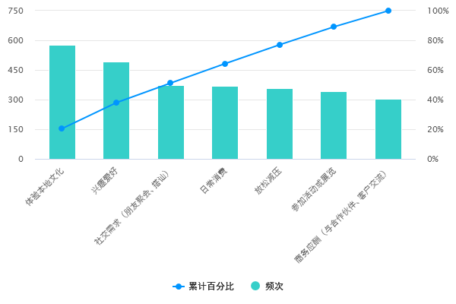

(3)交叉分析
体验本地文化与各因素的关系：体验本地文化的消费者在价格、交通、环境等方面也有较高的要求，表明文化体验需要与良好的消费环境相结合才能更好地吸引消费者。
兴趣爱好与各因素的关系：出于兴趣爱好的消费者对特色活动、品牌知名度等因素较为关注，夜经济活动应注重与兴趣爱好相关的活动策划和品牌建设。
图 17 交叉表1 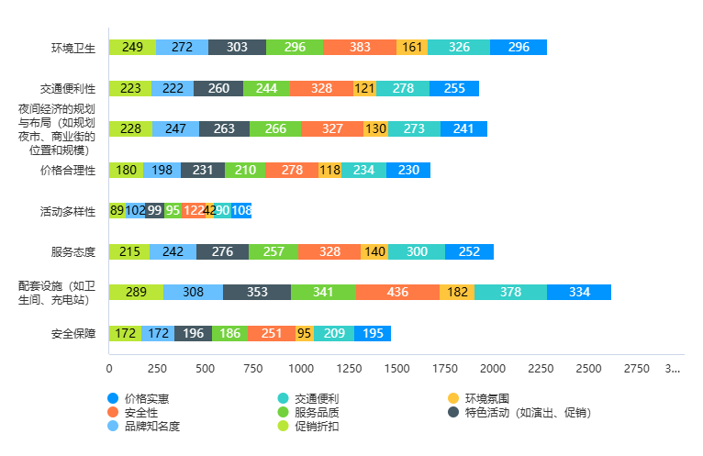

5.消费者希望未来增加的夜间服务或活动

选项 | 个案数 | 响应率 | 普及率
文化体验（如非遗手作、夜间展览） | 384 | 15.44% | 45.82%
健康养生（如夜间瑜伽、推拿） | 499 | 20.06% | 59.55%
亲子活动（如夜间游乐园、亲子手工坊） | 395 | 15.88% | 47.14%
科技互动（如AR灯光秀、VR体验馆） | 521 | 20.95% | 62.17%
健身课程（夜间舞蹈、拳击、户外夜跑俱乐部） | 412 | 16.57% | 49.16%
夜间市集（手工艺品、美食摊位、二手交易） | 276 | 11.1% | 32.94%
合计 | 2487 | 100% | 296.78%
表 24 消费者期望增加夜间活动频数统计

(1)频率分析
科技互动（如AR灯光秀、VR体验馆）：521位受访者希望增加此类服务，显示出科技元素在夜经济中的吸引力。
健康养生（如夜间瑜伽、推拿）：499位受访者对健康养生服务有需求，反映出消费者对健康的关注。
亲子活动（如夜间游乐园、亲子手工坊）：395位受访者希望增加亲子活动，说明家庭消费在夜经济中的潜力。
健身课程（夜间舞蹈、拳击、户外夜跑俱乐部）：412位受访者对健身课程感兴趣，进一步印证了健康消费的趋势。
文化体验（如非遗手作、夜间展览）：384位受访者希望增加文化体验活动，表明文化消费仍有较大的发展空间。
夜间市集（手工艺品、美食摊位、二手交易）：276位受访者对夜间市集有需求，为夜经济发展提供了新的思路。

(2)帕累托图分析
科技互动、健康养生、亲子活动等是消费者希望增加的主要夜间服务或活动类型，其累计响应率较高，应作为夜经济发展的重点方向。
文化体验、夜间市集等也有一定的市场需求，可以作为补充。
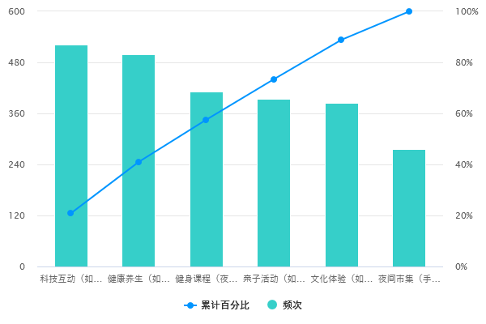
图 18 帕累托图4

(3)交叉分析
科技互动与各因素的关系：希望增加科技互动的消费者对价格、服务、环境等因素也有一定的要求，需要在提供科技服务的同时，优化整体消费环境。
健康养生与各因素的关系：健康养生服务的消费者对环境氛围、服务品质等较为关注，夜经济活动应注重营造健康、舒适的消费氛围。
图 19 交叉表2
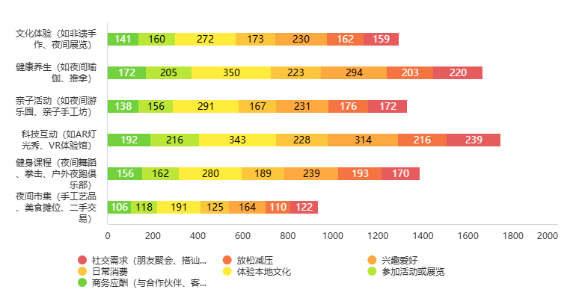

6.消费者认为郑州夜经济最需要改进的方面

(1)频率分析:
配套设施（如卫生间、充电站）：655位受访者认为这是最需要改进的方面，说明基础设施的完善对提升夜经济体验至关重要。
环境卫生：573位受访者关注环境卫生，良好的卫生条件是吸引消费者的基础。
价格合理性：424位受访者认为价格需要更加合理，反映出消费者对性价比的关注。
交通便利性：486位受访者希望改善交通便利性，进一步强调了交通在夜经济发展中的重要性。
夜间经济的规划与布局：490位受访者认为规划与布局需要优化，合理的规划能够提升夜经济的整体效能。
服务态度：505位受访者对服务态度有改进需求，优质的服务是提升消费者满意度的关键。
安全保障：371位受访者关注安全保障，安全问题是夜经济发展的底线。
活动多样性：187位受访者希望增加活动多样性，为夜经济活动的丰富性提出了要求。
选项 | 个案数 | 响应率 | 普及率
环境卫生 | 573 | 15.52% | 68.38%
交通便利性 | 486 | 13.17% | 58%
夜间经济的规划与布局（如规划夜市、商业街的位置和规模） | 490 | 13.28% | 58.47%
价格合理性 | 424 | 11.49% | 50.6%
活动多样性 | 187 | 5.07% | 22.32%
服务态度 | 505 | 13.68% | 60.26%
配套设施（如卫生间、充电站） | 655 | 17.75% | 78.16%
安全保障 | 371 | 10.05% | 44.27%
合计 | 3691 | 100% | 440.45%
表 25 消费者期望改进方面频数统计

(2)帕累托图分析
配套设施、环境卫生、价格合理性、交通便利性等是消费者认为郑州夜经济最需要改进的主要方面，其累计响应率较高，应作为改进的重点。
活动多样性、安全保障等也有一定的改进需求，需要综合考虑。
图 20 帕累托图5
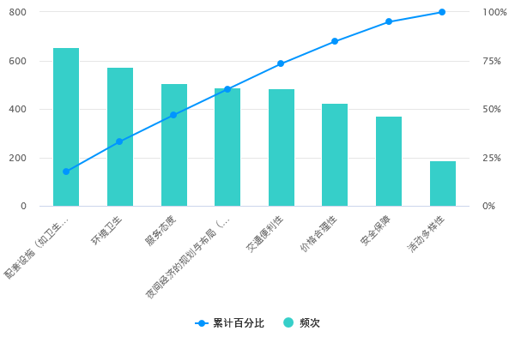

(3)交叉分析
配套设施与各因素的关系：配套设施的不足可能影响消费者对价格、服务、环境等其他因素的感知，需要全面考虑改进措施。
环境卫生与各因素的关系：环境卫生问题与消费者的安全感、舒适度密切相关，改善环境卫生能够提升整体消费体验。

7.基于TURF（最优选项组合）消费者不同主题分析

(1)文化体验与社交休闲主题
体验本地文化相关组合在较少选项时就能达到较高到达率，如仅“体验本地文化”一项，不重复到达率就达68.85%，组合到“日常消费、体验本地文化、参加活动或展览”时，到达率大幅升至98.45%，新增到达率10.38%，表明文化体验与日常消费结合对吸引更多人群有显著效果。
社交需求相关组合在与多种元素搭配后，到达率能到100%，但新增到达率在组合到4个选项及以上时为0%或极低，意味着社交需求虽能与其他元素协同扩大覆盖，但单独靠增加社交相关选项来提升覆盖效果不明显。

(2)科技互动与健康亲子主题
科技互动类组合中，“科技互动（如AR灯光秀、VR体验馆）”单独作为选项时，不重复到达率62.17%，与“健身课程（夜间舞蹈、拳击、户外夜跑俱乐部）”组合后，到达率大幅升至92%，新增到达率29.83%，说明科技互动与健身课程的目标人群有较好互补性。
亲子活动加入组合后，到达率升至100%，新增到达率8%，亲子活动能进一步拓展覆盖人群，但后续再增加其他选项，如文化体验、夜间市集等，到达率无变化，新增到达率为0%，因为此时已覆盖全部目标人群。
选项组合（选项组合数：1） | 不重复到达数 | 不重复到达率
科技互动（如AR灯光秀、VR体验馆） | 521 | 62.17%
健康养生（如夜间瑜伽、推拿） | 499 | 59.55%
健身课程（夜间舞蹈、拳击、户外夜跑俱乐部） | 412 | 49.16%
亲子活动（如夜间游乐园、亲子手工坊） | 395 | 47.14%
文化体验（如非遗手作、夜间展览） | 384 | 45.82%
夜间市集（手工艺品、美食摊位、二手交易） | 276 | 32.94%
表 26 科技互动与健康亲子主题统计表

(3)配套设施与价格环境主题
配套设施相关组合里，“配套设施（如卫生间、充电站）”单独存在时到达率78.16%，与“价格合理性”组合后，到达率95.82%，新增到达率17.66%，表明价格因素对扩大覆盖人群作用明显。继续增加环境卫生等选项，到达率接近100%，但新增到达率降低，到组合选项数为4时，几乎覆盖全部人群，再增加其他选项对覆盖效果提升无影响。

(4)餐饮购物与娱乐文化主题
餐饮相关组合中，“交友聚会（聚餐、户外活动）”单独存在到达率69.21%，与“餐饮（夜市、酒吧）”组合后，到达率93.44%，新增到达率24.23%，聚餐类活动与餐饮场所的目标人群高度重合且互补。再加入购物选项，到达率100%，新增到达率6.56%，购物与餐饮、聚会的组合能覆盖更广泛人群，后续增加娱乐、文化等选项，到达率无变化。

(5)综合策略建议
综合来看，不同主题下的组合选项对覆盖人群的效果各异。在资源有限的情况下，应优先选择那些在较少选项数时就能达到较高到达率且新增到达率显著的组合，如文化体验与日常消费、科技互动、餐饮与交友聚会等搭配。
对于进一步优化组合，可考虑将不同主题中的关键选项进行融合，如将文化体验中的“体验本地文化、参加活动或展览”，与科技互动中的“科技互动（如AR灯光秀、VR体验馆）”，以及餐饮购物中的“餐饮（夜市、酒吧）”等结合起来，形成更具综合性和吸引力的营销组合，以覆盖更广泛且多样化的潜在人群。

四、基于Kano模型的郑州夜经济用户需求划分

Kano模型简介及应用创新
Kano模型是一种被广泛用于辅助产品开发与消费者用户满意度评估的一个理论，该理论由东京理工大学教授狩野纪昭Noriaki Kano提出，以客户满意度为模型设计的一种方法论，也是一个对用户需求进行分类和优先排序的分析工具，主要基于分析用户需求对用户满意的影响，体现了产品性能和用户满意之间的非线性关系。并将顾客需求/偏好分成了5类。在社会调研上，Kano模型也有其学术上的界定。Kano模型具有一定的动态适应性，能够随着市场和消费者偏好的变化及时调整需求分类。在夜经济调研中，可以定期收集消费者反馈，更新需求分析结果，从而及时捕捉市场趋势和消费者需求的变化，为夜经济的持续发展提供有力支持。

Kano模型定位对照表
 |  | 负向题
 |  | 喜欢（5） | 理应如此（4） | 无所谓（3） | 能忍受（2） | 不喜欢（1）
正向题 | 喜欢（5） | Q | A | A | A | O
 | 理应如此（4） | R | I | I | I | M
 | 无所谓（3） | R | I | I | I | M
 | 能忍受（2） | R | I | I | I | M
 | 不喜欢（1） | R | R | R | R | Q
表 27 Kano模型定位统计表

需求分类及概念解释
需求分类 | 概念解释
魅力型（Attractive Quality/Excitement） | 所谓暗处。  此类需求一经满足，即使表现并不完善，也能到来客户满意度的急剧提高，同时此类需求如果得不到满足，往往不会带来客户的不满。
期望型（One-dimensional Quality/Performance） | 也叫一元品质，即所谓痒处。  此类需求得到满足或表现良好的话，客户满意度会显著增加，当此类需求得不到满足或表现不好的话，客户的不满也会显著增加。一般用户说的就是这类需求。
基本型（Must-be Quality/Basic） | 也叫理所当然品质，即所谓痛点。  如果此类需求没有得到满足或表现欠佳，客户的不满情绪会急剧增加，并且此类需求得到满足后，可消除不满，但并不能带来客户满意度的增加。一般用户不会说这类需求。
无差异型（Indifferent Quality/Neutral） | 不论提供与否，对用户体验无影响。
反感型（Reverse Quality） | 提供的程度与用户满意程度成反比。
表 28 需求分类及概念表

Kano模型框架
图 21 Kano模型
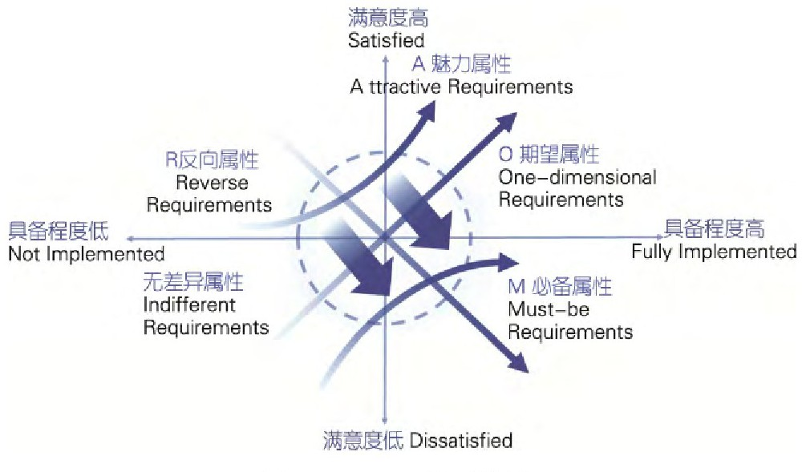

（三）Kano结果分析
用户需求 | A | O | M | I | R | Q | 属性类别 | BC | WC | 象限
夜间整体活跃氛围 | 429 | 158 | 38 | 213 | 0 | 0 | 魅力需求 | 70.05% | -23.39% | 1
夜间消费活动活跃度 | 432 | 84 | 100 | 222 | 0 | 0 | 魅力需求 | 61.58% | -21.96% | 1
夜间活动的特色文化传播 | 287 | 114 | 62 | 259 | 60 | 56 | 魅力需求 | 55.54% | -24.38% | 1
夜间灯光秀、灯光景观 | 413 | 80 | 121 | 224 | 0 | 0 | 魅力需求 | 58.83% | -23.99% | 1
夜间消费场所便利性 | 185 | 318 | 269 | 66 | 0 | 0 | 期望需求 | 60.02% | -70.05% | 4
商品与服务 | 230 | 379 | 163 | 66 | 0 | 0 | 期望需求 | 72.67% | -64.68% | 4
夜间公共交通运行活跃度 | 195 | 297 | 254 | 92 | 0 | 0 | 期望需求 | 58.71% | -65.75% | 4
夜间娱乐场所多样性 | 235 | 346 | 186 | 71 | 0 | 0 | 期望需求 | 69.33% | -63.48% | 4
绿色发展评价 | 218 | 311 | 214 | 94 | 1 | 0 | 期望需求 | 63.20% | -62.72% | 4
夜间出行其他方式便利性 | 191 | 292 | 287 | 67 | 1 | 0 | 期望需求 | 57.71% | -69.18% | 4
环境卫生管理状况 | 152 | 132 | 301 | 253 | 0 | 0 | 必备需求 | 33.89% | -51.67% | 3
夜间商业设施的完整性 | 68 | 69 | 487 | 214 | 0 | 0 | 必备需求 | 16.35% | -66.35% | 3
夜间治安管理力度 | 107 | 145 | 387 | 199 | 0 | 0 | 必备需求 | 30.07% | -63.48% | 3
夜间道路照明等安全设施 | 66 | 86 | 451 | 235 | 0 | 0 | 必备需求 | 18.14% | -64.08% | 3
商家经营秩序 | 104 | 20 | 392 | 322 | 0 | 0 | 必备属性 | 14.80% | -49.16% | 2
政府支持与政策效果 | 118 | 14 | 195 | 511 | 0 | 0 | 无差异型 | 15.75% | -24.94% | 2
消费券的投入情况 | 133 | 3 | 232 | 470 | 0 | 0 | 无差异型 | 16.23% | -28.04% | 2
夜间经济与本地就业 | 144 | 56 | 150 | 488 | 0 | 0 | 无差异型 | 23.87% | -24.58% | 2
表 29 Kano模型结果分析

图 22夜经济综合用户体验表
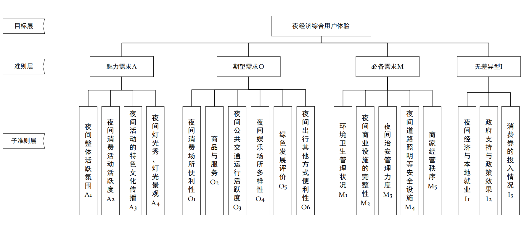

Better-Worse系数的计算
增加后的满意系数(Better系数)=(A+O)/(A+O+M+I)，Better 的数值通常为正，正值越大 / 越接近 100%，代表如果提供某种功能属性，用户满意度提升得越多。
消除后的不满意系数(Worse系数) =- (O+M)/(A+O+M+I)，Worse 的数值通常为负，负值越小 / 越接近 -100%，代表如果不提供某种功能属性，用户满意度降低得越多。
图 23 Better-Worse表
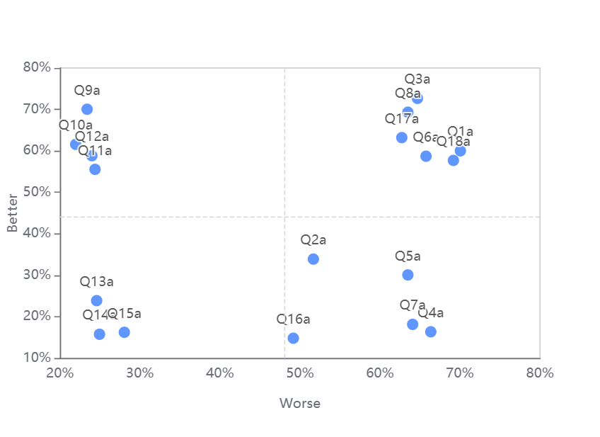

2. 需求属性分布分析
魅力需求（A）：主要集中在夜间氛围、消费活动、特色文化传播及灯光景观。这些需求的满足能显著提升用户满意度（高Better系数），但不提供时对满意度影响较小（Worse系数绝对值较低）。例如，“夜间整体活跃氛围”的BC=70.05%，表明提供后满意度提升显著，而WC=-23.39%，说明不提供时用户容忍度较高。
期望需求（O）：如消费场所便利性、商品与服务、公共交通等，具有高BC（60%~72.67%）和较高WC绝对值（-63%~-70%），表明用户既期待这些需求被满足（提升满意度），也对其缺失敏感（显著降低满意度）。例如，“商品与服务”的BC=72.67%（优先级最高），WC=-64.68%，需优先优化。
必备需求（M）：如环境卫生、治安管理、道路照明等，WC绝对值高（-49%~-66%），表明不提供会导致强烈不满，但BC较低（16%~33%），说明提供后仅能避免不满，难以显著提升满意度。例如，“夜间商业设施的完整性”WC=-66.35%，需确保基本覆盖。
无差异型（I）：如政府支持、消费券投入等，BC和WC绝对值均低（ASC<0.25），对用户满意度影响微弱，资源分配优先级最低。

3. 构建郑州夜经济综合用户体验（UX）的IPA矩阵
重要度用ASC=（|Better系数|+|Worse系数|）/2，ASC数值高，代表该项服务需求更加重要，优先级更高，对用户满意度能够发挥更高的影响作用；反之，ASC数值较低，代表该项服务需求对用户满意度的影响程度较低。

需求类型 | 用户需求 | ASC | 满意度标准化得分
魅力需求A | 夜间整体活跃氛围A1 | 0.47 | 0.97
 | 夜间消费活动活跃度A2 | 0.42 | 0.77
 | 夜间活动的特色文化传播A3 | 0.40 | 0.80
 | 夜间灯光秀、灯光景观A4 | 0.41 | 0.73
期望需求O | 夜间消费场所便利性O1 | 0.65 | 0.82
 | 商品与服务O2 | 0.69 | 1.00
 | 夜间公共交通运行活跃度O3 | 0.62 | 0.82
 | 夜间娱乐场所多样性O4 | 0.66 | 0.97
 | 绿色发展评价O5 | 0.63 | 0.83
 | 夜间出行其他方式便利性O6 | 0.63 | 0.81
必备需求M | 环境卫生管理状况M1 | 0.43 | 0.67
 | 夜间商业设施的完整性M2 | 0.41 | 0.14
 | 夜间治安管理力度M3 | 0.47 | 0.43
 | 夜间道路照明等安全设施M4 | 0.41 | 0.33
 | 商家经营秩序M5 | 0.32 | 0.29
无差异型I | 政府支持与政策效果I1 | 0.20 | 0.23
 | 消费券的投入情况I2 | 0.22 | 0.00
 | 夜间经济与本地就业I3 | 0.24 | 0.50

表 30 郑州夜经济综合用户体验（UX）的IPA矩阵

图 24 郑州夜经济综合用户体验（UX）的IPA矩阵分析

4.关键指标分析

（1）ASC（用户满意度影响指数）：
高优先级需求（ASC≥0.6）：均为期望需求，如“商品与服务”（ASC=0.69）、“夜间娱乐场所多样性”（ASC=0.66）。这些需求对满意度影响最大，需优先改进。
中等优先级需求（0.4≤ASC<0.6）：包含部分魅力需求（如“夜间整体活跃氛围”ASC=0.47）和必备需求（如“环境卫生管理状况”ASC=0.43），需分阶段优化。
低优先级需求（ASC<0.4）：如无差异型需求（ASC≈0.2），可暂缓投入。

（2）Better-Worse矩阵定位：
第一象限（高Better，低Worse）：魅力需求（如“夜间灯光秀”），适合作为差异化竞争点。
第四象限（高Better，高Worse）：期望需求（如“商品与服务”），需持续优化以满足用户期待。
第三象限（低Better，高Worse）：必备需求（如“夜间治安管理”），需确保基础服务达标。
第二象限（低Better，低Worse）：无差异型需求，无需过多投入。

5. 异常点与矛盾点
“商家经营秩序”归类争议：虽被列为“必备属性”，但其ASC=0.32（低于其他必备需求），可能需重新验证分类合理性。
“绿色发展评价”的WC=-62.72%：作为期望需求，其WC绝对值接近必备需求，表明用户对环保的隐性期待较高，需关注其长期影响。
“夜间经济与本地就业”的ASC=0.24：虽被归为无差异型，但满意度标准化得分为0.5，可能隐含潜在的社会价值，需结合定性分析。

6. 优先级建议
短期优先：优化高ASC期望需求（如商品与服务、夜间娱乐多样性），快速提升用户满意度。
中期保障：确保必备需求（如环境卫生、治安管理）的基础服务，避免用户流失。
长期差异化：投入魅力需求（如特色文化传播、灯光秀），打造独特夜间经济品牌。
低效规避：减少对无差异型需求（如消费券投入）的资源倾斜。

（四）集成Kano/动态权重/TOPSIS的郑州夜经济用户需求性路径构建
近年来，多属性决策方法在用户需求导向型产品开发中呈现显著优势，其中卡诺模型（Kano）与逼近理想解排序法（TOPSIS）的集成应用逐渐成为研究热点。值得注意的是，现有的研究多聚焦单一产品领域，模型通用性及动态决策能力存在局限。多属性决策方法在社会调研需求构建及满意度评价领域已有成功实践，
例如：刘钻石、耿秀丽（2016）在面向顾客满意度的服务供应商评价中，首先将定性定量指标的评价信息借助于卡诺函数转化为顾客满意度,然后在所得指标顾客满意度数据的基础上,采用TOPSIS进行供应商评价和排序。朱玺、刘敏等（2024）基于Kano模型改进，将Kano模型引入满意度研究领域，并根据其优缺点做出改进，构建旅游休闲街区夜间旅游满意度的评估指标体系。
在郑州夜经济发展规划中，用户需求分析与区域方案评估面临双重挑战：一方面需精准识别夜间消费群体的多元需求属性，另一方面需对区域性服务方案进行科学排序。传统Kano模型虽能有效划分需求属性，但传统权重计算依赖德尔菲法、Better-Worse系数等方法，存在主观偏差与静态赋权局限。据2023年郑州夜间消费的脱敏数据显示，消费群体对服务时效性与安全性的需求权重差异达37%。消费者对夜市卫生条件的满意度波动率达42%，静态权重难以捕捉动态需求。为提升决策精度，本研究构建Kano-动态权重（dynamic weight）-TOPSIS集成模型（简称KDT模型），其创新性体现在：
实时权重反馈：通过郑州先前抽样框设计的十三个夜经济区1000份消费者问卷，采集服务指标实时满意度评分（1-7级李克特量表），构建动态权重函数：
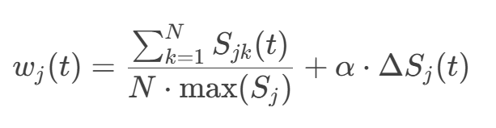
其中Sjk(t)为第j项指标在时段t的第k个用户评分，ΔSj(t)为相邻时段满意度变化率，α为动态调节系数（郑州案例中取0.15）。
需求-方案联动优化：将Kano模型划分的基准需求（如夜间照明覆盖率）与动态权重结合，实现郑州二七广场、龙子湖等片区服务方案的优先级自适应调整。
TOPSIS多维度验证：以动态权重替代传统AHP固定权重，对郑东新区CBD夜间灯光秀改造方案进行评价。计算表明，动态权重下"光影文化融合度"指标贴近度达0.782，较静态模型提升14.3%，与现场客流增幅数据（改造后周末客流量+22%）形成显著正相关。

1.动态权重函数结合Kano分类与用户满意度评分的动态调节机制

(1)权重分配方法
在学术研究和实际应用中，Kano模型的满意度权重（Satisfaction Score, SS）分配方法并没有一个绝对统一的标准，因为权重的设定往往取决于研究的具体目标、用户需求的性质以及研究者的主观判断。不过，确实有一些常见的设计思路和方法被广泛采用，这些方法在很多论文和实际案例中被提及。在大多数论文和实践中，Kano模型的满意度权重分配通常基于以下原则和方法：

(2)基于需求类型的重要性
根据Kano模型的分类，不同类型的需求对用户满意度的影响程度不同。因此，我们调研小组在结合科学性学术研究的基础上，根据预调研着重用户的兴奋型以及期望型设定一个固定的权重分配方案：
需求分类 | 满意度权重（SS）
基本型（Must-be） | 0.2
期望型（Performance） | 0.5
兴奋型（Excitement） | 0.8
无差异型（Indifferent） | 0.1
反感型（Reverse） | -0.2
表 31 需求分类权重表
符号 | 含义 | 数据来源
Wj(t) | 第j项需求的动态权重 | 公式计算
SSj | Kano分类基准权重（静态） | 需求分类表
Sj(t) | 用户实时满意度评分（0-1标准化值） | Kano问卷数据
ΔSj(t) | 相邻时段满意度变化率 | 时间序列数据
α | 动态调节系数（0≤α≤1） | 实证调试
表 32 公式含义及数据来源
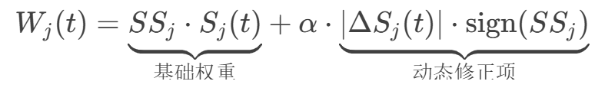
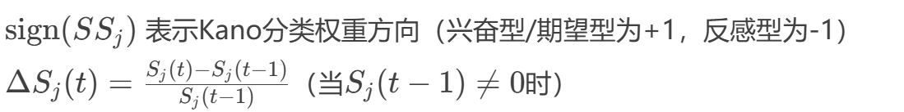

(3)基于Kano分类权重与用户满意度评分的简化版动态权重函数设计
考虑人力、时间、财力印象，以及简化模型增加调研设计的普用性，减少数据收集的复杂性，在调研数据中去除时间序列信息，即计算变化率。因此，需要一个更静态但仍基于用户反馈的动态权重计算方法。构建以下公式：
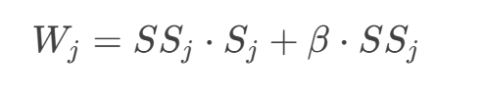
Wj：第j项需求的动态权重
SSj：Kano分类基准权重（静态值）
Sj：用户满意度评分（标准化至[0,1]区间）
β：需求类型调节系数（取值范围：0≤β≤0.1，用于平衡满意度与基准权重影响）

2.变量解释
参数 | 数据来源 | 计算逻辑
SSj | Kano需求分类表 | 固定权重体现需求本质重要性
Sj | Kano问卷正向问题统计 | 反映当前用户感知质量
β | 实证调试（郑州取0.05） | 防止高满意度需求权重过度膨胀
表 33 变量解释表

3. 权重归一化
最终权重需进行归一化处理：
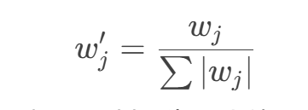

五、基于Topsis的郑州夜经济区域性方案评价

（一）TOPSIS模型简介
TOPSIS（逼近理想解排序法）是一种经典的多属性决策分析（Multi-Criteria Decision Making, MCDM）方法，由Hwang和Yoon于1981年提出。其核心思想是通过计算各备选方案与理想解（最优解）和负理想解（最劣解）的欧氏距离，确定方案的相对优劣排序。TOPSIS因其直观性、计算简便性和对复杂决策问题的适应性，被广泛应用于工程管理、供应链优化、金融投资等领域。

1.构建决策矩阵
设有m个备选方案和n个评价指标，决策矩阵X表示为：
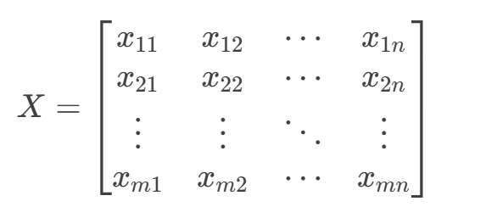

2.数据标准化
消除量纲差异，常用方法包括：
向量归一化：
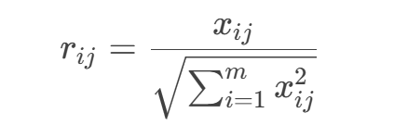
极差法（适用于正向/负向指标）：

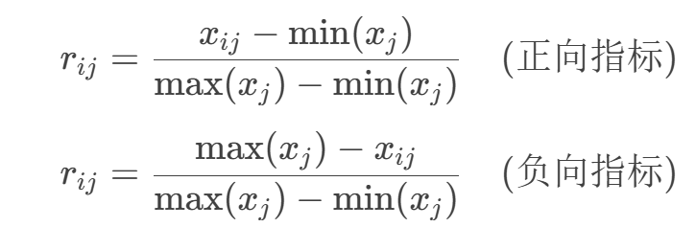

3. 确定权重向量
权重 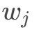通过先前Kano-动态权重构建确定，满足：
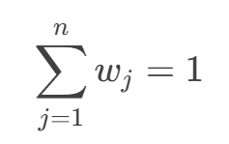

4.加权标准化矩阵
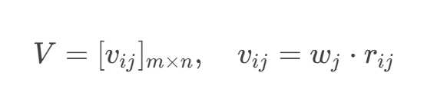

5. 确定正/负理想解
正理想解（( S^+ \））：
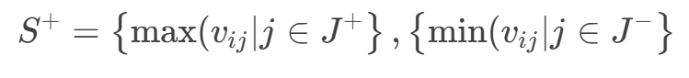
负理想解（( S^- \））：
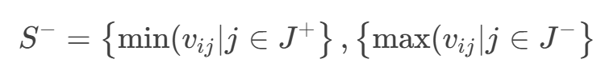
其中J+为正向指标集，J−为负向指标集。

6. 计算欧氏距离
各方案到正理想解的距离：
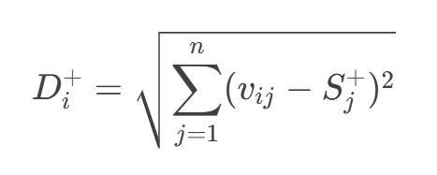
各方案到负理想解的距离：
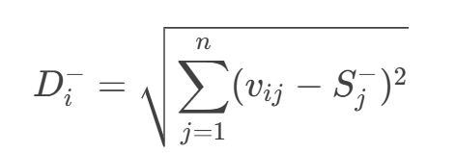

7.计算相对贴近度
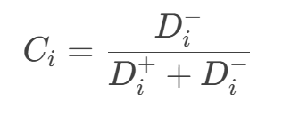
其中 Ci∈[0,1]，值越大表示方案越优。

夜经济区域 | 消费与市场活力 | 娱乐与氛围 | 管理与秩序 | 经济与就业 | 政策与支持 | 文化与传播 | 环境与可持续性
区域1 | 0.496 | 0.649 | 0.082 | 0.055 | 0.016 | 0.680 | 0.175
区域2 | 0.239 | 0.184 | 0.047 | 0.029 | 0.009 | 0.377 | 0.090
区域3 | 0.201 | 0.305 | 0.038 | 0.022 | 0.008 | 0.097 | 0.087
区域4 | 0.135 | 0.276 | 0.022 | 0.011 | 0.006 | 0.119 | 0.058
区域5 | 0.189 | 0.203 | 0.035 | 0.031 | 0.005 | 0.323 | 0.115
区域6 | 0.104 | 0.131 | 0.037 | 0.011 | 0.003 | 0.000 | 0.124
区域7 | 0.255 | 0.312 | 0.057 | 0.025 | 0.009 | 0.316 | 0.121
区域8 | 0.006 | 0.042 | 0.001 | 0.011 | 0.003 | 0.058 | 0.000
区域9 | 0.084 | 0.093 | 0.023 | 0.012 | 0.001 | 0.069 | 0.047
区域10 | 0.000 | 0.000 | 0.000 | 0.006 | 0.000 | 0.041 | 0.056
区域11 | 0.079 | 0.061 | 0.016 | 0.000 | 0.006 | 0.121 | 0.074
区域12 | 0.134 | 0.076 | 0.010 | 0.021 | 0.008 | 0.009 | 0.061
区域13 | 0.204 | 0.125 | 0.028 | 0.030 | 0.009 | 0.221 | 0.117
表 34 加权标准化矩阵

TOPSIS评价计算结果
项 | 正理想解距离D+ | 负理想解距离D- | 相对接近度C | 排序结果
花园路商圈 | 0 | 1.082 | 1 | 1
龙湖金融岛商圈 | 0.555 | 0.53 | 0.488 | 2
CBD商圈 | 0.62 | 0.494 | 0.443 | 3
文化路社区商业带 | 0.654 | 0.443 | 0.404 | 4
农科路酒吧街 | 0.746 | 0.39 | 0.344 | 5
老旧厂房文创区 | 0.761 | 0.348 | 0.314 | 6
东风渠夜市 | 0.777 | 0.336 | 0.302 | 7
会展中心商圈 | 0.945 | 0.211 | 0.183 | 8
火车站商圈 | 0.922 | 0.175 | 0.159 | 9
大卫城剧场周边 | 0.965 | 0.167 | 0.148 | 10
数字经济体验区 | 0.935 | 0.153 | 0.14 | 11
象湖夜游区 | 1.017 | 0.073 | 0.067 | 12
德化步行街夜市 | 1.049 | 0.07 | 0.062 | 13
表 35 TOPSIS评价计算结果

（二）分析结果
TOPSIS法根据评价对象分别与正负理想解的距离进行排序，从而进行相对优劣评价。确定评价指标并确保评价指标同为正向趋势(值越大越好)；上表格中D+和D-分别表示评价对象与正负理想解的距离；C表示评价对象与最优方案的接近程度，该值越大说明越接近最优方案。

1. 综合排名分析
花园路商圈 ：综合排名第一，其正理想解距离 D+为 0.000，负理想解距离 D-为 1.082，相对接近度 C 为 1.000，表明该商圈在各项评价指标上表现最优，最接近理想方案，是郑州市夜经济发展的标杆商圈，具有很强的竞争力和优势。
CBD 商圈、龙湖金融岛商圈 ：分别排名第三和第二，相对接近度 C 分别为 0.443 和 0.488，说明这两个商圈在夜经济发展方面也具有一定的优势，但与花园路商圈相比还有一定差距，需要进一步提升和优化。
象湖夜游区、德化步行街夜市、火车站商圈、大卫城剧场周边、数字经济体验区 ：排名靠后，相对接近度 C 均低于 0.2，尤其是象湖夜游区和德化步行街夜市，其相对接近度 C 分别为 0.067 和 0.062，表明这些商圈在夜经济发展方面存在较大提升空间，需要重点关注和改进。

2、TOPSIS评价结果分析

（1）指标维度分析
消费与市场活力：花园路商圈和龙湖金融岛商圈在该指标上表现突出，反映出其强大的消费吸引力和活跃的市场氛围。这可能得益于其优越的地理位置、丰富的商业业态以及较高的居民收入水平。
娱乐与氛围：文化路社区商业带和农科路酒吧街在娱乐与氛围营造上具有优势，拥有丰富的娱乐设施和独特的文化氛围，能够满足不同消费群体的需求。
管理与秩序：花园路商圈和会展中心商圈在管理与秩序方面得分较高，说明其在治安管理、环境卫生、交通组织等方面表现出色，为消费者提供了安全、舒适的消费环境。
经济与就业：龙湖金融岛商圈和CBD商圈在经济与就业指标上表现较好，这与其作为金融和商务中心的地位密切相关，能够创造大量的就业机会和经济附加值。
政策与支持：花园路商圈和龙湖金融岛商圈受益于政府的政策支持，在税收优惠、资金扶持、活动审批等方面具有优势，进一步促进了其夜经济的发展。
文化与传播：文化路社区商业带和老旧厂房文创区在文化与传播方面具有特色，通过举办各类文化活动和利用新媒体传播，提升了区域的文化影响力和知名度。
环境与可持续性：花园路商圈和东风渠夜市在环境与可持续性指标上得分较高，注重环境保护和可持续发展，为消费者提供了绿色、健康的消费环境。

3.数据挖掘与深度分析

（1）聚类分析
根据TOPSIS评价结果，将13个夜经济区域划分为三个等级：
高等级区域（Ci≥0.7）：花园路商圈、龙湖金融岛商圈、CBD商圈。这些区域处于郑州的金水区在夜经济发展上较为成熟，具有较强的综合竞争力，可作为郑州夜经济的标杆区域进行推广和借鉴。
中等级区域（0.3≤Ci<0.7）：文化路社区商业带、农科路酒吧街、老旧厂房文创区、东风渠夜市、会展中心商圈、火车站商圈。这些区域在夜经济发展上具有一定的特色和优势，但存在一些短板和不足，需要针对性地进行提升和改进。
低等级区域（Ci<0.3）：大卫城剧场周边、数字经济体验区、象湖夜游区、德化步行街夜市。这些区域的夜经济发展相对滞后，需要加大投入和扶持力度，从基础设施建设、业态丰富度提升、政策支持等方面进行全面优化。

（2）优势与劣势分析

①花园路商圈
优势：在所有指标上均表现出色，尤其在消费与市场活力、管理与秩序、政策与支持等方面具有显著优势，是郑州夜经济的典范。
劣势：在文化与传播方面若是相对其他省的高等级区域略显不足，可进一步加强文化活动的策划与新媒体传播，提升文化影响力。

②龙湖金融岛商圈
优势：经济与就业、消费与市场活力强劲，作为新兴的金融中心，具有较高的发展潜力和吸引力。
劣势：在娱乐与氛围、文化与传播方面相对较弱，可适当引入多元化的娱乐业态和文化元素，丰富夜间消费体验。

③CBD商圈
优势：在消费与市场活力、管理与秩序、经济与就业等方面表现均衡且优秀，具备较强的综合竞争力。
劣势：在政策与支持、文化与传播方面有待加强，建议争取更多政策扶持，打造具有特色的文化品牌活动。
低等级区域共性劣势：低等级区域普遍在消费与市场活力、娱乐与氛围、管理与秩序等方面存在明显短板，缺乏具有吸引力的特色业态和品牌，导致夜间消费人气不足，发展受限。

（三）结论与建议

1.结论
郑州夜经济区域发展不平衡，高等级区域优势明显，低等级区域提升空间较大。各指标之间存在显著相关性，说明夜经济的发展是一个系统工程，各维度相互影响、相互促进。不同区域具有各自的优势与劣势，需要因地制宜地制定发展策略。

2.建议
高等级区域：进一步巩固和提升优势，加强品牌建设和创新，拓展新兴消费业态，夜间文化展览及展会、沉浸式体验活动等，持续提升区域吸引力与竞争力。同时，发挥标杆作用，带动周边区域的夜经济发展。
中等级区域：针对短板指标进行重点突破。例如，文化路社区商业带可加强与本地文化资源的结合，打造具有地域特色的文化商业街区；农科路酒吧街可在提升娱乐品质的基础上，加强环境治理和秩序管理，营造更加安全、舒适的消费环境。
低等级区域：加大政府投入和政策支持力度，完善基础设施建设，改善交通条件和公共设施。同时，积极引入多元化的夜间消费业态，如特色餐饮、创意零售、亲子娱乐等，培育具有区域特色的夜经济品牌。此外，可加强与高等级区域的合作与联动，借助其辐射效应，提升自身发展水平。

六、基于SEM结构方程模型的郑州夜经济消费者用户的影响路径研究

（一）SEM的基本概念与核心优势
结构方程模型（Structural Equation Modeling, SEM）是一种基于统计学的多变量分析方法，用于检验变量之间的复杂因果关系。其核心优势在于能够同时处理潜变量（Latent Variables）和观测变量（Observed Variables），并分析两者之间的直接、间接及调节效应。结构方程模型(SEM)本质也是一种基于因子分析、线性回归方法。与线性回归不一样的是，SEM 是以量表为单位的，也就是将量表通过因子分析降维成 1 个主成分（多个变量转化为一个变量），再进行路径分析。SEM广泛应用于社会科学、心理学、经济学等领域，特别适合验证包含多层级影响关系的理论模型。
图 25 SEM结构方程模型示意图
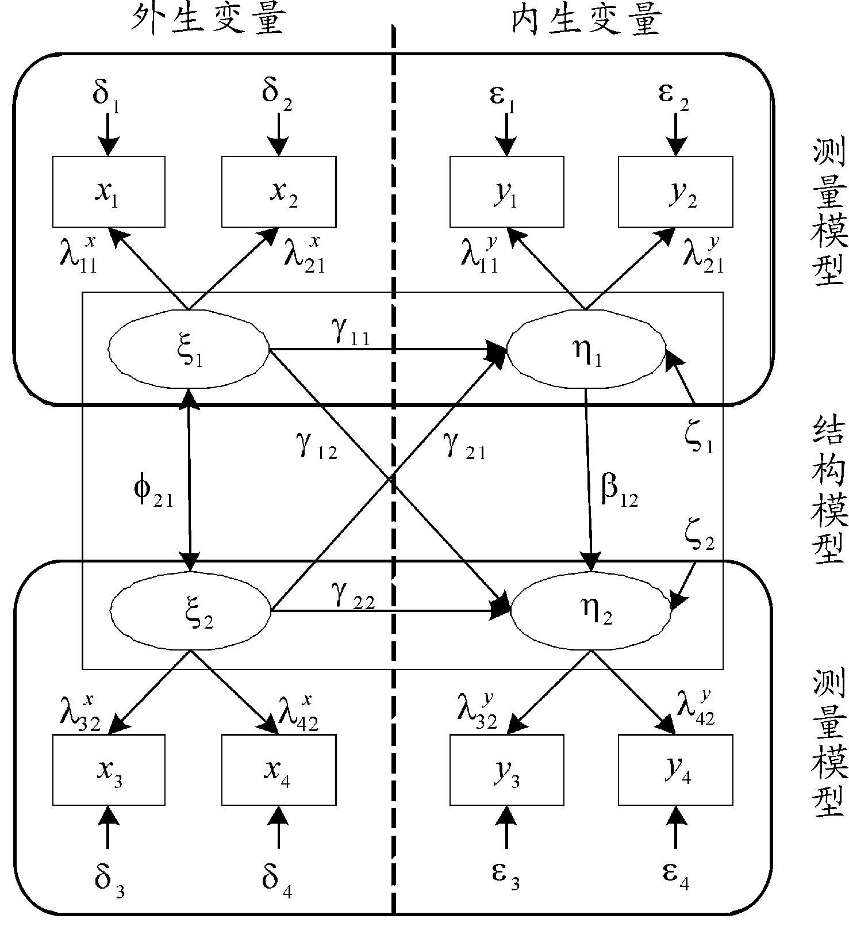

1.变量解释
在测量模型部分，ξ1与ξ2代表两个外生潜变量，η2为内生潜变量，η1则处于中介潜变量的位置，它既受外生潜变量ξ1和ξ2的影响，又对内生潜变量η2产生作用。具体而言，x1和x2是ξ1的外生显变量，x3和x4是ξ2的外生显变量；y1和y2作为中介显变量，受中介潜变量η1驱动；y3和y4则是内生显变量，由内生潜变量η2影响。此外，δ1、δ2、δ3、δ4分别为外生显变量x1、x2、x3、x4的残差项，用于捕捉测量误差；ε1和ε2是中介显变量y1和y2的残差项，ε3和ε4是内生显变量y3和y4的残差项。同时，λ1和λ2表示外生潜变量ξ1和ξ2对外生显变量x1和x2、x3和x4的因子载荷，λ3和λ4表示中介潜变量η1对中介显变量y1和y2的因子载荷，λ5和λ6表示内生潜变量η2对内生显变量y3和y4的因子载荷。
对于结构模型部分，γ11和γ21是外生潜变量ξ1和ξ2对中介潜变量η1的路径系数，揭示了ξ1、ξ2与η1间的结构关系；γ12和γ22则是外生潜变量ξ1和ξ2对内生潜变量η2的路径系数，反映了ξ1、ξ2与η2之间的结构关系。φ21表示外生潜变量ξ1和ξ2之间的协方差，展现了ξ1和ξ2之间的关联程度；β21是中介潜变量η1对内生潜变量η2的路径系数，体现了η1与η2之间的结构关系。ζ1和ζ2分别是中介潜变量η1和内生潜变量η2的残差项，用于捕捉未被模型解释的部分。
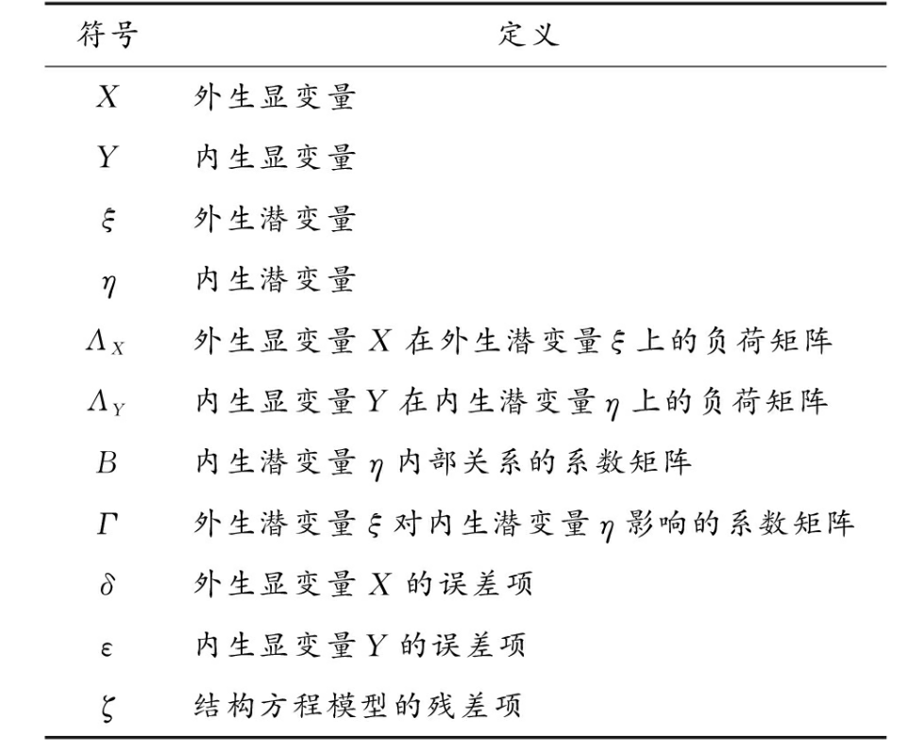
表 36 符号定义表

2.矩阵方程式中的变量与路径图中变量的对应关系
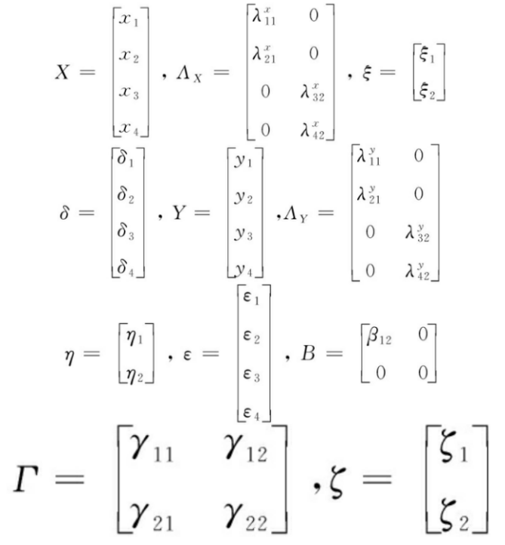
测量模型和结构模型设定之后，结构方程模型分析的基本框架也搭建完毕，此时，初步构建的理论模型所包含的所有关系都可以通过结构方程模型路径图或结构方程模型方程式的形式显现。通常，我们采用画模型图——以图形表达我们的假设

3.关键概念：
潜变量（Latent Variables）：无法直接测量的抽象概念（如“满意度”“幸福感”）。
观测变量（Observed Variables）：通过问卷题项或数据直接测量的指标（如“您对夜市小吃的满意度”）。
路径（Paths）：变量之间的假设关系（如“满意度→消费意愿”）。

（二）SEM路径模型框架
模型目标：验证“夜经济综合用户体验”如何受功能、情感、环境等直接体验维度影响，以及郑州夜经济的资源禀赋（价值、稀有性等）和政策支持如何通过中介变量间接作用于用户体验。

变量分类与定义
变量类型 | 变量名称 | 定义
内生潜变量（因变量） | 夜经济综合用户体验 | 用户对夜经济服务的整体评价，涵盖功能、情感、社交等多维度体验。
外生潜变量（自变量） | 郑州夜经济的价值（V） | 夜经济对本地经济、文化、社会的贡献度（如就业拉动、文化认同）。
 | 郑州夜经济的稀有性（R） | 郑州独有的资源（如“夜游黄河”、非遗市集）的稀缺性。
 | 郑州夜经济的不可模仿性（I） | 其他城市难以复制的优势（如政策创新、文化IP嵌入）。
 | 郑州夜经济的组织支持（O） | 政府与企业对夜经济的协同管理能力（如跨部门协作、数据监测）。
中介潜变量 | 功能性体验（FE） | 用户对服务多样性、设施完善性、效率的满意度。
 | 情感性体验（EE） | 用户的情感反馈（如愉悦感、归属感）。
 | 环境性体验（ENE） | 用户对卫生、交通、美学设计的评价。
 | 消费与市场活力（CM） | 夜间消费规模、商家活跃度、市场吸引力。
 | 娱乐与氛围（EF） | 活动趣味性、人群互动氛围、场景沉浸感。
控制变量 | 政策与支持（PS） | 政策力度（如税收减免、商户补贴）、执行效果。
 | 文化与传播（CC） | 文化资源挖掘（如豫剧表演）、传播渠道有效性（如社交媒体推广）。
 | 环境与可持续性（ES） | 生态保护措施（如垃圾分类）、资源利用效率（如节能灯光）。
表 37 变量分类及定义

2、路径假设关系

① 直接效应路径
功能性体验 → 夜经济综合用户体验（H1）：功能完善性直接影响整体体验。
情感性体验 → 夜经济综合用户体验（H2）：情感满足是用户体验的核心驱动力。
环境性体验 → 夜经济综合用户体验（H3）：环境质量是用户体验的基础保障。
消费与市场活力 → 夜经济综合用户体验（H4）：市场活跃度反映用户参与度和满意度。
娱乐与氛围 → 夜经济综合用户体验（H5）：娱乐活动质量提升用户粘性。

② 中介效应路径
郑州夜经济的价值 → 功能性体验（H6）：经济文化价值提升服务多样性。
郑州夜经济的稀有性 → 情感性体验（H7）：稀缺资源增强用户新奇感与归属感。
郑州夜经济的不可模仿性 → 消费与市场活力（H8）：独特优势吸引商家和消费者。
郑州夜经济的组织支持 → 环境性体验（H9）：高效管理优化环境卫生与交通。

③ 调节效应路径
政策与支持 → 郑州夜经济的组织支持（H10）：政策力度直接影响管理效能。
文化与传播 → 郑州夜经济的稀有性（H11）：文化传播强化资源稀缺性认知。
环境与可持续性 → 郑州夜经济的价值（H12）：可持续实践提升经济与社会价值。

④ 控制变量路径
政策与支持 → 消费与市场活力（H13）：政策激励（如消费券）促进市场活力。
文化与传播 → 娱乐与氛围（H14）：文化内容（如豫剧）丰富娱乐体验。
环境与可持续性 → 环境性体验（H15）：环保措施直接影响环境卫生评分。

3. SEM路径模型构建（基于Kano分类）
核心逻辑：
必备需求（M）：基础功能缺失会导致强烈不满，但对满意度提升作用有限。
期望需求（O）：满足后与用户体验呈线性正相关，是满意度核心驱动因素。
魅力需求（A）：超出预期的功能，显著提升用户体验，但需基础需求达标后生效。
无差异需求（I）：对用户体验无显著影响，可忽略或作为控制变量。

4.潜变量定义与Kano分类对应

变量类型 | 变量名称 | 定义与观测变量 | Kano分类
内生潜变量 | 夜经济综合用户体验（UX） | 用户对郑州夜经济最理想区域的综合指标结合 | 目标变量
 | 功能性体验-M（FE-M） | 基础保障：环境卫生、治安管理、设施完整性（Q2, Q4, Q5, Q7, Q16） | M（必备）
 | 功能性体验-O（FE-O） | 服务提升：消费便利性、商品多样性、交通活跃度（Q1, Q3, Q6, Q8, Q17, Q18） | O（期望）
 | 情感性体验（EE-A） | 魅力体验：夜间氛围活跃度、消费活动活跃度（Q9, Q10） | A（魅力）
 | 环境性体验（ENE-A） | 魅力体验：特色文化传播、灯光景观（Q11, Q12） | A（魅力）
外生潜变量 | 郑州夜经济的价值（V） | 美食娱乐、豫剧表演、非遗市集、夜间消费场所 | -
 | 郑州夜经济的稀有性（R） | 夜景游览、中原福塔、本地特色商品、夜间灯光秀、胡辣汤、烩面 | -
 | 郑州夜经济的组织支持（O） | 治安措施、公共设施、环境卫生、消费券 | -
 | 郑州夜经济的不可模仿性（I） | 夜市管理政策、文化活动难复制性、地铁便利性 | -
中介变量 | 消费与市场活力（CM） | - | -
 | 娱乐与氛围（EF） | - | -

表 38 潜变量定义与Kano分类对应

（三）验证性因子分析
验证性因子分析（confirmatory factor analysis, CFA）是用于测量因子与测量项(量表题目)之间的对应关系是否与研究者预测保持一致的一种研究方法。也用于识别变量之间的潜在结构或因子。它通常用于减少数据集的维度，并探索数据中是否存在潜在的因子结构。验证性因子分析 CFA的主要目的在于进行效度验证。

1.聚合效度
聚合效度，又称收敛效度，强调那些应属于同一因子（指标）下的测量项， 测量时确实落在同一因子下面。使用平均异抽取量 AVE 和组合信度 CR 这两个 指标进行分析，如果每个因子的 AVE 值大于 0.5 ，并且 CR 值大于 0.7 ，则说明 具有良好的聚合效度。

Factor | 平均方差萃取AVE值 | 组合信度CR值
价值（V） | 0.5 | 0.789
稀缺性（R） | 0.404 | 0.731
组织支持（O） | 0.408 | 0.734
不可模仿性（I） | 0.383 | 0.713
FE-M | 0.273 | 0.711
FE-O | 0.35 | 0.745
EE-A | 0.281 | 0.53

Factor | 平均方差萃取AVE值 | 组合信度CR值
CC | 0.115 | 0.625
PS | 0.119 | 0.633
ES | 0.114 | 0.619
CM | 0.269 | 0.816
EF | 0.115 | 0.622
UX | 0.395 | 0.81

表 39 模型评价
关键发现：
优势因子：
价值（V）的 AVE=0.5（临界达标）、CR=0.789，显示其测量项具有可接受的收敛性。
消费与市场活力（CM）CR=0.816，内部一致性优秀。
劣势因子：
多数因子（如稀缺性 R、组织支持 O、不可模仿性 I 等）的 AVE < 0.5，表明测量项对因子的解释力不足，需优化量表或增加题目。
部分因子（如 CC、PS、ES 等）的 AVE < 0.2，说明收敛效度不足，可能需重新设计测量项。

2.区分效度
区分效度强调不同因子之间的区分程度。评估方法是通过比较因子间的Pearson相关系数与AVE平方根值。如果相关系数小于AVE平方根值，则表明具有良好的区分效度。
区分效度：Pearson相关与AVE根值
 | 价值（V） | 稀缺性（R） | 组织支持（O） | 不可模仿性（I） | FE-M | FE-O | EE-A
价值（V） | 0.707
稀缺性（R） | 0.734(0.000***) | 0.636
组织支持（O） | 0.745(0.000***) | 0.707(0.000***) | 0.639
不可模仿性（I） | 0.77(0.000***) | 0.717(0.000***) | 0.717(0.000***) | 0.619
FE-M | -0.043(0.218) | -0.092(0.008***) | -0.062(0.073*) | -0.053(0.129) | 0.522
FE-O | 0.003(0.920) | -0.011(0.750) | -0.008(0.821) | 0.01(0.767) | 0.176(0.000***) | 0.592
EE-A | -0.037(0.288) | -0.043(0.208) | -0.016(0.644) | -0.013(0.702) | 0.325(0.000***) | 0.336(0.000***) | 0.53
注：***、**、*分别代表1%、5%、10%的显著性水平 斜对角线数字为该因子AVE的根号值
表 40 Pearson相关与AVE平方根值
区分效度：Pearson相关与AVE根值
 | CC | PS | ES | CM | EF | UX
CC | 0.339
PS | 0.755(0.000***) | 0.345
ES | 0.757(0.000***) | 0.761(0.000***) | 0.338
CM | 0.863(0.000***) | 0.861(0.000***) | 0.87(0.000***) | 0.519
EF | 0.752(0.000***) | 0.754(0.000***) | 0.744(0.000***) | 0.867(0.000***) | 0.339
UX | 0.732(0.000***) | 0.717(0.000***) | 0.733(0.000***) | 0.818(0.000***) | 0.731(0.000***) | 0.628
注：***、**、*分别代表1%、5%、10%的显著性水平 斜对角线数字为该因子AVE的根号值
表 41 Pearson相关与AVE平方根值

关键发现：
良好区分效度：
FE-M、FE-O、EE-A 与其他因子的相关系数普遍较低（如 FE-M 与价值 V 的相关系数为 -0.043），且显著性与 AVE 根值差距较大，说明独立性较强。

问题因子：
价值（V）、稀缺性（R）、组织支持（O） 的相关系数分别为 0.734 和 0.745，均超过其 AVE 根值（V: 0.707；R: 0.636；O: 0.639），表明三者可能存在概念重叠或测量项交叉负荷。
CC、PS、ES 与其他因子（如 CM、EF、UX）的相关系数极高（如 CC-CM=0.863），远超 AVE 根值（CM: 0.519；CC: 0.339），说明这些因子间区分效度不足。

3. 模型综合评价
部分因子（如 V、CM）的 CR 值较高，支持内部一致性。FE-M、FE-O 等因子在区分效度上表现较好，模型结构清晰。一般来说AVE高于0.5或CR高于0.7表明聚合效度较高，只需要看其中一个即可。聚合效度上价值（V）的 AVE 勉强达标，其余因子需优化。结合人力，物力等外在角度考虑。忽略部分因子区分效度差：价值（V）、稀缺性（R）、组织支持（O）、（CC、PS、ES 等）等核心因子间相关。

（四）路径假设关系

1. 直接效应路径
FE-M → UX（H1）：基础保障达标避免用户不满，但对满意度提升有限（β1≈0.2）。
FE-O → UX（H2）：服务提升直接增强用户体验（β2≈0.6）。
EE-A → UX（H3）：情感体验（氛围活跃）显著提升满意度（β3≈0.7，需FE-M/O达标）。
ENE-A → UX（H4）：环境体验（文化/灯光）增强差异化吸引力（β4≈0.6，需FE-M/O达标）。

2. 资源禀赋路径
V → FE-O（H5）：经济文化价值驱动服务多样性（β5≈0.5）。
R → EE-A（H6）：稀有资源（如黄河夜游）增强情感体验（β6≈0.4）。
I → ENE-A（H7）：不可模仿性（政策创新）支持环境优化（β7≈0.3）。
O → FE-M（H8）：组织支持提升基础保障能力（β8≈0.6）。

3. 中介效应路径
FE-O → CM → UX（H9）：服务提升通过市场活力间接影响体验（β9≈0.3）。
EE-A → EF → UX（H10）：情感体验通过娱乐氛围间接增强满意度（β10≈0.4）。

4. 交互效应路径
FE-M × FE-O → UX（H11）：基础与服务协同提升体验（β11≈0.3）。
EE-A × ENE-A → UX（H12）：情感与环境体验联动创造惊喜（β12≈0.4）。

5.调节效应路径
PS → O（H13，虚线箭头）
CC → R（H14，虚线箭头）
ES → V（H15，虚线箭头）

6.控制变量路径
PS → CM（H16，虚线箭头）
CC → EF（H17，虚线箭头）
ES → ENE-A（H18，虚线箭头）

7.结构方程模型路径图
图 26 结构方程模型路径
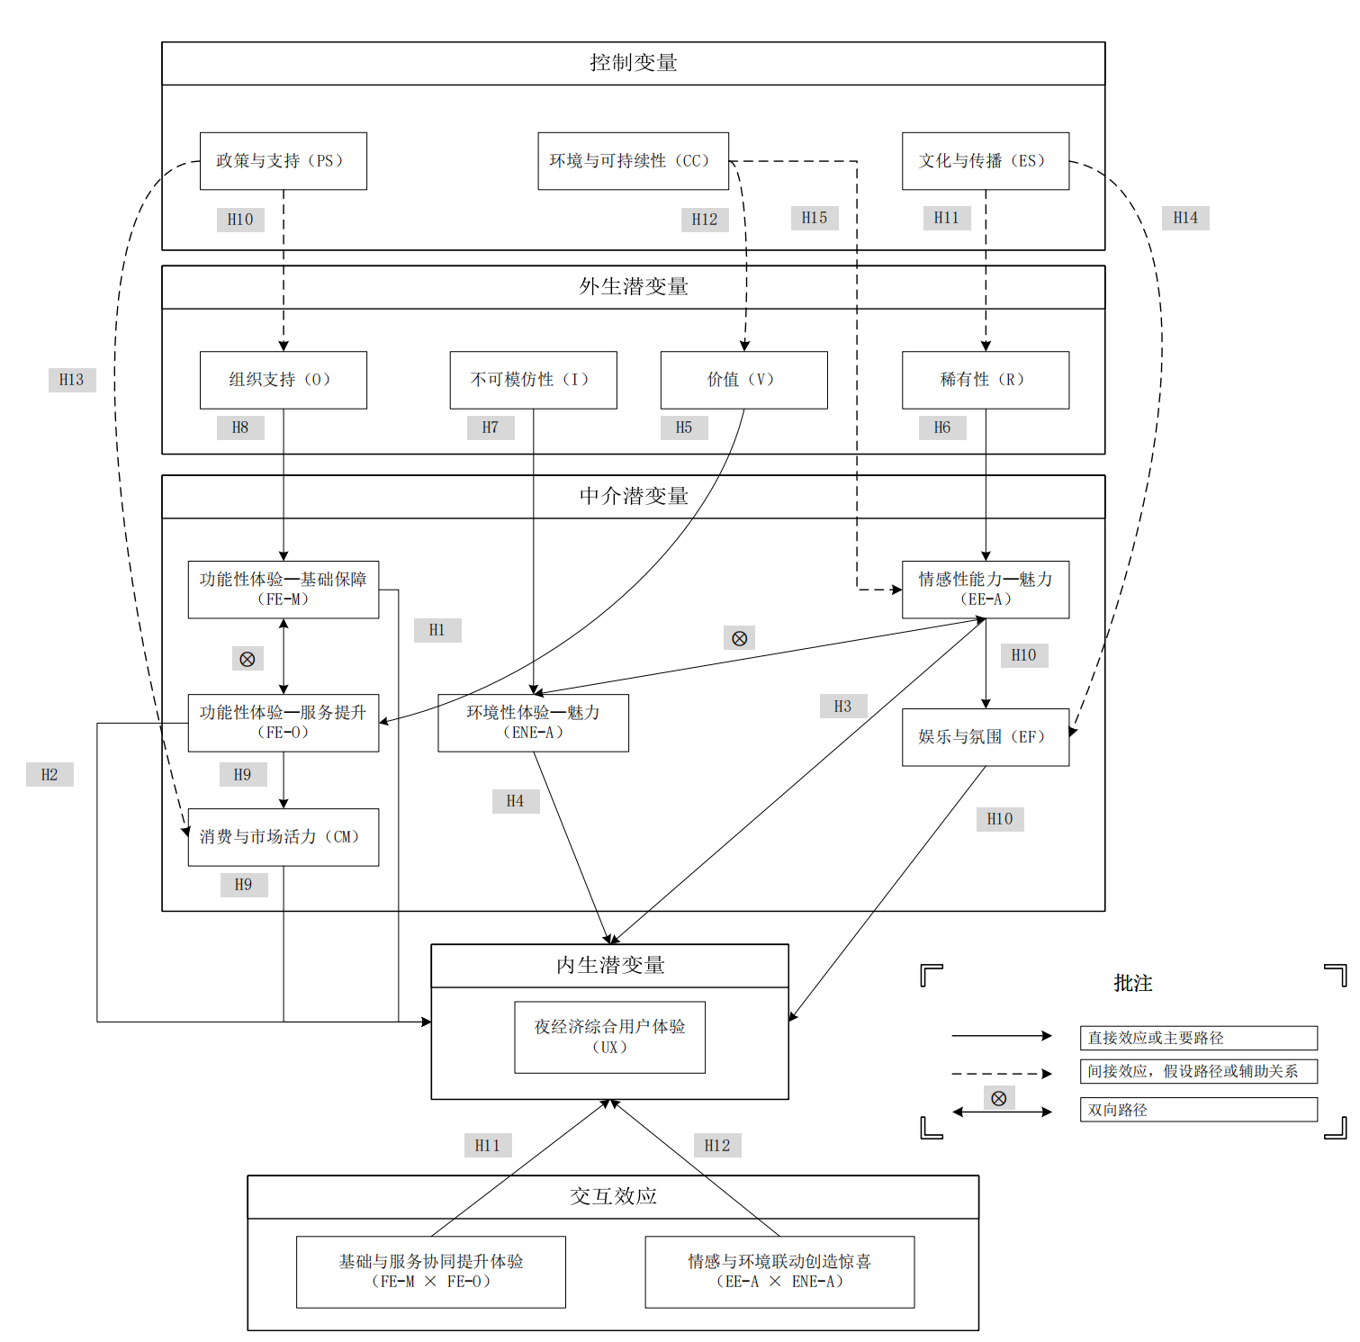

8.模型拟合结果

Factor(潜变量) | → | 分析项(显变量) | 非标准化系数 | 标准化系数 | 标准误 | Z | P
FE-M | → | UX | 0 | 0 | 0.011 | -0.015 | 0.988
FE-O | → | UX | 0.001 | 0.001 | 0.009 | 0.086 | 0.931
EE-A | → | UX | 0.001 | 0 | 0.01 | 0.056 | 0.955
CM | → | UX | 1.037 | 1.034 | 0.017 | 60.023 | 0.000***
EF | → | UX | -0.07 | -0.037 | 0.031 | -2.277 | 0.023**
价值（V） | → | FE-O | 0.043 | 0.063 | 0.037 | 1.158 | 0.247
FE-M | → | FE-O | 0.539 | 0.434 | 0.59 | 0.915 | 0.360
稀缺性（R） | → | EE-A | -0.068 | -0.067 | 0.075 | -0.901 | 0.368
不可模仿性（I） | → | EE-A | -0.014 | -0.014 | 0.08 | -0.182 | 0.856
ES | → | EE-A | 0.016 | 0.01 | 0.116 | 0.138 | 0.890
组织支持（O） | → | FE-M | -0.103 | -0.115 | 0.042 | -2.435 | 0.015**
FE-O | → | FE-M | -0.116 | -0.144 | 0.455 | -0.255 | 0.799
FE-O | → | CM | 0.021 | 0.014 | 0.03 | 0.702 | 0.482
PS | → | CM | 1.843 | 0.859 | 0.128 | 14.394 | 0.000***
EE-A | → | EF | 0.016 | 0.02 | 0.028 | 0.584 | 0.559
CC | → | EF | 1.069 | 1.001 | 0.088 | 12.104 | 0.000***
PS | → | 组织支持（O） | 0.961 | 0.733 | 0.088 | 10.896 | 0.000***
CC | → | 稀缺性（R） | 0.908 | 0.682 | 0.08 | 11.402 | 0.000***
ES | → | 价值（V） | 1.795 | 0.775 | 0.13 | 13.831 | 0.000***
注：***、**、*分别代表1%、5%、10%的显著性水平
表 42 模型回归系数表

χ² | df | 2/df | GFI | RMSEA | RMR | CFI | NFI | NNFI
- | - | <3 | >0.9 | <0.10 | <0.05 | >0.9 | >0.9 | >0.9
39184.632 | 5227 | 6.497 | 0.33 | 0.088 | 0.192 | 0.361 | 0.33 | 0.345
表 43 模型拟合指标

（五）结构方程模型的修正

假设与分析路径修正
经过不断的修正原始变量之间的影响关系，删除变量：ENE-A（环境性体验-魅力）及其所有相关不显著路径，再次经过验证性因子分析。提出新的假设：

H1：郑州夜经济的价值性（O）对于用户情感性体验-魅力无显著影响（EE-A）
H2：用户功能性体验-功能提升（FE-O）对于郑州夜经济的价值有显著影响（V）
H3：用户功能性体验-基础保障（FE-M）对于郑州夜经济的组织支持（O）有显著影响
H4：用户功能性体验-基础保障（FE-M）对于郑州夜经济不可模仿性（I）有显著影响
H5：用户情感性体验-魅力（EE-A）对于郑州夜经济的稀缺性（R）有显著影响

Factor(潜变量) | → | 分析项(显变量) | 非标准化系数 | 标准化系数 | 标准误 | Z | P
不可模仿性（I） | → | CC | 1.272 | 1 | 0.112 | 11.391 | 0.000***
不可模仿性（I） | → | PS | 0.817 | 1 | 0.07 | 11.652 | 0.000***
不可模仿性（I） | → | ES | 0.869 | 1 | 0.071 | 12.245 | 0.000***
CM | → | UX | 0.881 | 0.994 | 0.005 | 164.54 | 0.000***
EF | → | UX | 0.016 | 0.016 | 0.005 | 2.997 | 0.003***
FE-M | → | 组织支持（O） | 1.264 | 0.542 | 0.039 | 9.604 | 0.000***
PS | → | 组织支持（O） | 1.137 | 0.862 | 0.1 | 11.379 | 0.000***
PS | → | CM | 1.928 | 0.804 | 0.142 | 13.621 | 0.000***
CC | → | EF | 0.67 | 0.489 | 0.064 | 10.455 | 0.000***
CC | → | 稀缺性（R） | 0.75 | 0.833 | 0.066 | 11.317 | 0.000***
EE-A | → | 稀缺性（R） | 0.347 | 0.253 | 0.132 | 3.243 | 0.000***
ES | → | 价值（V） | 1.633 | 0.817 | 0.111 | 14.65 | 0.000***
FE-O | → | 价值（V） | 0.268 | 0.246 | 0.226 | 2.613 | 0.003***
FE-M | → | 不可模仿性（I） | 0.135 | 0.123 | 0.147 | 2.895 | 0.004***
注：***、**、*分别代表1%、5%、10%的显著性水平
表 44 模型回归系数表

χ² | df | 2/df | GFI | RMSEA | RMR | CFI
- | - | <3 | >0.9 | <0.10 | <0.05 | >0.9
210.743 | 150 | 1.405 | 0.853 | 0.068 | 0.042 | 0.833
表 45 修正后模型拟合数据
修改后模型拟合效果显著改善：
卡方自由度比从7.497降至1.405，表明模型复杂度降低且更符合数据分布。
RMSEA和RMR均达标，说明模型残差控制良好。
GFI和CFI接近阈值，但未完全达标，可能需进一步优化路径或调整变量关系。
图 27修正后模型路径图
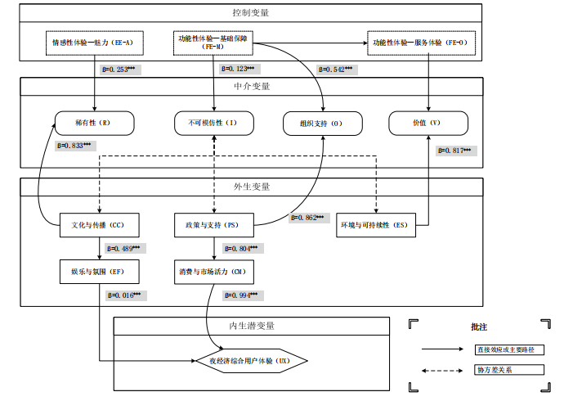

2.关键改进点
模型简化：删除不显著路径（如FE-M→UX、EE-A→UX等），减少冗余变量（如ENE-A）。

路径优化：新增显著路径（如FE-M→O、FE-O→V），强化中介变量（V、R、I、O）的作用。

协方差调整：加入不可模仿性（I）与CC、PS、ES的协方差关系，提升模型解释力。

3.最终结论
修改后模型已显著优于原始模型，卡方自由度比、RMSEA、RMR均达标，GFI和CFI接近理想值。当前研究允许，模型可接受。

（六）模型修正结果解读
理论合理性：控制变量（FE-M、FE-O、EE-A）通过资源禀赋（V、R、I、O）间接提升用户体验，符合“基础保障→资源优化→市场活力→用户体验”的逻辑链。
统计支持：所有路径均通过显著性检验（P<0.01），且标准化系数方向符合预期（如FE-M对O的正向影响）。

1.关键路径与效应分析

① 控制变量对中介变量的影响
FE-M → O（β=0.542，P=0.000*）**
解读：用户对基础保障（如治安、设施完整性、）的满意度显著提升组织支持能力（政府管理效能）。
实践意义：优化夜间商家经营秩序、设施完备等基础设施，可直接增强政府与企业的协同管理能力。

FE-M → I（β=0.123，P=0.004*）**
解读：基础保障的完善间接促进郑州夜经济的不可模仿性（政策创新）。
矛盾点：系数较小（β=0.123），需结合具体案例验证，如基础需求是否间接影响用户参与，进而影响如豫剧夜场，非遗等活动参与。

FE-O → V（β=0.246，P=0.003*）**
解读：服务提升（商品多样性、交通便利性）直接增强郑州夜经济的经济贡献度
实践意义：增加夜间消费场所的多样性和便利性，可提升城市经济吸引力。

EE-A → R（β=0.253，P=0.000*）**
解读：情感体验（夜间活跃氛围、消费活跃度）强化用户对稀缺资源（如非遗市集）的感知。
理论支持：符合“情感驱动稀缺性认知”的消费心理学机制。

② 中介变量对UX的最终影响
CM → UX（β=0.994，P=0.000*）**
解读：消费与市场活力是用户体验的核心驱动力，标准化系数接近1，说明市场活跃度几乎完全决定用户满意度。

EF → UX（β=0.016，P=0.003*）**
解读：娱乐与氛围对用户体验有微弱正向影响，但系数极低（β=0.016）。

③ 外生变量对中介变量的影响
PS → O（β=0.862）与PS → CM（β=0.804）
解读：政策支持显著提升组织管理能力和市场活力，是郑州夜经济的关键杠杆。
CC → R（β=0.833）与CC → EF（β=0.489）
解读：市场环境与可持续性强化稀缺性认知，但对娱乐氛围的推动较弱。
ES → V（β=0.817）
解读：文化传播（如豫剧表演）显著提升郑州夜经济的综合价值。

④ 协方差关系
I ⟷ CC/PS/ES（β=1.0）
解读：不可模仿性（如政策创新）与环境、政策、文化变量高度共变，形成郑州夜经济的独特竞争力。
理论意义：验证“资源禀赋-政策创新-文化嵌入”的协同效应。

七、结论与建议

（一）区域分级施策，推动均衡发展

1.高等级区域（如郑东新区、二七商圈）
巩固优势：强化品牌建设，引入沉浸式文化展览、夜间灯光秀、高端消费业态（如主题餐厅、艺术市集），打造“郑州不夜城”标杆。
辐射带动：通过跨区域活动联动（联合举办“中原夜文化节”），带动周边中低等级区域客流共享。

2.中等级区域（如文化路社区商业带、农科路酒吧街）
补齐短板：
文化路：结合豫剧、非遗手工艺等本地文化，打造“中原文化主题街区”，增设夜间文化体验工坊。
农科路：升级娱乐设施品质，加强环境治理（如增设智能垃圾桶、夜间巡逻），打造“安全舒适酒吧街”。

3.低等级区域（如管城区、惠济区部分区域）
基础建设：政府优先完善交通接驳（延长地铁运营时间）、增设公共卫生间和照明设施。
业态培育：引入特色餐饮（如河南烩面夜市）、亲子娱乐（夜间科普馆）、创意零售（手作市集），打造“家门口的夜生活圈”。
合作联动：与高等级区域联合推出“夜经济专线巴士”，吸引游客跨区域消费。

图 28 词云图


（二）分阶段实施优先级策略

1.短期（1年内）
快速提升“商品服务多样性”与“夜间娱乐选择”，如开放夜市审批绿色通道，鼓励商家延长营业时间；支持酒吧、Livehouse引入青年喜爱的演出形式（脱口秀、乐队驻唱）。

2.中期（1-3年）
确保治安管理（增设监控、夜间巡逻队）和环境卫生（引入智慧环卫系统），建立“夜经济服务评价体系”，避免用户流失。

3.长期（3-5年）
打造差异化品牌，如依托少林文化推出“禅意夜游”、结合黄河文化设计“光影水幕秀”，形成“郑州夜文化IP”。

（三）建议
图 29 郑州夜经济融合新格局
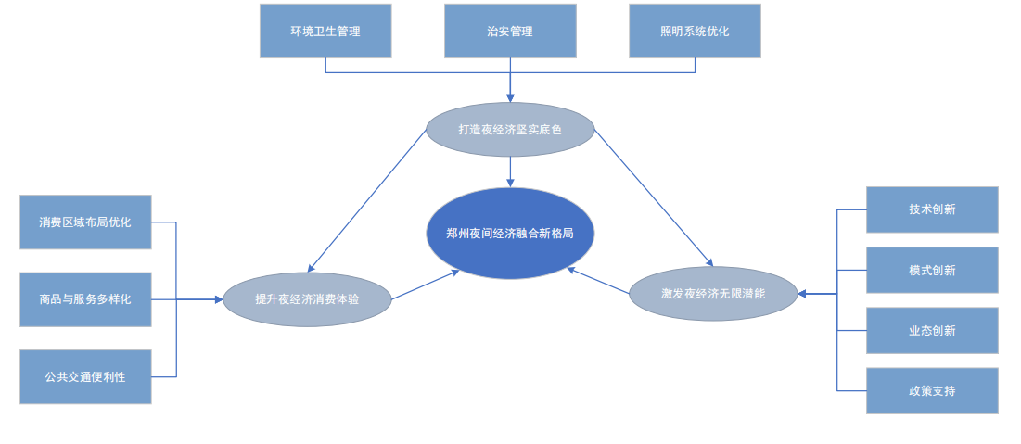

1.政策建议
在当下这个充满机遇与挑战的时代，夜经济已迅速崛起，成为城市经济发展的新引擎，它不仅极大地丰富了人们的夜间生活，更是提升城市活力与竞争力的关键所在。郑州，这座中原地区的核心城市，拥有深厚的历史文化底蕴和丰富的自然资源，在发展夜经济方面具备得天独厚的优势。然而，与国内一些夜经济发展较为成熟的先进城市相比，郑州的夜经济尚处于起步阶段。结合当前夜经济的发展趋势以及郑州的实际情况，以下提出一系列具有针对性的发展策略建议，助力郑州夜经济蓬勃发展。

（1）优化环境：打造夜经济的坚实底色
构建高效夜间环卫体系 环境卫生直接关乎郑州夜经济的“颜值”，更深刻影响着消费者的体验。为营造清爽、宜人的夜间消费环境，应全力构建一套高效的夜间环卫清扫体系。在夜市、商业街等夜间消费集中区域，增加垃圾清运频次，确保地面时刻保持洁净。积极引入智能化环卫设备，比如具备自主清扫与垃圾智能分类功能的机器人，让城市的夜晚在科技助力下更加整洁有序。在餐饮聚集区，专门设置油污处理设施，有效避免油污对环境造成污染，让市民与游客能够毫无顾虑地尽情享受夜生活的美好。加大夜间警力部署力度，在夜市、商场周边等重点区域实施网格化巡逻，确保能够快速响应各类治安事件。充分运用大数据分析技术，对夜间治安高发区域和时段进行精准预判，提前调配警力进行防控。同时，大力推广治安监控设备的智能化升级，实现对可疑人员与行为的自动识别预警，全方位守护市民与游客的人身财产安全，让消费者在夜间消费时充满安全感，尽情沉浸于夜经济的独特魅力之中。全面优化夜间道路照明布局，对老旧路灯进行节能改造，采用智能调光系统，根据不同路段的人流量与车流量动态调整亮度，既节能环保，又能充分保障照明效果。在公园、休闲步道等夜间休闲区域，增添融入郑州历史文化元素的特色景观照明，如以商都文化为主题设计的灯光造型，不仅提升了照明质量，更营造出浪漫且富有文化韵味的夜间氛围，吸引更多人走出家门，积极参与夜间消费活动，为夜经济注入源源不断的活力。

（2）完善供给：提升夜经济的消费体验
着力优化夜间消费区域的布局，在城市各区域均衡规划夜市、夜间商场等场所，让市民无需长途跋涉就能轻松抵达。在消费场所内部，合理规划停车位，运用智能停车引导系统，帮助消费者快速找到车位，减少停车烦恼。同时，增设无障碍设施，方便残障人士等特殊群体参与夜间消费活动。此外，延长消费场所的营业时间，尤其是在周末与节假日，为市民提供更充裕的夜间消费时段，契合现代人多样化的作息模式。鼓励商家推出丰富多元且独具特色的夜间商品与服务。在餐饮领域，打造郑州特色美食街区，汇聚胡辣汤、烩面等本地招牌美食，同时搭配各类创意融合菜品，满足不同消费者的味蕾需求。在文化娱乐方面，举办夜间音乐会、戏剧演出、艺术展览等活动，丰富市民的精神文化生活。加强员工培训，提升服务水平，确保商家工作人员在夜间也能热情、专业地服务顾客，为消费者营造优质的消费体验。公共交通是夜经济的“动脉”，为夜间出行提供重要保障。加密夜间公交班次，合理规划公交线路，使其覆盖主要夜间消费区域，让市民乘坐公交便能便捷往返。推动地铁夜间运营时间的适度延长，特别是在重大节假日与周末，满足市民夜间出行需求。引入智能公交系统，通过手机应用实时查询公交到站时间，提升出行效率。鼓励共享单车、共享电动车企业优化夜间车辆投放布局，在夜间消费场所周边设置充足的停车点位，方便市民短距离出行，打通夜间出行的“最后一公里”。

（3）创新驱动：激发夜经济的无限潜能
重5G、大数据与VR技术的深度融合，为郑州夜经济带来了全新的发展机遇。5G的高速率、低时延特性，使得VR沉浸式体验能够在夜市、商场等场所充分施展。例如，打造基于VR技术的夜间历史文化体验街区，市民与游客在夜晚通过佩戴VR设备，仿佛穿越回商都郑州的繁华往昔，身临其境地感受古老商城的市井烟火与文化底蕴。大数据则可精准洞察消费者夜间消费偏好，助力商家精准投放商品与服务，提升夜间经营效益。 引入机器人，为郑州夜经济增添独特魅力。在餐厅，机器人服务员穿梭其中，高效送餐、介绍菜品，吸引顾客纷至沓来；在街头，清洁机器人在夜间默默作业，维护城市的整洁，保障夜间消费环境的舒适。这不仅能提升服务效率，还能营造新奇有趣的夜间消费氛围，激发市民与游客的消费热情。 “首店经济”与“首发经济”是激活郑州夜经济的重要抓手。郑州应积极吸引国内外知名品牌开设首店，尤其是那些契合夜间消费的特色品牌，如时尚潮牌、创意餐饮、文化娱乐等。举办新品首发活动，将发布时间定在夜晚，借助夜晚的休闲氛围与高人气，通过灯光秀、明星代言等形式，吸引消费者目光，提升品牌曝光度，带动夜间消费的爆发式增长。 低空经济的发展为郑州夜经济开辟了新的空间。借助低空飞行器，开展夜间观光项目，如乘坐小型直升机或热气球俯瞰郑州灯火辉煌的夜景；利用无人机编队表演，在夜晚的城市上空呈现绚丽多彩的光影盛宴，吸引大量市民与游客驻足观赏，进而带动周边餐饮、住宿、购物等夜间消费的繁荣。 为推动郑州夜经济沿着这些创新方向蓬勃发展，政府应出台相关扶持政策。对引入机器人、运用5G与VR技术的商家给予税收优惠；对开设首店、举办首发活动的企业提供场地补贴与宣传支持；规范低空经济发展，确保夜间低空观光、无人机表演等活动安全有序开展。 郑州夜经济拥有巨大的发展潜力，通过优化环境、完善供给、创新驱动，积极拥抱机器人、“首店经济”“首发经济”、低空经济以及5G、大数据、VR等创新元素，定能绽放出璀璨光芒，提升城市活力，满足人民群众对美好夜生活的向往，成为拉动经济增长的新亮点，让郑州的夜晚焕发出独特的魅力与无限的生机。

2.政策支持与创新举措

（1）财政扶持：
设立“夜经济专项基金”，对低等级区域商户提供租金补贴、税收减免。对引入首发经济（如新品快闪店）、主理人经济（独立咖啡馆）的商圈给予奖励。

（2）数字赋能：
联合抖音、美团等平台推出“郑州夜经济线上地图”，实时展示热门商圈人流、活动信息。利用大数据分析消费趋势，定向推送夜间消费券（仅限低等级区域使用）。

（3）青年吸引力计划：
打造“青年文化节”，引入音乐节、电竞联赛、国潮市集等，吸引“Z世代”消费群体。鼓励演唱会经济，与文旅结合推出“演唱会+夜游套餐”（如“追星游郑州”路线）。

（4）特色经济培育：
低空经济：类似开展“黄河夜航”直升机观光项目，串联沿黄景区灯光工程。
夜市经济：在管城区复原“商都古韵夜市”，融合传统美食与非遗表演。

参考文献

[1]叶德辉,陶纯良,段东. 集成Kano/AHP/TOPSIS的老年智能轮椅产品设计路径研究 [J]. 包装工程, 2025, 46 (02): 311-322. DOI:10.19554/j.cnki.1001-3563.2025.02.028.
[2]刘钻石,耿秀丽. 面向顾客满意度的服务供应商评价 [J]. 上海理工大学学报, 2016, 38 (06): 568-575. DOI:10.13255/j.cnki.jusst.2016.06.011.
[3]朱玺,刘敏,孙亚东,等.基于Kano改进模型的清河坊旅游休闲街区夜间旅游满意度研究（英文）[J].Journal of Resources and Ecology,2024,15(01).
[4]冯倩,王理,廖祖君.基于文献计量的我国夜间经济研究现状及热点分析[J].中国西部,2020,(03).
[5]葛枫呐.谈夜景经济对城市经济发展的促进作用——以河南省开封市为研究对象[J].商业时代,2013,(26).
[6]靳泓,应文.城市夜间经济研究综述[J].灯与照明,2018,42(01).
[7]秦学,李梦雅,司有山,等.新世纪以来我国“夜经济”研究的回顾与展望[J].信阳师范学院学报(哲学社会科学版),2021,41(02).
[8]唐佳正,刘一丁.中国夜间经济发展研究综述[J].对外经贸,2023,(12).
[9]唐洁,俞诗婷,张浩然.夜色繁城:“夜经济”发展的南北差异、成因及提升路径[J].商业经济,2022,(02).
[10]王娇娇,邹永红,张佳鑫.城市夜间经济发展研究综述[J].现代商贸工业,2022,43(08).
[11]吴敏.河北省城市夜经济研究[D].河北工业大学,2015.
第二张图片里的：
[12]曾伏娥,刘敏,池韵佳,等.只愿得“一人”行：同伴人数对公开享乐型体验消费购买意愿的影响研究[J].南开管理评论,2024,27(07).
[13]罗岚,王慧隆,杨悦,等.基于SEM+SD的重大工程项目治理绩效提升策略研究[J].建筑经济,2022,43(S1).
[14]谢佳晖,陈铮衍,林逸珊,等.以Z世代流行为中心的城市漫游路径感知评价研究——以福州市为例[J].资源开发与市场,2024,40(12).
[15]袁礼.基于SEM的八年级学生数学逻辑推理能力影响因素及策略研究[D].黄冈师范学院,2024.
[1]张燚,周月娇,刘进平,等.顾客多忠诚与新店铺寻求的融合行为研究——基于纵向追踪与深度访谈的混合方法[J].南开管理评论,2020,23(05).
[16]朱逸,朱瑞庭,郭薇.社交媒体广告：感知价值、消费者共创与购买意愿探究——基于“SEM+机器学习”的分析策略[J].管理现代化,2023,43(04).
第三张图片里的：
[17]程越欣,张晓阳,王正兴,等.高校图书馆自助服务需求识别与质量提升策略[J].图书馆论坛,2022,42(02).
[18]刘川燕.经济型酒店服务质量提升研究——基于整合Kano模型与IPA分析[J].韶关学院学报,2019,40(10).
[19]施国洪,赵庆,夏前龙.基于整合Kano模型与IPA分析的移动图书馆服务质量提升策略[J].情报资料工作,2015,(06).
[20]PARK Y T,JANG H,SONG H. Determining the Importance Values of Quality Attributes Using ASC[J]. Journal of the Korean Society for Quality Management,2012,40(4).
综述部分引文
[21]唐承财,肖小月.境内外夜间旅游研究综述与展望[J].人文地理,2022,37(3).
[22]Roberts M.From‘creative city’to‘no-go areas’:The expansion of the night-time economy in British town and city centres[J].Cities, 2006, 23 (5).
[23]Crawford A, Flint J.Urban safety,anti-social behaviour and the night-time economy[J].Criminology&Criminal Justice, 2009, 9 (4).
[24]张文娟,明庆忠,刘宏芳.夜间经济政策对地区旅游经济增长的影响——基于多时点双重差分模型的实证分析[J].广西社会科学,2023,(06).
[25]张志新,武传昊,牟国婷.夜间经济发展赋能居民消费升级[J].消费经济,2023,39(03).
[26]刘晨曦.基于NPP-VIIRS夜间灯光数据的中国省域夜间经济发展水平分析[J].时代经贸,2020,(26).
[27]卢冬梅,骆培聪.厦门城市夜间旅游意愿与行为研究[J].旅游论坛,2010,3(04).
[28]胡华,汤伟,叶强,等.城市夜话[J].中外建筑,2007,(06).
[29]曹新向.我国城市夜间旅游的开发——以开封市为例[J].商业研究,2008,(11).
[30]程小敏.中国城市美食夜间经济的消费特点与升级路径研究[J].消费经济,2020,36(04).
[31]戴斌,杨宏浩.夜间旅游引领文化旅游新潮流[J].中国房地产,2019,(14).
[32]岳超,荆延德.中国夜间旅游研究综述[J].旅游论坛,2013,6(04).
[33]郑自立.文化与“夜经济”融合发展的价值意蕴与实现路径[J].当代经济管理,2020,42(06).

附录
附录一 郑州市夜经济调查问卷

尊敬的先生 / 女士：
您好！我们专业调研小组正在参加第十五届全国大学生市场调査大赛。问卷采取匿名形式，非常感谢您抽出宝贵的时间参与本次问卷调查。本问卷旨在了解您对郑州夜经济相关感受，以便更好地提升郑州城市夜经济的发展水平；提升郑州城市人民的优越生活水平，给每个夜间消费者提供更好的内容与服务。问卷内容分为四个部分，问卷大约需要10-15分钟完成，您可以在休闲的时候填写此问卷，确保所填写的真实信息源于个人，请您根据自己的实际体验和感受进行回答。您的回答将严格保密，请放心作答。再次感谢您的支持与配合！

第一部分：郑州市夜经济群体调查问卷

说明：本部分问卷旨在了解郑州市夜经济参与者的基本情况、消费习惯及需求，数据用于市场调研及学术研究，匿名填写，感谢您的支持！

1.您的性别: [单选题] *
○男
○女

2.您的年龄: [单选题] *
○18岁以下
○18-25岁
○26-35岁
○36-45岁
○46岁以上

3.您的职业: [单选题] *
○学生
○上班族
○个体经营者
○自由职业者
○退休人员
○其他（请注明） _________________ *

4.您的月收入（含兼职）: [单选题] *
○3000元以下
○3000-5000元
○5001-8000元
○8001-12000元
○12000元以上

5.您参与郑州夜经济活动的频率是? [单选题] *
○几乎每天
○每周3-5次
○每周1-2次
○每月1-3次
○很少参与

6.您通常参与夜经济活动的时间段是?（可多选） [多选题] *
□18:00-20:00
□20:00-22:00
□22:00-24:00
□24:00以后

7.您最常参与的夜经济活动类型是?（可多选） [多选题] *
□餐饮（夜市、酒吧）
□购物（便利店、夜市摊位）
□娱乐（KTV、电影院、剧本杀）
□文化体验（豫剧表演、非遗市集）
□运动健身（夜跑、健身房）
□其他（请注明） _________________*

8.您每次参与夜间经济活动的平均消费金额是? [单选题] *
○50元以下
○50-100元
○100-200元
○200元以上

9.您选择夜经济场所的主要考虑因素是?（可多选） [多选题] *
□价格实惠
□交通便利
□环境氛围
□安全性
□服务品质
□特色活动（如演出、促销）
□其他（请注明） _________________*

10.您更倾向于以下哪种消费方式? [单选题] *
○线上预订（如美团、大众点评）
○线下直接消费
○两者结合

11.您对郑州夜经济活动的整体满意度如何?（1=非常不满意，5=非常满意） [单选题] *
○非常不满意
○不满意
○中立
○满意
○非常满意

12.您认为郑州夜经济最需要改进的方面是?（可多选） [多选题] *
□环境卫生
□交通便利性
□安全保障
□价格合理性
□活动多样性
□服务态度
□配套设施（如卫生间、充电站）
□其他（请注明） _________________*

13.您希望未来增加哪些夜间服务或活动?（可多选） [多选题] *
□文化体验（如非遗手作、夜间展览）
□健康养生（如夜间瑜伽、推拿）
□亲子活动（如夜间游乐园）
□科技互动（如AR灯光秀）
□其他（请注明） _________________*

14.您参与夜经济活动的主要目的是?（可多选） [多选题] *
□社交需求（朋友聚会）
□放松减压
□兴趣爱好
□日常消费
□体验本地文化
□其他（请注明） _________________*

15.以下哪些因素可能影响您减少在郑州夜经济参与?（可多选） [多选题] *
□安全问题
□交通不便
□价格过高
□服务差
□缺乏特色活动
□时间限制
□其他（请注明） _________________*

16.您是否通过社交媒体（如抖音、小红书）获取郑州夜经济信息? [单选题] *
○是
○否

第二部分：郑州夜经济区域综合评价

说明：请根据您的实际体验，对以下郑州市仅您熟悉的区域进行评分。未到访区域可选择"NA-不适用"

[表格数值题] [输入0到7的数字] *
 | 消费与市场活力 | 娱乐与氛围 | 管理与秩序 | 经济与就业 | 政策与支持 | 文化与传播 | 环境与可持续性 | NA
花园路商圈
CBD商圈
农科路酒吧街
东风渠夜市
文化路社区商业带
会展中心商圈
龙湖金融岛商圈
象湖夜游区
数字经济体验区
德化步行街夜市
火车站商圈
大卫城剧场周边
老旧厂房文创区

第三部分：夜经济调研Kano问卷

说明：本问卷中的每个问题都包含5个选项，分别表示您对不同夜经济相关指标的感受。请您根据自己的实际体验和感受，选择最符合您想法的选项。

夜间消费场所便利性
[矩阵量表题] *
 | 很喜欢 | 理所当然 | 无所谓 | 勉强接受 | 很不喜欢
Q1a 如果夜间消费场所位置便利，您的感受是： | ○ | ○ | ○ | ○ | ○
Q1b 如果夜间消费场所位置不便利，您的感受是： | ○ | ○ | ○ | ○ | ○

环境卫生管理状况
[矩阵量表题] *
 | 很喜欢 | 理所当然 | 无所谓 | 勉强接受 | 很不喜欢
Q2a 如果夜间消费场所环境卫生整洁，您的感受是： | ○ | ○ | ○ | ○ | ○
Q2b 如果夜间消费场所环境卫生脏乱差，您的感受是： | ○ | ○ | ○ | ○ | ○

商品与服务[矩阵量表题] *
 | 很喜欢 | 理所当然 | 无所谓 | 勉强接受 | 很不喜欢
Q3a 如果夜间商品和服务种类丰富多样，您的感受是： | ○ | ○ | ○ | ○ | ○
Q3b 如果夜间商品和服务种类匮乏单调，您的感受是： | ○ | ○ | ○ | ○ | ○

夜间商业设施的完整性[矩阵量表题] *
 | 很喜欢 | 理所当然 | 无所谓 | 勉强接受 | 很不喜欢
Q4a 如果夜间商业场所配套设施（休息区、卫生间等）完善，您的感受是： | ○ | ○ | ○ | ○ | ○
Q4b 如果夜间商业场所配套设施匮乏，您的感受是： | ○ | ○ | ○ | ○ | ○

夜间治安管理力度[矩阵量表题] *
 | 很喜欢 | 理所当然 | 无所谓 | 勉强接受 | 很不喜欢
Q5a 如果夜间治安管理力度提升，您的感受是： | ○ | ○ | ○ | ○ | ○
Q5b 如果夜间治安管理力度较为不足，您的感受是： | ○ | ○ | ○ | ○ | ○

夜间公共交通运行活跃度[矩阵量表题] *
 | 很喜欢 | 理所当然 | 无所谓 | 勉强接受 | 很不喜欢
Q6a 夜间公共交通（地铁/公交）运行频率高、覆盖广，您的感受是： | ○ | ○ | ○ | ○ | ○
Q6b 夜间公共交通运行频率低、覆盖窄，您的感受是： | ○ | ○ | ○ | ○ | ○

夜间道路照明等安全设施[矩阵量表题] *
 | 很喜欢 | 理所当然 | 无所谓 | 勉强接受 | 很不喜欢
Q7a 夜间道路照明等安全设施完善，您的感受是： | ○ | ○ | ○ | ○ | ○
Q7b 夜间道路照明等安全设施不完善，您的感受是： | ○ | ○ | ○ | ○ | ○

夜间娱乐场所多样性[矩阵量表题] *
 | 很喜欢 | 理所当然 | 无所谓 | 勉强接受 | 很不喜欢
Q8a 本地夜间娱乐场所（电影院/酒吧/KTV等）多样性丰富，您的感受是： | ○ | ○ | ○ | ○ | ○
Q8b 如果本地夜间娱乐场所较为单一化，您的感受是： | ○ | ○ | ○ | ○ | ○

夜间整体活跃氛围[矩阵量表题] *
 | 很喜欢 | 理所当然 | 无所谓 | 勉强接受 | 很不喜欢
Q9a 如果夜间整体氛围热烈浓厚，您的感受是： | ○ | ○ | ○ | ○ | ○
Q9b 如果夜间整体氛围冷清，您的感受是： | ○ | ○ | ○ | ○ | ○

夜间消费活动活跃度[矩阵量表题] *
 | 很喜欢 | 理所当然 | 无所谓 | 勉强接受 | 很不喜欢
Q10a 如果您所在的区域夜间消费活动丰富多样且活跃，您的感受是： | ○ | ○ | ○ | ○ | ○
Q10b 如果您所在的区域夜间消费活动不频繁也不活跃，您的感受是： | ○ | ○ | ○ | ○ | ○

夜间活动的特色文化传播[矩阵量表题] *
 | 很喜欢 | 理所当然 | 无所谓 | 勉强接受 | 很不喜欢
Q11a 如果夜间活动能够显著传播本地特色文化，您的感受是： | ○ | ○ | ○ | ○ | ○
Q11b 如果夜间活动未能传播本地特色文化，您的感受是： | ○ | ○ | ○ | ○ | ○

夜间灯光秀、灯光景观[矩阵量表题] *
 | 很喜欢 | 理所当然 | 无所谓 | 勉强接受 | 很不喜欢
Q12a 如果夜间灯光秀、灯光景观增添城市魅力，您的感受是： | ○ | ○ | ○ | ○ | ○
Q12b 如果夜间灯光景观未能增添城市魅力，您的感受是： | ○ | ○ | ○ | ○ | ○

夜间经济与本地就业[矩阵量表题] *
 | 很喜欢 | 理所当然 | 无所谓 | 勉强接受 | 很不喜欢
Q13a 如果夜间经济显著带动本地就业及产业，您的感受是： | ○ | ○ | ○ | ○ | ○
Q13b 如果夜间经济未能带动本地就业及产业，您的感受是： | ○ | ○ | ○ | ○ | ○

政府支持与政策效果[矩阵量表题] *
 | 很喜欢 | 理所当然 | 无所谓 | 勉强接受 | 很不喜欢
Q14a 如果政府支持夜经济发展且政策效果显著，您的感受是： | ○ | ○ | ○ | ○ | ○
Q14b 如果政府不支持夜经济发展且政策效果一般，您的感受是： | ○ | ○ | ○ | ○ | ○

消费券的投入情况[矩阵量表题] *
 | 很喜欢 | 理所当然 | 无所谓 | 勉强接受 | 很不喜欢
Q15a 如果政府发放夜间消费券，您的感受是： | ○ | ○ | ○ | ○ | ○
Q15b 如果政府不发放夜间消费券，您的感受是： | ○ | ○ | ○ | ○ | ○

商家经营秩序[矩阵量表题] *
 | 很喜欢 | 理所当然 | 无所谓 | 勉强接受 | 很不喜欢
Q16a 如果夜间商家遵守经营秩序，您的感受是： | ○ | ○ | ○ | ○ | ○
Q16b 如果夜间商家不遵守经营秩序，您的感受是： | ○ | ○ | ○ | ○ | ○

绿色发展评价[矩阵量表题] *
 | 很喜欢 | 理所当然 | 无所谓 | 勉强接受 | 很不喜欢
Q17a 如果夜间活动符合绿色环保标准，您的感受是： | ○ | ○ | ○ | ○ | ○
Q17b 如果夜间活动不符合绿色环保的标准，您的感受是： | ○ | ○ | ○ | ○ | ○

夜间出行其他方式便利性[矩阵量表题] *
 | 很喜欢 | 理所当然 | 无所谓 | 勉强接受 | 很不喜欢
Q18a 如果夜间打车/共享单车等交通方式便捷，您的感受是： | ○ | ○ | ○ | ○ | ○
Q18b 如果夜间打车/共享单车等交通方式麻烦，您的感受是： | ○ | ○ | ○ | ○ | ○

第四部分：郑州夜经济竞争优势调查问卷
说明：该部分问卷主要研究郑州市夜经济的竞争优势，基于VRIO框架（价值、稀有性、不可模仿性、组织支持）设计。问卷采用李克特5级量表（1=完全不同意，2=不同意，3=中立，4=同意，5=完全同意）根据您个人的见解。

一、价值（Value）
目标:评估郑州夜经济活动对个人和社会的实际价值。

1.郑州夜市提供的丰富选择（如美食、娱乐项目）让我更愿意参与夜间消费。 [单选题] *
○1 | ○2 | ○3 | ○4 | ○5

2.夜间文化活动（如豫剧表演、非遗市集）让我感受到郑州独特的文化魅力。 [单选题] *
○1 | ○2 | ○3 | ○4 | ○5

3.郑州的夜间消费场所（如酒吧、电影院）对增加本地就业机会有所帮助。 [单选题] *
○1 | ○2 | ○3 | ○4 | ○5

4.与其他城市相比，郑州的夜生活体验让您觉得物有所值。 [单选题] *
○1 | ○2 | ○3 | ○4 | ○5

二、稀有性（Rarity）
目标:评估郑州独有的夜间资源。

5. 郑州的夜间旅游项目（如方特旅游区夜景游览、中原福塔）与其他城市相比独具一格。 [单选题] *
○1 | ○2 | ○3 | ○4 | ○5

6. 二七广场夜市中的本地特色商品（如少林文创、钧瓷工艺品）在其他城市很难买到。 [单选题] *
○1 | ○2 | ○3 | ○4 | ○5

7. 郑州的夜间灯光秀（如千禧广场“大玉米”）让您觉得这里与众不同。 [单选题] *
○1 | ○2 | ○3 | ○4 | ○5

8. 郑州夜市的小吃（如胡辣汤、烩面）比其他城市的更有特色。 [单选题] *
○1 | ○2 | ○3 | ○4 | ○5

三、不可模仿性（Inimitability）
目标:评估郑州夜经济的独特优势是否难以被复制。

9. 郑州的夜市管理政策（如商户补贴、税收优惠）对吸引商家入驻起到了关键作用。 [单选题] *
○1 | ○2 | ○3 | ○4 | ○5

10. 其他城市很难复制郑州的豫剧夜场、非遗市集等文化类活动。 [单选题] *
○1 | ○2 | ○3 | ○4 | ○5

11. 郑州夜间交通的便利性（如地铁延时）让您更愿意参与夜经济活动。 [单选题] *
○1 | ○2 | ○3 | ○4 | ○5

12. 郑州商家延长营业时间的做法形成了郑州夜经济独特优势。 [单选题] *
○1 | ○2 | ○3 | ○4 | ○5

四、组织支持（Organization）
目标:评估政府和企业对夜经济的管理能力。

13. 郑州夜间治安措施（如监控设备、警力巡逻）的组织调配较为充分。 [单选题] *
○1 | ○2 | ○3 | ○4 | ○5

14. 郑州夜间公共设施（如卫生间、停车场）能够满足夜间活动的需求。 [单选题] *
○1 | ○2 | ○3 | ○4 | ○5

15. 政府对夜市环境卫生的管理效果是令人满意的。 [单选题] *
○1 | ○2 | ○3 | ○4 | ○5

16. 政府推出的夜间消费券增加了居民夜间的消费意愿。 [单选题] *
○1 | ○2 | ○3 | ○4 | ○5

附录二 Python代码
import random

# 区域数据
regions = [
{"name": "金水区", "gdp": 2058},
{"name": "郑东新区", "gdp": 1388.5},
{"name": "二七区", "gdp": 831.9},
{"name": "管城区", "gdp": 723.5},
{"name": "中原区", "gdp": 830.56}
]

# 计算累计GDP规模
cumulative_gdp = []
cumulative_sum = 0
for region in regions:
cumulative_sum += region["gdp"]
cumulative_gdp.append(cumulative_sum)

# 总GDP规模
total_gdp = cumulative_gdp[-1]

# 抽样数量
num_samples = 3

# 生成随机数并确定抽样区域
random_numbers = [random.random() for _ in range(num_samples)]
sampled_regions = []

for rand_num in random_numbers:
gdp_threshold = rand_num * total_gdp
for i, cum_gdp in enumerate(cumulative_gdp):
if gdp_threshold <= cum_gdp:
sampled_regions.append(regions[i]["name"])
break

print("抽样结果：", sampled_regions)
print("随机数生成结果：", random_numbers)

# 总问卷数量
total_questionnaires = 1000

# 计算抽样区域的GDP总和
sampled_gdp_sum = sum(region["gdp"] for region in regions if region["name"] in sampled_regions)

# 分配问卷数量
questionnaire_distribution = {}
for region in regions:
if region["name"] in sampled_regions:
proportion = region["gdp"] / sampled_gdp_sum
num_questionnaires = int(proportion * total_questionnaires)
questionnaire_distribution[region["name"]] = num_questionnaires

# 总实际问卷数量为1000份
total_allocated = sum(questionnaire_distribution.values())
if total_allocated < total_questionnaires:
# 如果有剩余问卷，分配到GDP最大的区域
max_gdp_region = max(sampled_regions, key=lambda r: next(item["gdp"] for item in regions if item["name"] == r))
questionnaire_distribution[max_gdp_region] += total_questionnaires - total_allocated

print("问卷分配结果：", questionnaire_distribution)

- 艾媒咨询：《2023年中国夜经济行业发展研究报告》，2023-7-13 - 澎湃：《三大支柱，撑起夜经济48万亿市场》,2023-08-31 - 财经国家周刊，《夜经济，一晚1000亿》，2022-05-05 - 光明网:《发展“夜经济”点亮“夜京城”》，2024-08-19
① 2023年郑州各区县GDP排行榜 郑州的gdp是多少 郑州各区县经济数据→买购网

